建设项目环境影响报告表

项目名称： 不锈钢餐具、厨具扩建项目
建设单位（盖章）： 广东鸿之兴实业有限公司

编制日期： 2019年7月
国家环境保护总局制

《建设项目环境影响报告表》编制说明
《建设项目环境影响报告表》由具有从事环境影响评价工作资质的单位编制。
1．项目名称——指项目立项批复时的名称，应不超过30个字（两个英文字段作一个汉字）。
2．建设地点——指项目所在地详细地址，公路、铁路应填写起止地点。
3．行业类别——按国标填写。
4．总投资——指项目投资总额。
5．主要环境保护目标——指项目区周围一定范围内集中居民住宅区、学校、医院、保护文物、风景名胜区、水源地和生态敏感点等，应尽可能给出保护目标、性质、规模和距厂界距离等。
6．结论与建议——给出本项目清洁生产、达标排放和总量控制的分析结论，确定污染防治措施的有效性，说明本项目对环境造成的影响，给出建设项目环境可行性的明确结论。同时提出减少环境影响的其他建议。
7．预审意见——由行业主管部门填写答复意见，无主管部门项目，可不填。
8．审批意见——由负责审批该项目的环境保护行政主管部门批复。

建设项目基本情况
项目名称 | 不锈钢餐具、厨具扩建项目
建设单位 | 广东鸿之兴实业有限公司
法人代表 | 陈霆翔 |  |  |  |  | 联系人 |  | 陈霆翔
通讯地址 | 揭阳市揭东区锡场工业区浮陵
联系电话 | 13802311932 |  |  | 传 真 |  |  |  | 邮政编码 |  | 515500
建设地点 | 揭阳市揭东区锡场工业区浮陵
立项审批部门 |  |  |  |  | 批准文号
建设性质 | 新建□ 改扩建■ 技改□ |  |  |  | 行业类别  及代码 |  |  |  | C338 金属制日用品制造
占地面积（平方米） | 14647 |  |  |  | 建筑面积  （平方米） |  |  |  | 29065.28
总投资  （万元） | 106.4322 |  | 其中：环保投  资（万元） |  | 20 |  |  |  | 环保投资占总投资比例 | 18.8%
评价经费（万元） |  |  | 预期投产日期 |  |  |  | 2020年2月
工程内容及规模：
1、项目背景
揭阳市鸿之兴不锈钢实业有限公司位于揭阳市揭东区锡场工业区浮陵，建设不锈钢餐具、厨具项目，原有项目投资1200万元，占地面积14647平方米，建筑面积23233平方米，建设厂房A、B、C共3栋，宿舍楼1栋，办公楼1栋；原有项目不锈钢材料年用量600吨，年制成不锈钢餐具、厨具成品1000万支，配备员工80人。原有项目已于2013年04月24日取得揭东县环境保护局的审批（见附件5）。揭阳市鸿之兴不锈钢实业有限公司不锈钢餐具、厨具项目已于2014年5月份进行竣工验收（见附件6）。
结合市场需求发展，本次扩建项目计划在原有项目基础上进行扩建。建设单位由揭阳市鸿之兴不锈钢实业有限公司变更名称为广东鸿之兴实业有限公司，本次扩建项目计划总投资106.4322万元，环保投资20万元，在揭阳市揭东区锡场工业区浮陵建设不锈钢餐具、厨具扩建项目，项目扩建后预计年增产不锈钢餐具、厨具成品800万支，年产保温杯55万个，占地面积维持现状不变，建筑面积增加5832.28平方米，则项目扩建后占地面积为14647平方米，总建筑面积为29065.28平方米，员工人数不变。本项目不涉及电镀、酸洗、焊锡、电解等工艺。
根据《行政处罚事先（听证）告知书》（揭市环（揭东）罚告字﹝2019﹞10号）及《行政处罚决定书》（揭市环（揭东）罚﹝2019﹞13号）文件，“经查实，你公司未依法重新报批环评文件，擅自于2019年5月新增生产设备，扩大生产规模。上述事实有《揭阳市生态环境局揭东分局现场检查（勘察）笔录》《揭阳市生态环境局揭东分局调查询问笔录》和现场照片等证据为凭。你公司的上述行为，违反了《中华人民共和国环境影响评价法》第二十四条第一款和第二十五条的规定。依据《中华人民共和国环境影响评价法》第三十一条第一款的规定，我局拟对你公司处以违规扩建项目总投资额1.3%的罚款，经评估，你公司扩建项目投资人民币1064322.00元，计人民币壹万叁仟捌佰元整（¥13800.00元）。”建设单位应根据相关规定办理建设项目环境影响评价文件报批手续。
根据《中华人民共和国环境影响评价法》、《建设项目环境保护管理条例》及《建设项目环境影响评价分类管理名录》等有关规定，项目须进行环境影响评价，本项目属于《建设项目环境影响评价分类管理名录》“二十二 金属制品业、67 金属制品加工制造”中的其他（仅切割组装除外），应编制环境影响报告表。2019年7月，广东鸿之兴实业有限公司委托深圳鹏达信能源环保科技有限公司承担该项目的环境影响评价工作，评价单位即组织环评技术人员进行了实地勘察，收集有关的资料，按照有关环评技术导则、规范的要求编制了项目的环境影响报告表。
2、建设地点
本项目位于揭阳市揭东区锡场工业区浮陵，项目坐标为N23°35'13.1"、E116°20'39.2"。项目厂界东侧相邻为厂房，南侧隔路为厂房，西侧相邻厂房，北侧相邻为空地。本项目地理位置详见附图1，四至情况详见附图2，平面布置情况详见附图3。
3、建设规模
本次扩建项目计划在原有项目基础上进行扩建。建设单位由揭阳市鸿之兴不锈钢实业有限公司变更名称为广东鸿之兴实业有限公司，本次扩建项目计划总投资106.4322万元，环保投资20万元，项目扩建后预计年增产不锈钢餐具、厨具成品800万支，年产保温杯55万个，占地面积维持现状不变，建筑面积增加5832.28平方米，则项目扩建后占地面积为14647平方米，总建筑面积为29065.28平方米，员工人数不变。
本项目主要工程内容详见表1，项目扩建前后产品年产量详见表2。
表1 项目主要工程内容一览表
序号 | 工程名称 | 内容 | 建筑面积或规模（m²） |  |  | 备注
序号 | 工程名称 | 内容 | 原有项目 | 扩建项目 | 扩建后 | 备注
1 | 主体工程 | 厂房A栋 | 4618 | 0 | 4618 | 共2F，其中1F为五金车间，2F为包装车间
1 | 主体工程 | 厂房B栋 | 5940 | 5832.28 | 11772.28 | 共4F，其中1F为抛光车间，2F为弯抛、焊接车间，3F为包装、清洗、喷砂车间，4F为包装车间
1 | 主体工程 | 厂房C栋 | 7356 | 0 | 7356 | 共3F，其中1F为保温杯五金车间，2F为喷漆、印刷、包装车间，3F为抛光、包装车间
1 | 主体工程 | 厂房D栋 | / | / | / | 预留
2 | 配套工程 | 宿舍楼 | 2163 | 0 | 2163 | 员工住宿
2 | 配套工程 | 办公楼 | 3156 | 0 | 3156 | 办公等
合计 |  |  | 23233 | 5832.28 | 29065.28 | /
表2 项目扩建前后产品年生产量
序号 | 产品名称 | 扩建前产量 | 本扩建项目产量 | 扩建后全厂产量
1 | 不锈钢餐具、厨具 | 1000万支 | 800万支 | 1800万支
2 | 保温杯 | 0 | 55万个 | 55万个
项目扩建后生产设备详见表3。
表3 项目扩建前后生产设备表
序号 | 设备名称 | 扩建前 | 扩建 | 扩建后 | 备注
不锈钢餐具、厨具生产线设备
1 | 冲床 | 68台 | 10台 | 78台
2 | 压花机 | 7台 | 11台 | 18台
3 | 横压机 | 13台 | 7台 | 20台
4 | 平抛机 | 42台 | 29台 | 71台
5 | 清洗机 | 2台 | 0 | 2台
6 | 手抛机 | 11台 | 11台 | 22台
7 | 磨边机 | 14台 | 13台 | 27台
8 | 弯抛机 | 32台 | 17台 | 49台
9 | 气缸机 | 0 | 11台 | 11台
10 | 单面机 | 0 | 13台 | 13台
11 | 洗片机 | 0 | 3台 | 3台
12 | 喷砂机 | 0 | 4台 | 4台
13 | 开刀口水磨机 | 0 | 1台 | 1台
14 | 叉缝机 | 0 | 2台 | 2台
15 | 砂带机 | 0 | 3台 | 3台
16 | 直压机 | 0 | 2台 | 2台
17 | 碰焊机 | 0 | 4台 | 4台
18 | 磨床机 | 0 | 1台 | 1台
19 | 电火花机 | 0 | 1台 | 1台
20 | 激光机 | 0 | 4台 | 4台
21 | 打标机 | 0 | 1台 | 1台
22 | 高周波塑胶熔接机 | 0 | 2台 | 2台
23 | 热塑机 | 0 | 2台 | 2台
24 | 打包机 | 0 | 2台 | 2台
保温杯生产线设备
25 | 拉管机 | 0 | 2台 | 2台
26 | 数控缩口机 | 0 | 5 台 | 5台
27 | 切管机 | 0 | 2 台 | 2 台
28 | 滚管机 | 0 | 2 台 | 2 台
29 | 分杯机 | 0 | 2 台 | 2 台
30 | 切割机 | 0 | 8 台 | 8 台
31 | 平口底机 | 0 | 4台 | 4台
32 | 螺纹机 | 0 | 4台 | 4台
33 | 滚颈机 | 0 | 1 台 | 1 台
34 | 伺服整形机 | 0 | 1 台 | 1 台
35 | 全自动清洗机 | 0 | 1 台 | 1台
36 | 双工位焊机 | 0 | 6 台 | 6 台
37 | 立式焊底机 | 0 | 6 台 | 6 台
38 | 双工位激光焊接机 | 0 | 2 台 | 2 台
39 | 试水机 | 0 | 2 台 | 2 台
40 | 测温机 | 0 | 3 台 | 3 台
41 | 抛光线 | 0 | 2 条 | 2 条
42 | 包装线 | 0 | 1 条 | 1 条
43 | 双炉真空炉 | 0 | 2 台 | 2 台
44 | 手工喷漆线 | 0 | 2 条 | 2 条
45 | 全自动无尘喷漆线 | 0 | 1 条 | 1 条
46 | 丝印线 | 0 | 1条 | 1条
47 | 热转印线 | 0 | 1 条 | 1 条
48 | 车床 | 0 | 3 台 | 3 台
49 | 液压拉伸机 | 0 | 4台 | 4台
50 | 液压水胀机 | 0 | 2台 | 2台
项目扩建前后利用的原辅材料详见表4。
表4 项目扩建前后原辅材料及其用量
序号 | 原辅料名称 | 扩建前用量（t/a） | 扩建项目用量（t/a） | 扩建后用量（t/a） | 备注
1 | 不锈钢材料 | 600 | 480 | 1080
2 | 砂轮 | 0.12 | 0.096 | 0.216
3 | 布轮 | 0.3 | 0.24 | 0.54
4 | 液压油 | 0.3 | 0.24 | 0.54
5 | 机油 | 0.5 | 0.4 | 0.9
6 | 不锈钢焊丝 | 0.13 | 0.104 | 0.234
7 | 氩气 | 0.5 | 0.4 | 0.9
8 | 金刚砂 | 1.2 | 0.96 | 2.16
9 | 抛光蜡 | 3 | 2.4 | 5.4
10 | 不锈钢管 | 0 | 140 | 140
11 | 水性金属烤漆 | 0 | 0.3 | 0.3
12 | 油墨 | 0 | 0.02 | 0.02
项目主要原辅料简介
- 液压油：液压油就是利用液体压力能的液压系统使用的液压介质，在液压系统中起着能量传递、抗磨、系统润滑、防腐、防锈、冷却等作用。
- 机油：是用在各种类型汽车、机械设备上以减少摩擦，保护机械及加工件的液体或半固体润滑剂，主要起润滑、冷却、防锈、清洁、密封和缓冲等作用。
- 不锈钢焊丝：不锈钢焊丝可分位不锈钢实芯焊丝和不锈钢药芯焊丝。
- 氩气：CAS号7440-37-1，分子式Ar，分子量 39.95，无色无臭的惰性气体；蒸汽压 202.64kPa(-179℃)；熔点-189.2℃；沸点-185.7℃，溶解性：微溶于水；密度：相对密度(水=1)1.40(-186℃)；相对密度(空气=1)1.38；稳定性：稳定；危险标记 5(不燃气体)；主要用途：用于灯泡充气和对不锈钢、镁、铝等的电弧焊接，即“氩弧焊”。
- 金刚砂：由粘土中的二氧化硅与碳在高温下反应生成的碳化硅。晶胞为面心立方结构，每个晶胞含有4个C原子4个Si原子。与金刚石结构类似。金刚砂是无色晶体。密度，硬度很大，大约是莫氏9.5度。一般的是无色粉状颗粒。
- 抛光蜡：抛光蜡(polishingpaste)别名抛光膏、抛光皂，抛光砖，抛光棒。抛光蜡的重要成份：以高档脂肪酸与高档脂肪醇天生的酯类为重要成份、来源于动动物的自然蜡如鲸蜡、蜂蜡、羊毛蜡、巴西棕榈蜡、小烛树蜡、木蜡芬芳蜡；高岭土厂家以碳氢化合物为重要成份的矿物性的自然蜡如液体白腊，凡士林、白腊、微晶蜡、白蜡、褐煤蜡；经化学改性的自然蜡如各类羊毛蜡化学改性衍生物等。
- 水性金属烤漆：水性丙烯酸金属烤漆主要用于金属表面涂装使用，侵入途径：吸入、食入、经皮肤吸收，重要组成部分：水性丙烯酸树脂62%，氨基树脂12%，水15%，乙二醇丁醚5%，乙醇5%，助剂0.5%。相对密度（水=1）：1.066，溶于水。
- 油墨：油墨是用于包装材料印刷的重要材料，它通过印刷将图案、文字表现在承印物上油墨中包括主要成分和辅助成分，它们均匀地混合并经反复轧制而成一种粘性胶状流体。
4、项目给排水情况
项目排水体系采用雨污分流系统，其雨水由雨水管网收集后，由厂区雨水管道排出。项目扩建后用水主要为生产用水。
项目生产废水主要为水胀废水、清洗废水、喷漆水帘喷淋废水、抛光喷淋废水。水胀废水循环使用不需处理及外排；清洗废水经“隔油+生化+缓凝沉淀+超滤”处理达到《城市污水再生利用 工业用水水质》（GB/T19923-2005）中洗涤用水水质后回用于清洗，不外排；抛光喷淋废水及喷漆水帘喷淋废水经沉淀隔渣处理达到《城市污水再生利用 工业用水水质》（GB/T19923-2005）中洗涤用水水质后回用于抛光喷淋及喷漆水帘喷淋，不外排。
5、供能情况
扩建项目年耗电量约为340万度，由区电力公司供电。扩建项目不配备备用动力。
6、项目定员
本项目不新增职工人数，故扩建后项目职工人数不变，仍为80人；年生产约300天，每天生产8小时，实行一班制。
7、用地合理性分析
本项目选址于揭阳市揭东区锡场工业区浮陵，总占地14647平方米，根据建设单位提供的国土证（附件2）可知，本项目地类（用途）为厂房，土地使用权人为钟秋璇，根据建设单位提供的用地证明，钟秋璇将该厂房提供给揭阳市鸿之兴不锈钢实业有限公司（现已变更名称为广东鸿之兴实业有限公司，见附件3）无偿使用，故本项目符合用地要求。产生的污染物经妥善处理处置后能满足当地环境功能规划要求，符合环境规划的要求，总体而言，项目的选址具有合理性。
8、与产业政策的相符性
项目产品主要为不锈钢餐具、厨具及保温杯，不属于《产业结构调整指导目录(2011年本)》（2013年修正）及《广东省主体功能区产业发展指导目录(2014年本)》中所规定的鼓励类、限制类和淘汰类，属于允许类，故符合国家及广东省产业政策的要求。
本项目所使用的生产设备、生产工艺均不属于《产业结构调整指导目录(2011年本)》(发改委令2011第9号)及2013年修改版中所列的淘汰落后生产工艺装备和产品。故本项目符合国家产业政策。

与本项目有关的原有污染情况及主要环境问题：
一、项目概况
揭阳市鸿之兴不锈钢实业有限公司位于揭阳市揭东区锡场工业区浮陵，建设不锈钢餐具、厨具项目，原有项目投资1200万元，占地面积14647平方米，建筑面积23233平方米，建设厂房A、B、C共3栋，宿舍楼1栋，办公楼1栋；原有项目不锈钢材料年用量600吨，年制成不锈钢餐具、厨具成品1000万支，配备员工80人。原有项目已于2013年04月24日取得揭东县环境保护局的审批（见附件5）。揭阳市鸿之兴不锈钢实业有限公司不锈钢餐具、厨具项目已于2014年5月份进行竣工验收（见附件6）。
二、与原有项目有关的环境问题
根据原有项目环评、审批意见及验收报告的内容，项目污染源排放情况如下：
①废水污染治理情况
本项目除尘废水经沉淀除渣后循环使用，不外排。生活污水产生量约为4800t/a，生活污水经化粪池处理，再进入地埋式生化处理系统处理达标后排放。
②废气污染治理情况
项目产生的废气有金属粉尘、食堂油烟。
项目金属粉尘主要来自抛光工序，项目使用湿式布袋除尘系统对产生的金属粉尘进行治理，粉尘经集气罩收集后通过布袋、水雾湿式除尘系统处理达到广东省地方标准《大气污染物排放限值》（DB44/27-2001）第二时段二级标准后，经15米排气筒高空排放；项目食堂油烟通过油烟净化装置处理后，满足《饮食业油烟排放标准》（GB18483-2001）中2.0mg/m³的标准要求。
③噪声
本项目运营期噪声通过减震、消声等措施后，厂界噪声排放能满足《工业企业厂界环境噪声排放标准》（GB12348-2008）中的2类区标准。
④固体废物
项目营运期产生的固体废物主要来自冲剪下料工序产生的钢边角料、除尘系统产生的除尘废渣及工人的生活垃圾。其中钢边角料全部外卖废品回收站综合利用；除尘系统产生的废渣，主要成份为金属颗粒，与边角料一同外卖废品回收站综合利用；生活垃圾委托环卫部门逐日清运。
⑤现有污染源环保设施情况
表5 现有污染源环保设施一览表
项目 | 序号 | 污染源 | 排放浓度/排放量 | 内容 | 排放情况
废气 | 1 | 金属粉尘 | 少量 | 湿式布袋除尘系统 | 达到广东省地方标准《大气污染物排放限值》（DB44/27-2001）第二时段二级标准
废气 | 2 | 食堂油烟 | 1.51mg/m³ 0.003t/a | 经油烟净化装置处理 | 满足《饮食业油烟排放标准》（GB18483-2001）中2.0mg/m³的标准要求
废水 | 1 | 除尘废水 | / | 沉淀除渣 | 循环使用，不外排
废水 | 2 | 生活污水 | 4800t/a | 经化粪池处理，再进入地埋式生化处理系统处理 | 达到广东省地方标准《水污染物排放限值》第二时段一级标准后排放
固废 | 1 | 钢边角料 | 140t/a | 全部外卖废品回收站综合利用 | 零排放
固废 | 2 | 除尘废渣 | 10t/a | 与边角料一同外卖废品回收站综合利用 | 零排放
固废 | 3 | 生活垃圾 | 24t/a | 委托环卫部门逐日清运 | 零排放
三、原有项目情况及存在的环境问题
原有项目产生的各项污染源经过相应的治理措施处理后，能实现达标排放，不会对周围环境产生较大影响。根据多方面的了解，建设单位运营至今，相关部门未曾接到该单位的环保投诉事件，不需整改。

建设项目所在地自然环境概况
自然环境简况（地形、地貌、地质、气候、气象、水文、植被、生物多样性等）：
1、 地理位置
揭东县于1991年12月7日经国务院批准设立。原揭东县是揭阳撤县建地级市后，从原揭阳县分出的。于2012年12月经国务院批准设立揭阳市揭东区。2013年3月2日正式挂牌办公，区人民政府驻地曲溪街道。
揭东区位于广东省东部，地处汕头、潮州、揭阳、梅州四市的中心地带，东接汕头市区和潮州市潮安区，西连榕城区，北与梅州市丰顺县接壤。
揭东区总面积850平方公里，截止至2014年初辖14个镇，一个街道和揭东经济开发区，下辖227个行政村。总人口103万(2012年)。揭东区属亚热带季风海洋气候，年均气温21.5度，年均降雨量1722.6毫米。
2、 地质地貌
揭东地质情况复杂，有山地、丘陵、盆地和平原4大类地貌。由北至南依次分布著山地、丘陵、盆地、平原等基本地貌类型，地势自西向东倾斜。低山高丘与谷地平原交错相间，分布不均，西北部和西南部多为丘陵、山地，西南部有峨嵋嶂山地和南阳山丘陵。中部、南部和东南部都是广阔肥沃的榕江冲积平原和滨海沉积平原均属沃土地带，适宜种植水稻及多种经济作物。
3、气象与气候
北回归线斜穿揭东，四季常青，无严寒酷暑，属亚热带季风海洋气候，年均气温21.5度，年均降雨量1722.6毫米。在气温最高的7月份，日平均气温28℃左右，日最高气温≥35℃的酷热天数，极端高温38.4度，每年在3天以内。最冷月份为一月，平均温度14.1度，极端低温2.1度。夏长冬暖春来早。年日照时数在2000小时左右，平均每天约6小时，年平均日照率为46%，平均太阳辐射强度为126卡/平方厘米。
4、水文与流域
揭东境内溪河纵横交织，主要河流榕江流经汕头港出海。
榕江是潮汕第二大河流，由南、北两河汇合而成。南河是榕江的主流，干流长175公里，发源于普宁市峨眉嶂山地西部后溪乡南水凹村附近的禾坑。北河全长92公里，起源于丰顺县西北部莲花山脉东南坡桐子洋村附近。榕江水系支流众多，水力资源丰富，四时不竭。榕江流域面积达3512平方公里，占整个潮汕土地面积的34%流域人口三百余万，耕地144万亩。江面宽200-800米，水深波平，3000-5000吨级海轮可经汕头出海到达世界各港口城市，被誉为粤东"黄金水道"。

环境质量状况
建设项目所在地区域环境质量现状及主要环境问题（环境空气、地面水、地下水、声环境、生态环境等）
本项目所在区域环境功能属性见表6：
表6 建设项目环境功能属性一览表
项目 | 功能属性及执行标准
水环境功能区 | 榕江北河，执行《地表水环境质量标准》（GB3838-2002）II类标准
环境空气质量功能区 | 二类区  执行《环境空气质量标准》（GB3095-2012）二级标准
声环境功能区 | 所在地属2类区，执行(GB3096-2008) 2类标准
是否农田基本保护区 | 否
是否风景名胜区 | 否
是否自然保护区 | 否
是否森林公园 | 否
是否生态功能保护区 | 否
是否水土流失重点防治区 | 否
是否人口密集区 | 否
是否重点文物保护单位 | 否
是否三河、三湖、两控区 | 酸雨控制区
是否水库库区 | 否
是否污水处理厂集水范围 | 否
是否属于生态敏感与脆弱区 | 否
1、地表水环境质量现状
本项目附近的地表水为榕江北河，根据《广东省地表水环境功能区划》（粤环〔2011〕14号）、《揭阳市环境保护规划（2007-2020）》，项目最近的水体——汤南至榕江北河吊桥河下2公里段，属II类水环境功能区，水质标准执行《地表水环境质量标准》(GB3838-2002)中的II类标准。
根据《揭阳市环境监测年鉴（2018年）》对项目附近河段榕江北河锡中潭边渡断面水质的监测数据对地表水环境质量现状进行评价，监测结果见表7。
表7 项目附近水体监测情况 单位：mg/L （pH除外）
监测项目 | Ⅱ类标准 | 平均浓度 | 达标率（%）
pH | 6～9 | 6.92 | 100
DO | ≥6 | 2.2 | 0.0
COD_{cr} | ≤15 | 28.9 | 0.0
BOD₅ | ≤3 | 3.0 | 33.3
NH₃-N | ≤0.5 | 2.27 | 0.0
石油类 | ≤0.05 | 0.005 | 100
氰化物 | ≤0.05 | 0.002 | 100
硫化物 | ≤0.1 | 0.01 | 100
总磷 | ≤0.1 | 0.15 | 12.5
铅 | ≤0.01 | 0.005 | 100
铜 | ≤1.0 | 0.023 | 100
锌 | ≤1.0 | 0.014 | 100
镉 | ≤0.005 | 0.0005 | 100
根据监测结果可知，项目附近地表水体榕江北河锡中潭边渡断面除了溶解氧、化学需氧量、五日生化需氧量、总磷及氨氮等项目超标外，其余监测项目监测值均符合《地表水环境质量标准》（GB3838-2002）II类水质标准。
2、环境空气质量现状
项目所在区域属于环境空气质量功能区的二类区，环境空气质量执行《环境空气质量标准》（GB3095-2012）中的二级标准。评价指标选取SO₂、NO₂、PM₁₀、PM_{2.5}。
为了解项目所在区域的大气环境质量现状，评价根据《揭阳市环境监测年鉴（2018年）》全市大气监测数据，对区域环境空气质量情况进行评价，详见表8。
表8 环境空气质量现状监测结果 单位：ug/m³
项目 | SO₂ | NO₂ | PM_{2.5} | PM₁₀
日平均浓度监测值 | 5~31 | 8~64 | 7~98 | 14~141
日平均标准值 | 150 | 80 | 75 | 150
达标率（%） | 100.0 | 100.0 | 99.5 | 100.0
由此可以看出，评价区域内SO₂、NO₂、PM₁₀没有超过《环境空气质量标准》(GB3095-2012)二级标准的限值，PM_{2.5}超过《环境空气质量标准》(GB3095-2012)二级标准的限值。
3、声环境现状
为了解项目所在地噪声环境质量现状，根据本项目建址的目前状况，在项目四周边界布设四个监测点位，监测结果见表9。
表9 声环境现状监测值
测点 | 昼间dB(A) | 夜间dB(A)
1#（东） | 57.3 | 47.2
2#（南） | 58.1 | 47.9
3#（西） | 58.6 | 48.3
4#（北） | 58.9 | 48.5
根据监测结果可知，各监测点环境噪声均能够满足《声环境质量标准》（GB3096-2008）2类标准，表明项目区域声环境质量现状较好。
主要环境保护目标（列出名单及保护级别）：
一、环境空气保护目标
控制本项目外排大气污染物的排放，保护评价区内的环境空气质量达到《环境空气质量标准》(GB3095-2012）二级标准。
二、水环境保护目标
地表水保护目标为建设区域周围的水体为榕江北河，保护级别为《地表水环境质量标准》（GB3838-2002）中的II类。
三、声环境保护目标
保护该区声环境质量，使其符合《声环境质量标准》（GB3096-2008）2类标准。
四、环境保护敏感点
项目环境敏感点主要为附近居民区居民、学校学生以及地表水体等，详见表10和附图4。
表10 项目周围环境保护敏感点
敏感目标 | 相对  方位 | 敏感目标与项目厂区边界距离（米） | 备注 | 环境保护目标控制标准
宁川 | 东南 | 175 | 村庄/住宅 | 《环境空气质量标准》(GB3095-2012)  二级标准、《声环境质量标准》（GB3096-2008）2类标准
岐宁村 | 东南 | 400 | 村庄/住宅 | 《环境空气质量标准》(GB3095-2012)  二级标准、《声环境质量标准》（GB3096-2008）2类标准
榕江北河 | 西南 | 1700 | 中河 | 《地表水环境质量标准》（GB3838-2002）中II类水质标准

评价适用标准
环  境  质  量  标  准 | 1、大气环境  根据项目所在区域环境空气质量的功能区划，大气环境质量标准执行《环境空气质量标准》(GB3095-2012)二级标准。各环境因子执行标准见表11。  表11 大气环境质量评价标准  2、地表水环境  项目纳污水体为榕江北河，地表水环境质量执行《地表水环境质量标准》（GB3838-2002）中的II类标准，其中SS参照执行《地表水资源质量标准》（SL63-94）中的II类水质标准。相关标准值详见表12。  表12 地表水环境质量标准（单位：mg/L，pH值除外）  3、声环境  项目所在区域属于声环境功能区划的2类区，执行《声环境质量标准》（GB3096-2008）2类标准。  项目执行的声环境质量标准限值详见表13。  表13 声环境质量标准 单位：dB(A)
  污染物项目 | 《环境空气质量标准》（GB3095-2012）
  污染物项目 | 平均时间 | 二级浓度限值 | 单位
  可吸入颗粒物（PM_{2.5}） | 年平均 | 35 | μg/m³
  可吸入颗粒物（PM_{2.5}） | 24小时平均 | 75 | μg/m³
  可吸入颗粒物（PM₁₀） | 年平均 | 70 | μg/m³
  可吸入颗粒物（PM₁₀） | 24小时平均 | 150 | μg/m³
  二氧化硫（SO₂） | 年平均 | 60 | μg/m³
  二氧化硫（SO₂） | 24小时平均 | 150 | μg/m³
  二氧化硫（SO₂） | 1小时平均 | 500 | μg/m³
  二氧化氮（NO₂） | 年平均 | 40 | μg/m³
  二氧化氮（NO₂） | 24小时平均 | 80 | μg/m³
  二氧化氮（NO₂） | 1小时平均 | 200 | μg/m³
  序号 | 项目 | II类 | 选用标准
  1 | pH | 6～9 | 《地表水环境质量标准》(GB3838-2002)
  2 | DO | ≥6 | 《地表水环境质量标准》(GB3838-2002)
  3 | COD_{Cr} | ≤15 | 《地表水环境质量标准》(GB3838-2002)
  4 | BOD₅ | ≤3 | 《地表水环境质量标准》(GB3838-2002)
  5 | NH₃-N | ≤0.5 | 《地表水环境质量标准》(GB3838-2002)
  6 | 石油类 | ≤0.05 | 《地表水环境质量标准》(GB3838-2002)
  7 | 硫化物 | ≤0.1 | 《地表水环境质量标准》(GB3838-2002)
  8 | 挥发酚 | ≤0.002 | 《地表水环境质量标准》(GB3838-2002)
  9 | 氰化物 | ≤0.05 | 《地表水环境质量标准》(GB3838-2002)
  10 | 总磷 | ≤0.1 | 《地表水环境质量标准》(GB3838-2002)
  11 | 六价铬 | ≤0.05 | 《地表水环境质量标准》(GB3838-2002)
  12 | 铅 | ≤0.01 | 《地表水环境质量标准》(GB3838-2002)
  13 | 铜 | ≤1.0 | 《地表水环境质量标准》(GB3838-2002)
  14 | 锌 | ≤1.0 | 《地表水环境质量标准》(GB3838-2002)
  15 | 砷 | ≤0.05 | 《地表水环境质量标准》(GB3838-2002)
  16 | 镉 | ≤0.005 | 《地表水环境质量标准》(GB3838-2002)
  17 | SS | ≤25 | 《地表水资源质量标准》（SL63-94）
  采用标准 | 适用区域 | 标准值[dB（A）]
  采用标准 | 适用区域 | 昼间 | 夜间
  2类 | 项目区域 | 60 | 50
污  染  物  排  放  标  准 | 1、大气污染物排放标准  （1）粉尘  项目焊接、抛光、喷砂废气（颗粒物）执行广东省地方标准《大气污染物排放限值》（DB44/27-2001）第二时段二级标准，见表14。  表14 大气污染物排放限值  （2）有机废气  ①喷漆废气  项目喷漆工序产生的VOCs排放标准参照执行广东省地方标准《家具制造行业挥发性有机化合物排放标准》（DB44/814-2010）第二时段限值，见表15。  表15 家具制造行业挥发性有机化合物排放标准  ②印刷废气  项目产生的丝印废气执行广东省地方标准《印刷行业挥发性有机化合物排放标准》（DB44/815-2010）第二时段限值，见表16。  表16 印刷行业挥发性有机化合物排放标准  2、水污染物排放标准  项目生产废水主要为水胀废水、清洗废水、喷漆水帘喷淋废水、抛光喷淋废水。水胀废水循环使用不需处理及外排；清洗废水经“隔油+生化+缓凝沉淀+超滤”处理达到《城市污水再生利用 工业用水水质》（GB/T19923-2005）中洗涤用水水质后回用于清洗，不外排；抛光喷淋废水及喷漆水帘喷淋废水经沉淀隔渣处理达到《城市污水再生利用 工业用水水质》（GB/T19923-2005）中洗涤用水水质后回用于抛光喷淋及喷漆水帘喷淋，不外排。执行标准见表17。  表17 《城市污水再生利用 工业用水水质》（GB/T19923-2005）（摘录）  3、噪声排放标准  营运期噪声执行《工业企业厂界环境噪声排放标准》（GB12348~2008）中的2类标准，相关标准值见表18。  表18 工业企业厂界环境噪声排放标准（Leq：dB(A)）
  污染物名称 | 最高允许排放浓度(mg/m³) | 最高允许排放速率 |  | 无组织排放监控浓度限值
  污染物名称 | 最高允许排放浓度(mg/m³) | 排气筒高度(m) | 二级标准(kg/h) | 监控点 | 浓度(mg/m³)
  颗粒物 | 120 | 15 | 2.9 | 周界外浓度最高点 | 1.0
  污染物名称 | 最高允许排放浓度(mg/m³) | 最高允许排放速率(kg/h) | 无组织排放监控点浓度限值(mg/m³)
  污染物名称 | II时段 | II时段 | 无组织排放监控点浓度限值(mg/m³)
  总VOCs | 30 | 2.9 | 2.0
  印刷方式 | 污染物名称 | 最高允许排放浓度(mg/m³) | 最高允许排放速率(kg/h) | 无组织排放监控点浓度限值(mg/m³)
  印刷方式 | 污染物名称 | II时段 | II时段 | 无组织排放监控点浓度限值(mg/m³)
  丝网印刷 | 总VOCs | 120 | 5.1 | 2.0
  序号 | 控制项目 | 洗涤用水
  1 | PH（无量纲） | 6.5-9.0
  2 | SS（mg/L） | 30
  3 | 石油类（mg/L） | --
  4 | BOD₅（mg/L） | 30
  5 | 氨氮（以N计/mg/L） | --
  类别 | 昼间 | 夜间
  2类 | 60 | 50
总  量  控  制  指  标 | 1、废水：本扩建项目产生的废水经处理达标后循环回用，不外排，故本项目无需申请废水总量控制指标。  2、废气：本扩建项目生产过程产生的废气主要为颗粒物及VOCs，因此本项目大气污染物总量控制指标为VOCs：0.03018t/a。

建设项目工程分析
工艺流程简述（图示）：
项目运营期工艺流程如下：

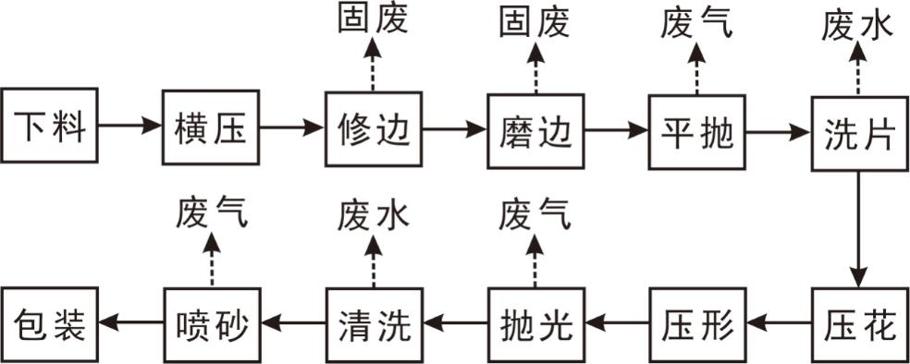

图1 项目不锈钢餐具、厨具生产工艺流程图

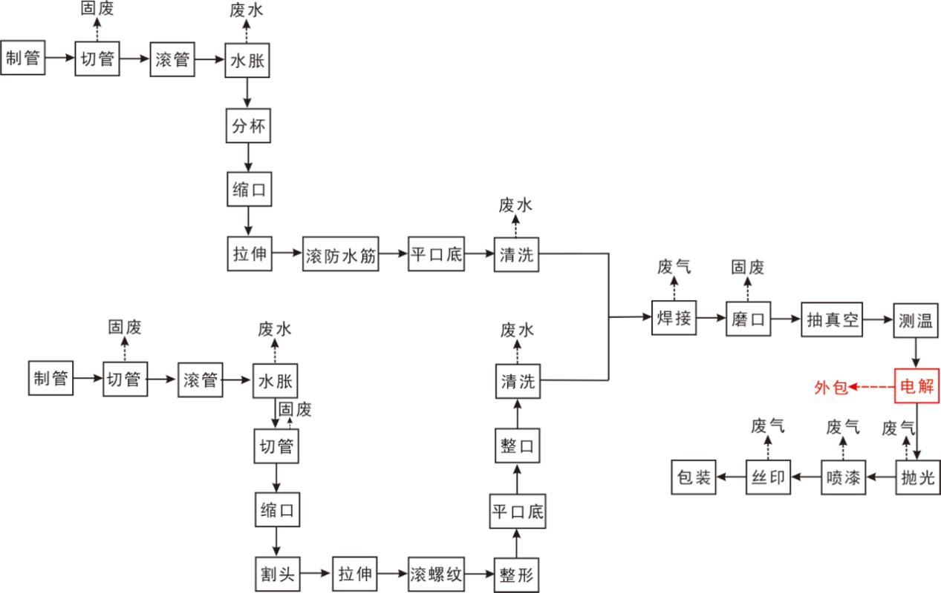

图2 项目保温杯生产工艺流程图

项目生产工艺流程说明：
本项目保温杯需电解加工处理，电解外委加工，厂区内暂不设电解工序，故本项目不涉及电镀、酸洗、焊锡、电解等工艺。
（1）项目不锈钢餐具、厨具生产工艺流程：
本项目使用不锈钢材料作为原料，经横压机横压后对不锈钢料进行修边及磨边，然后经平抛机进行抛光，提高工件表面光滑度，再经洗片机进行清洗，然后经压花机压花后再经压形机进行压形，之后经弯抛机（部分手抛）再一次抛光，再次提高工件表面光滑度，然后用清洗机对工件进行清洗后喷砂，最后包装。
（2）项目保温杯生产工艺流程：
本项目内胆和外壳生产流程相似，有少部分流程为相同工序，故此处一同说明。
内胆及外壳生产流程：制管完成后将不锈钢管通过切管机进行切割，切割后不锈钢管进入滚管工序，利用水胀机对不锈钢管进行水胀工序，达到保温杯所需的尺寸、形状，然后利用分杯机将水胀后不锈钢管分割后用缩口机进行缩口，再用切割机按大小尺寸进行切割，然后经液压拉伸机拉伸后对工件滚上防水筋和螺纹后经整形机进行整形，再用平口底机将底口平均匀，无缺口、毛边，避免产生凹坑、麻点等，然后用全自动清洗机对工件进行清洗除油，以去除工件机加工时表面残留的油污，清洗后即为内胆及外壳。
组装工艺流程：利用焊机等将各组件焊接后将口底磨平，再利用真空设备对保温杯进行抽真空处理，真空后利用测温机测试保温杯保温性能。然后使用抛光机对工件进行表面加工，祛除工件表面的氧化层、划痕、斑点、塌边现象，以提高工件表面光滑度，再根据客户要求对外壳进行喷漆及印刷，最后将保温杯包装好即为成品。
电解：本项目保温杯需电解加工处理，电解外委加工，厂区内暂不设电解工序。

主要污染工序：
一、施工期：
本项目利用已建生产厂房进行扩建，故不进行施工期污染分析。
二、营运期：
1、废气
（1）喷砂废气
本项目保温杯半成品内胆需进行喷砂处理，采用金刚砂在喷砂机内进行操作，金刚砂年消耗量约0.96吨。喷砂过程中金刚砂破碎产生少量粉尘，以颗粒物计。根据同类企业类比调查，喷砂工序粉尘产生量约占金刚砂的1-5%，则粉尘最大产生量约为0.048t/a。本项目通过集气罩将喷砂粉尘收集后，经多管旋风除尘器+滤袋脉冲反吹回收装置进行处理，粉尘经处理达标后通过高度为15米的排气筒排放。项目喷砂废气收集率按90%考虑，则有10%以无组织形式排放，根据相关资料显示，多管旋风除尘器+滤袋脉冲反吹回收装置的处理效率能达到约90%~99%，本报告从保守角度考虑处理效率按90%计，一年按300天计算，每天工作时间取8h，项目配套风机风量取2000m³/h，则项目颗粒物有组织产生量为0.0432t/a，处理后颗粒物有组织排放量为0.0043t/a，排放速率0.002kg/h，排放浓度为1.0mg/m³。则项目颗粒物无组织排放量约为0.0048t/a，按年生产300天，每天生产8小时计，排放速率为0.002kg/h。
（2）抛光废气
①不锈钢餐具、厨具生产车间抛光废气
项目抛光加工过程中会产生少量的抛光粉尘，该抛光粉尘粒径较小，难以沉降，项目在抛光线上安装专用管道，通过集气罩将抛光粉尘集中收集后经水喷淋除尘系统处理后，通过15米高的排气筒排放。参考“《第一次全国污染源普查工业污染源产排系数手册》”中3411金属结构制造业产排污系数表：工业抛光粉尘产污系数按1.523kg/（t﹒产品）计算，本项目不锈钢餐具、厨具生产线不锈钢材料用量为480t/a，计算可得项目抛光粉尘产生量约为0.73t/a，每年按300d、8h计，则产生速率为0.30kg/h。根据相关设计资料，水喷淋除尘系统的除尘率约为90%，则本项目粉尘排放量为0.073t/a，排放速率为0.03kg/h，项目配套风机风量取2000m³/h，则项目粉尘的排放浓度约为15mg/m³。
②保温杯生产车间抛光废气
项目抛光加工过程中会产生少量的抛光粉尘，该抛光粉尘粒径较小，难以沉降，项目在抛光线上安装专用管道，通过集气罩将抛光粉尘集中收集后经水喷淋除尘系统处理后，通过15米高的排气筒排放。参考“《第一次全国污染源普查工业污染源产排系数手册》”中3411金属结构制造业产排污系数表：工业抛光粉尘产污系数按1.523kg/（t﹒产品）计算，本项目保温杯生产线不锈钢管用量为140t/a，计算可得项目抛光粉尘产生量约为0.21t/a，每年按300d、8h计，则产生速率为0.09kg/h。根据相关设计资料，水喷淋除尘系统的除尘率约为90%，则本项目粉尘排放量为0.021t/a，排放速率为0.01kg/h，项目配套风机风量取2000m³/h，则项目粉尘的排放浓度约为5mg/m³。
（3）焊接废气
项目焊接工序会用到氩弧焊对不锈钢工件进行焊接，焊接时所产生废气主要为焊接烟尘，主要污染物为颗粒物。焊接烟尘主要来自于焊条的药皮和焊芯，焊条端部的液态金属及溶渣。根据《焊接安全生产与劳动保护》报道，焊接烟尘的产生量与焊条的种类有关。各种类型气体保护电弧焊焊条熔化时的产尘系数见表19。
表19 各种弧焊方法的烟尘发尘量
序号 | 弧焊方法 | 产尘系数（g/kg）
1 | CO₂焊药芯焊条 | 5~8
2 | 药芯焊条 | 7~10
3 | 钛钙型焊条 | 6~8
项目使用钛钙型焊条，产尘系数取7g/kg。根据建设单位提供的资料，焊条使用量约0.104t/a，因此可计算出焊接烟尘产生量为0.0007t/a。建设单位采用“移动式烟尘净化器”对本项目焊接烟气进行处理。“移动式烟尘净化器”利用可360度活动的万向吸气臂，可从烟气发生处吸除烟气，大大提高了烟尘的收集率（收集效率按90%计），滤筒可以吸收0.3um的粉尘颗粒，过滤效果大于99.9%。本项目采取“移动式烟尘净化器”处理后，通过车间通风窗排放到车间外部，排放量为0.00007t/a，排放速率为0.00003kg/h。
（4）喷漆废气
本项目设置3条喷漆流水线，在喷漆工艺中，本项目年使用0.3t水性金属烤漆，根据《王伟谢朝勋，漆雾捕捉效率的探究，现代涂装，2012.15.41-43》，空气喷枪的过喷量为65%，水帘式喷淋装置漆雾捕捉率为99%。根据企业提供的化学品安全技术说明书，本项目使用的水性金属烤漆中水性丙烯酸树脂含量为62%，氨基树脂含量为12%，乙二醇丁醚5%，乙醇5%，助剂0.5%。固含量约为84.5%。
则年漆雾产生量为0.195t，通过水帘式喷淋装置0.03t 的固含量成分与絮凝剂混合沉淀，0.165t的油漆成分以有机废气的形式排放。项目喷漆生产线废气收集率按90%考虑，根据《挥发性有机物(VOCs)污染防治技术政策》及《“十三五”挥发性有机物污染防治工作方案》中相关要求，本次环评要求企业对喷漆室进行密封，最大程度减少无组织废气的逸散。
根据计算，项目有机废气VOCs产生量约为0.165t/a。有机废气经水帘+UV光解废气处理装置处理后引至15米高空排放，项目喷漆生产线废气收集率按90%考虑，则有10%以无组织形式排放，根据相关资料显示，UV光解废气处理装置的处理效率能达到约80%~95%，本报告从保守角度考虑处理效率按80%计，一年按300天计算，每天工作时间取8h，项目配套风机风量取2000m³/h，则项目VOCs有组织产生量为0.1485t/a，处理后VOCs有组织排放量为0.03t/a，排放速率0.013kg/h，排放浓度为6.5mg/m³。则项目VOCs无组织排放量约为0.0165t/a，按年生产300天，每天生产8小时计，排放速率为0.007kg/h。
（5）印刷废气
本项目共有一台丝印机，印刷过程所用的油墨为水性油墨，该水性油墨是由水性高分子乳液、有机颜料、树脂、表面活性剂及相关添加剂经化学过程和物理混合而制得的水基印刷油墨，由于它是用水来代替传统油墨中占30%～70%的有毒有机溶剂，使油墨中不再含有挥发性的有机溶剂，因此印刷过程中较少溶剂废气产生。根据《广东省印刷行业挥发性有机化合物废气治理技术指南》（2013年）可知，水性油墨中VOCs含量约为5%。本项目水性油墨使用量为0.02t/a，则VOCs产生量为0.001t/a。本项目拟在印刷车间设置抽风装置，将有机废气集中收集，再经UV光解废气处理装置处理达标后通过管道排放，排气筒高度约为15米。根据相关集气装置设计资料，废气收集效果一般可达90%以上，本项目VOCs收集效率保守按90%计算，约有10%以无组织形式排放，根据相关资料显示，UV光解废气处理装置的处理效率能达到约80%~95%，本报告从保守角度考虑处理效率按80%计，一年按300天计算，每天工作时间取8h，项目配套风机风量取2000m³/h，VOCs有组织产生量为0.9kg/a，排放量为0.18kg/a，排放速率为0.00008kg/h，排放浓度为0.04mg/m³。项目VOCs无组织排放量为0.1kg/a，按年生产300天，每天生产8小时计，排放速率为0.00004kg/h。
本项目有机废气治理设施可行性分析
①与《关于印发<重点行业挥发性有机物综合治理方案>通知》（环大气[2019]53号）相符性分析
根据《关于印发<重点行业挥发性有机物综合治理方案>通知》（环大气[2019]53号）中“推进建设适宜高效的治污设施。企业新建治污设施或对现有治污设施实施改造，应依据排放废气的浓度、组分、风量，温度、湿度、压力，以及生产工况等，合理选择治理技术。鼓励企业采用多种技术的组合工艺，提高VOCs治理效率。低浓度、大风量废气，宜采用沸石转轮吸附、活性炭吸附、减风增浓等浓缩技术，提高VOCs浓度后净化处理；高浓度废气，优先进行溶剂回收，难以回收的，宜采用高温焚烧、催化燃烧等技术。油气（溶剂）回收宜采用冷凝+吸附、吸附+吸收、膜分离+吸附等技术。低温等离子、光催化、光氧化技术主要适用于恶臭异味等治理；生物法主要适用于低浓度VOCs废气治理和恶臭异味治理。非水溶性的VOCs废气禁止采用水或水溶液喷淋吸收处理。采用一次性活性炭吸附技术的，应定期更换活性炭，废旧活性炭应再生或处理处置。有条件的工业园区和产业集群等，推广集中喷涂、溶剂集中回收、活性炭集中再生等，加强资源共享，提高VOCs治理效率”的内容，本项目喷漆废气采用水帘+UV光解废气处理装置属于组合工艺，印刷废气采用UV光解废气处理装置，使用了光氧化废气处理技术，提高了VOCs治理效率，故本项目有机废气处理设施符合《关于印发<重点行业挥发性有机物综合治理方案>通知》（环大气[2019]53号）中的规定，从技术角度分析具有可行性。
②与《广东省环境保护厅关于重点行业挥发性有机物综合整治的实施方案》相符性分析
根据《广东省环境保护厅关于重点行业挥发性有机物综合整治的实施方案》中要求，表面涂装行业金属制品项目鼓励使用符合环保要求的低VOC含量的涂料（水基型、高固份、粉末、紫外光固化），本项目使用水性金属烤漆，固含量约为84.5%，属于水性型高固份原料，符合上述要求。喷漆废气经水帘+UV光解废气处理装置处理后引至15米高空排放，符合《广东省环境保护厅关于重点行业挥发性有机物综合整治的实施方案》中“加强工业涂装工艺废气的集中收集和治理”。
根据《广东省环境保护厅关于重点行业挥发性有机物综合整治的实施方案》中要求，印刷过程推广使用水性油墨、紫外光固化油墨（UV油墨）、辐射固化油墨（EB油墨）、醇溶性油墨、植物基油墨（例如大豆油墨）等低VOCs低毒的原辅材料，本项目印刷工序所用的油墨为水性油墨，符合上述要求。印刷废气经UV光解废气处理装置处理达标后引至15米高空排放，符合《广东省环境保护厅关于重点行业挥发性有机物综合整治的实施方案》中“强化印刷行业VOCs排放达标治理工作”。
2、废水
（1）水胀废水
本项目利用水胀机对不锈钢管进行水胀工序，达到保温杯所需要的尺寸、形状，每台水胀机内设有0.2m大小的水槽。项目共设2台水胀机，废水量产生量为0.4m³/d（120m³/a）。水胀工序对用水水质要求不高，故项目水胀机内的水循环使用，不外排，需定期补充新鲜水。项目水胀机内的循环水量为0.4m³/d（120m³/a），补充水量按循环水量的10%计算，则需补充的新鲜水量为0.04m³/d（12m³/a）。
（2）喷淋循环水
项目采用水喷淋除尘装置喷淋水对抛光工序产生的粉尘进行处理，该喷淋用水为普通的自来水，经沉淀捞渣后循环使用，不外排，但由于蒸发损耗会带走部分水分，需定期补充新鲜水，补充损耗水量约为1.5m³/d（45m³/a）。
（3）水帘除漆雾废水
本项目采用湿法喷漆，漆雾经水帘+UV光解处理设施去除，车间内设有1条自动喷漆线和1条手动喷漆线，共2台水帘柜，单台水帘柜水池的有效容积约1.8m³，水帘除漆雾废水定期投加油漆絮凝剂，混凝沉淀捞渣，循环使用，定期补充挥发量，补充量约占循环用水量的10%，约0.36t/d (108m³/a)，类比同类型生产项目，其原水水质为： CODcr 2000mg/L，NH₃-N 20mg/L，则除漆雾废水污染物产生量分别为CODcr 2.16t/a，NH₃-N 0.022t/a。水帘除漆雾废水经沉淀隔渣处理达到《城市污水再生利用工业用水水质》（GB/T 19923-2005）中的洗涤用水标准后回用于水帘除漆雾用水，不外排。
（4）清洗废水
本项目不锈钢餐具、厨具生产线配备3台洗片机，对不锈钢餐具、厨具半成品进行清洗，根据建设单位提供的资料，洗片工序产生的废水量约为1m³/d（300m³/a）；本项目工件经机加工后需进行除油清洗，项目保温杯生产线增加1台全自动清洗机，清洗使用自来水+除蜡水，清洗后再使用自来水清洗。根据企业提供的相关资料，该工序产生的清洗废水量约为1m³/d（300m³/a），则本项目清洗废水产生总量为2m³/d（600m³/a），补充水量按清洗废水量的10%计算，则需补充的新鲜水量为0.2m³/d（60m³/a）。本项目清洗废水主要污染物为CODcr、SS等，参考行业的相关数据可知，清洗废水中各污染物CODcr、SS的产生浓度约为CODcr ≤500mg/L、SS≤130mg/L，则清洗废水污染物产生量分别是CODcr 0.3t/a，SS 0.078t/a。项目清洗过程中产生的清洗废水经“隔油+生化+缓凝沉淀+超滤处理”工艺处理达到《城市污水再生利用工业用水水质》（GB/T 19923-2005）中的洗涤用水标准后回用于清洗，不外排。
（5）生活污水
本项目扩建后，不新增员工人数，故不新增生活污水。
本项目扩建后，全厂水平衡情况见图3。
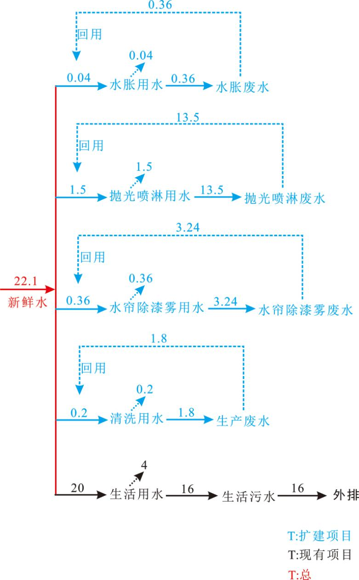
图3 项目扩建后全厂水平衡图（t/d）
3、声环境
本项目噪声主要来自各生产设备运行时产生的噪声，噪声强度为65～90dB，各类主要噪声设备的声级见表20。
表20 主要声源声级（单位：dB）
序号 | 设备名称 | 声级
不锈钢餐具、厨具生产线设备
1 | 冲床 | 75~85
2 | 压花机 | 70~80
3 | 横压机 | 70~80
4 | 平抛机 | 80~90
5 | 清洗机 | 75~85
6 | 手抛机 | 80~90
7 | 磨边机 | 75~85
8 | 弯抛机 | 80~90
9 | 气缸机 | 75~85
10 | 单面机 | 80~90
11 | 洗片机 | 75~85
12 | 喷砂机 | 75~85
13 | 开刀口水磨机 | 75~85
14 | 叉缝机 | 70~80
15 | 砂带机 | 75~85
16 | 直压机 | 70~80
17 | 碰焊机 | 75~85
18 | 磨床机 | 75~85
19 | 电火花机 | 80~90
20 | 激光机 | 70~80
21 | 打标机 | 70~80
22 | 高周波塑胶熔接机 | 75~85
23 | 热塑机 | 75~85
24 | 打包机 | 80~90
保温杯生产线设备
25 | 拉管机 | 75~85
26 | 数控缩口机 | 75~85
27 | 切管机 | 75~85
28 | 滚管机 | 75~85
29 | 分杯机 | 75~85
30 | 切割机 | 80~90
31 | 平口底机 | 80~90
32 | 螺纹机 | 75~85
33 | 滚颈机 | 75~85
34 | 伺服整形机 | 75~85
35 | 全自动清洗机 | 75~85
36 | 双工位焊机 | 75~85
37 | 立式焊底机 | 75~85
38 | 双工位激光焊接机 | 75~85
39 | 试水机 | 65~75
40 | 测温机 | 65~75
41 | 抛光线 | 80~90
42 | 包装线 | 80~90
43 | 双炉真空炉 | 70~80
44 | 手工喷漆线 | 65~75
45 | 全自动无尘喷漆线 | 65~75
46 | 丝印线 | 75~85
47 | 热转印线 | 75~85
48 | 车床 | 75~85
49 | 液压拉伸机 | 75~85
50 | 液压水胀机 | 75~85
4、固体废物
本项目产生的固体废物主要为废金属边角料、废砂轮布轮、废液压油及机油、除尘沉渣、废灯管、废漆渣及浓废液、废抹布、废漆桶和废油墨桶。本项目扩建后，员工人数不变，故不新增员工生活垃圾。
（1）废金属边角料
项目废金属边角料以原料的2%计，则产生量约为12.4t/a，经收集后外卖给废品回收单位回收。
（2）废砂轮布轮
项目抛光工序会产生废砂轮布轮，根据建设单位提供的资料，废砂轮布轮产生量约为0.03t/a，外售回收综合利用。
（3）废液压油及机油
根据建设单位提供的资料，项目废液压油及机油产生量约为0.06t/a，属于危险废物HW08（900-249-08），收集后交由有相关危险废物处理资质的单位进行处置。
（4）除尘沉渣
项目经喷淋除尘后会产生喷淋沉渣，年产生量约为0.846t/a，经收集后集中外卖给专业回收公司进行回收利用。
（5）废灯管
项目使用UV光解废气处理装置对废气进行处理，UV光解废气处理装置使用到一定程度（预计使用约6000小时）时需更换灯管，故项目在更换灯管时会产生废旧灯管，产生量约为0.5kg/次，该灯管属于危险废物HW29（900-023-29），收集后交由有相关危险废物处理资质的单位进行处置。
（6）废漆渣及浓废液
项目水帘喷漆生产过程会产生废漆渣，需在水帘废水中定期清理，废水经循环使用到一定程度则不可再利用，此时会产生浓废液，废漆渣及浓废液均属于危险废物HW12（900-250-12），根据漆料物料平衡分析，项目废漆渣产生量约为0.03t/a，浓废液产生量约为1.44t/a，收集后交由有相关危险废物处理资质的单位进行处置。
（7）废漆桶和废油墨桶
根据建设单位提供的资料，废漆桶和废油墨桶产生量约为0.01t/a，属于危险废物HW49（900-041-49），收集后交由有相关危险废物处理资质的单位进行处置。
（8）废抹布
项目在机械设备检修、维护过程会产生含油抹布，产生量约为0.01t/a，该部分固废属于危险废物HW49（900-041-49），根据《国家危险废物名录 危险废物豁免管理清单》，该部分危险废物全过程不按危险废物管理，将其混入生活垃圾统一收集后交由环卫部门统一清运。
项目固体废物产放情况见表21。
表21 项目固体废物产排情况表
排放源 | 污染物名称 | 产生量
生产过程 | 废金属边角料 | 12. 4 t/a
生产过程 | 废砂轮布轮 | 0.03 t/a
生产过程 | 废液压油及机油 | 0.06 t/a
除尘过程 | 除尘沉渣 | 0.846 t/a
废气处理过程 | 废灯管 | 0.5 kg/次
水帘喷漆过程 | 废漆渣及浓废液 | 1.47 t/a
喷漆及印刷过程 | 废漆桶和废油墨桶 | 0.02 t/a
机械设备检修、维护过程 | 废抹布 | 0.01t/a
- 技改项目“三本账”
项目技改前后污染物排放的变化情况详见表22：
表22 扩建项目“三本帐”分析
污染物 |  |  | 原有项目  排放量 | 扩建项目 |  | 以新带老削减量 | 扩建后项目总排放量 | 扩建后排放增减量
 |  |  | 原有项目  排放量 | 产生量 | 排放量 | 以新带老削减量 | 扩建后项目总排放量 | 扩建后排放增减量
废水 | 水胀废水 | 废水量（万t/a） | 0 | 0.012 | 0 | 0 | 0 | 0
废水 | 喷淋废水 | 废水量（万t/a） | 0 | 0.45 | 0 | 0 | 0 | 0
废水 | 清洗  废水 | 废水量（万t/a） | 0 | 0.06 | 0 | 0 | 0 | 0
废水 | 清洗  废水 | COD（t/a） | 0 | 0.3 | 0 | 0 | 0 | 0
废水 | 清洗  废水 | SS(t/a) | 0 | 0.078 | 0 | 0 | 0 | 0
 | 水帘除漆雾废水 | 废水量（万t/a） | 0 | 0.108 | 0 | 0 | 0 | 0
 | 水帘除漆雾废水 | COD（t/a） | 0 | 2.16 | 0 | 0 | 0 | 0
 | 水帘除漆雾废水 | NH₃-N(t/a) | 0 | 0.022 | 0 | 0 | 0 | 0
 | 生活  污水 | 废水量（万t/a） | 0.48 | 0 | 0 | 0 | 0.48 | 0
 | 生活  污水 | CODcr (t/a) | 0.432 | 0 | 0 | 0 | 0.432 | 0
 | 生活  污水 | NH₃-N (t/a) | 0.048 | 0 | 0 | 0 | 0.048 | 0
废气 | 喷砂废气 | 粉尘（t/a） | 0 | 0.0432 | 0.0043 | 0 | 0.0043 | +0.0043
废气 | 焊接废气 | 粉尘（t/a） | 0 | 0.0007 | 0.00007 | 0 | 0.00007 | +0.00007
废气 | 抛光废气 | 粉尘（t/a） | 0.06 | 0.94 | 0.094 | 0 | 0.154 | +0.094
废气 | 喷漆废气 | VOCs（t/a） | 0 | 0.165 | 0.03 | 0 | 0.03 | +0.03
废气 | 印刷废气 | VOCs（t/a） | 0 | 0.001 | 0.00018 | 0 | 0.00018 | +0.00018
废气 | 厨房 | 油烟废气（kg/a） | 0.003 | 0 | 0 | 0 | 0.003 | 0
固废 | 废金属边角料(t/a) |  | 0 | 12.4 | 0 | 0 | 0 | 0
固废 | 废砂轮布轮(t/a) |  | 0 | 0.03 | 0 | 0 | 0 | 0
固废 | 废液压油(t/a) |  | 0 | 0.06 | 0 | 0 | 0 | 0
固废 | 除尘沉渣 |  | 0 | 0.846 | 0 | 0 | 0 | 0
固废 | 废灯管(kg/次) |  | 0 | 0.5 | 0 | 0 | 0 | 0
固废 | 废漆渣及浓废液（t/a） |  | 0 | 1.47 | 0 | 0 | 0 | 0
固废 | 废漆桶和废油墨桶（t/a） |  | 0 | 0.02 | 0 | 0 | 0 | 0
固废 | 废抹布（t/a） |  | 0 | 0.01 | 0 | 0 | 0 | 0
固废 | 生活垃圾(t/a) |  | 0 | 0 | 0 | 0 | 0 | 0

项目主要污染物产生及预计排放情况
内容  类型 | 排放源  （编号） | 污染物名称 |  | 处理前产生浓度及产生量（单位） | 排放浓度及排放量（单位）
大  气  污  染  物 | 喷砂工序 | 粉尘 | 有组织 | 10mg/m³；0.0432t/a | 1.0mg/m³；0.0043t/a
大  气  污  染  物 | 喷砂工序 | 粉尘 | 无组织 | 0.0048t/a，0.002kg/h
大  气  污  染  物 | 不锈钢餐厨具生产线抛光工序 | 粉尘 |  | 150mg/m³；0.73t/a | 15mg/m³；0.073t/a
大  气  污  染  物 | 保温杯生产线抛光工序 | 粉尘 |  | 50mg/m³；0.21t/a | 5mg/m³；0.021t/a
大  气  污  染  物 | 焊接工序 | 粉尘 |  | 0.00007t/a，0.00003kg/h
大  气  污  染  物 | 喷漆工序 | VOCs | 有组织 | 32.5mg/m³；0.1485t/a | 6.5mg/m³；0.03t/a
大  气  污  染  物 | 喷漆工序 | VOCs | 无组织 | 0.0165t/a，0.007kg/h
大  气  污  染  物 | 印刷工序 | VOCs | 有组织 | 0.2mg/m³；0.0009t/a | 0.04mg/m³；0.00018t/a
大  气  污  染  物 | 印刷工序 | VOCs | 无组织 | 0.0001t/a，0.00004kg/h
水  污  染  物 | 水胀废水 | 水胀机内循环回用，不外排
水  污  染  物 | 喷淋废水 | 经沉淀捞渣后循环使用，不外排
水  污  染  物 | 水帘除漆雾废水 | CODcr |  | 2000mg/L；2.16t/a | 经沉淀隔渣处理达标后回用于水帘除漆雾用水，不外排。
水  污  染  物 | 水帘除漆雾废水 | NH₃-N |  | 20mg/L；0.022t/a | 经沉淀隔渣处理达标后回用于水帘除漆雾用水，不外排。
水  污  染  物 | 清洗废水 | CODcr |  | 500mg/L；0.3t/a | 经处理达标后回用于清洗，不外排
水  污  染  物 | 清洗废水 | SS |  | 130mg/L；0.078t/a | 经处理达标后回用于清洗，不外排
固  体  废  物 | 生产过程 | 废金属边角料 |  | 12. 4 t/a | 经收集后外卖给废品回收单位回收
固  体  废  物 | 生产过程 | 废砂轮布轮 |  | 0.03 t/a | 外售回收综合利用
固  体  废  物 | 生产过程 | 废液压油及机油 |  | 0.06 t/a | 收集后交由有相关危险废物处理资质的单位进行处置
固  体  废  物 | 除尘过程 | 除尘沉渣 |  | 0.846 t/a | 经收集后集中外卖给专业回收公司进行回收利用
固  体  废  物 | 废气处理过程 | 废灯管 |  | 0.5 kg/次 | 收集后交由有相关危险废物处理资质的单位进行处置
固  体  废  物 | 水帘喷漆过程 | 废漆渣及浓废液 |  | 1.47 t/a | 收集后交由有相关危险废物处理资质的单位进行处置
固  体  废  物 | 喷漆及印刷过程 | 废漆桶和废油墨桶 |  | 0.02 t/a | 收集后交由有相关危险废物处理资质的单位进行处置
固  体  废  物 | 机械设备检修、维护过程 | 废抹布 |  | 0.01t/a | 混入生活垃圾统一收集后交由环卫部门统一清运。
噪声 | 本项目噪声主要来自各生产设备运行时产生的噪声，噪声强度为65～90dB。
主要生态影响
本项目属于城市已开发区域，利用已有厂房，无生态影响。

环境影响分析
施工期环境影响简要分析：
本项目利用已建生产厂房进行扩建，故不进行施工期污染分析。
营运期环境影响分析：
1、大气环境影响分析
根据《环境影响评价技术导则-大气环境》(HJ2.2-2018)对项目污染物排放情况进行影响预测，然后按评价工作分级判据进行分级，评价等级按照表24的分级判据进行划分。
①评价因子的选取和评价标准
表23 本项目评价因子选取
序号 | 评价因子 | 评价时段 | 标准值（mg/m³） | 标准来源
1 | VOCs | 小时浓度 | 1.2 | 《环境影响评价技术导则 大气环境》（HJ2.2-2018）附录D.1其他污染物空气质量浓度参考限值8小时均值的2倍
2 | 颗粒物 | 小时浓度 | 0.45 | 《环境空气质量标准》(GB3095-2012)  日小时均值的3倍
表24 评价等级判别表
评价工作等级 | 评价工作分级判据
一级评价 | Pmax≥10%
二级评价 | 1%≤Pmax＜10%
三级评价 | Pmax＜1%
②参数选取
本项目预测参数和废气产排情况见下表。
表25 估算模式参数取值一览表
参数 |  |  | 取值
城市/农村选项 |  | 城市/农村 | 农村
 |  | 人口（城市选项时） | /
最高环境温度℃ |  |  | 38.8
最低环境温度℃ |  |  | 1.2
土地利用类型 |  |  | 城市
区域湿度条件 |  |  | 潮湿气候
是否考虑地形 | 考虑地形 |  | £是 R否
是否考虑地形 | 地形数据分辨率m |  | /
是否考虑岸线烟熏 | 考虑岸线烟熏 |  | £是 R否
是否考虑岸线烟熏 | 岸线距离km |  | /
是否考虑岸线烟熏 | 岸线方向° |  | /
表26 点源参数一览表
名称 | 排气筒底部海拔高度 | 排气筒高度 | 排气筒内径 | 流速 | 烟气温度 | 年排放小时数 | 排放工况 | 污染物排放速率
 |  |  |  |  |  |  |  | 颗粒物 | VOCs
排气筒1# | 0 | 15 | 0.5 | 2.83 | 100 | 2400 | 正常 | 0.002 | /
排气筒2# | 0 | 15 | 0.5 | 2.83 | 100 | 2400 | 正常 | 0.03 | /
排气筒3# | 0 | 15 | 0.5 | 2.83 | 100 | 2400 | 正常 | 0.01 | /
排气筒4# | 0 | 15 | 0.5 | 2.83 | 100 | 2400 | 正常 | / | 0.013
排气筒5# | 0 | 15 | 0.5 | 2.83 | 100 | 2400 | 正常 | / | 0.00008
单位：海拔高度、排气筒高度、排气筒内径为m；烟气流速为m/s；烟气温度为℃；排放速率为kg/h。
表27 面源参数一览表
编号 | 名称 | 面源海拔高度/m | 面源长度/m | 面源宽度/m | 与正北向夹角/° | 面源有效排放高度/m | 年排放小时数/h | 排放工况 | 污染物排放速率/（kg/h）
 |  |  |  |  |  |  |  |  | 粉尘 | VOCs
1 | 喷砂 | 0 | 50 | 40 | 15 | 8 | 2400 | 正常 | 0.002 | /
2 | 焊接 | 0 | 50 | 40 | 15 | 8 | 2400 | 正常 | 0.00003 | /
3 | 喷漆 | 0 | 60 | 40 | 15 | 8 | 2400 | 正常 | / | 0.007
4 | 印刷 | 0 | 60 | 40 | 15 | 8 | 2400 | 正常 | / | 0.00004
③估算结果
本项目采用AERSCREEN 估算模式对本项目进行预测估算，项目正常排放下污染物浓度预测结果如下。
表28 本项目点源大气环境预测结果
序号 | 距源中心下风向距离（m） | 颗粒物
序号 | 距源中心下风向距离（m） | 排气筒1# |  | 排气筒2# |  | 排气筒3#
序号 | 距源中心下风向距离（m） | 预测浓度  （mg/m³） | 占标率Pi  （%） | 预测浓度  （mg/m³） | 占标率Pi  （%） | 预测浓度  （mg/m³） | 占标率Pi  （%）
1 | 10 | 2.54E-06 | 0.00 | 3.80E-05 | 0.01 | 1.27E-05 | 0.00
2 | 25 | 6.64E-05 | 0.01 | 9.94E-04 | 0.22 | 3.32E-04 | 0.07
3 | 50 | 7.07E-05 | 0.02 | 1.06E-03 | 0.24 | 3.54E-04 | 0.08
4 | 75 | 8.07E-05 | 0.02 | 1.21E-03 | 0.27 | 4.04E-04 | 0.09
5 | 77 | 8.08E-05 | 0.02 | 1.21E-03 | 0.27 | 4.04E-04 | 0.09
6 | 100 | 7.81E-05 | 0.02 | 1.17E-03 | 0.26 | 3.90E-04 | 0.09
7 | 125 | 7.21E-05 | 0.02 | 1.08E-03 | 0.24 | 3.61E-04 | 0.08
8 | 150 | 6.66E-05 | 0.01 | 9.97E-04 | 0.22 | 3.33E-04 | 0.07
9 | 175 | 6.99E-05 | 0.02 | 1.05E-03 | 0.23 | 3.49E-04 | 0.08
10 | 200 | 7.40E-05 | 0.02 | 1.11E-03 | 0.25 | 3.70E-04 | 0.08
11 | 225 | 7.40E-05 | 0.02 | 1.11E-03 | 0.25 | 3.70E-04 | 0.08
12 | 250 | 7.65E-05 | 0.02 | 1.15E-03 | 0.25 | 3.83E-04 | 0.09
13 | 275 | 7.72E-05 | 0.02 | 1.16E-03 | 0.26 | 3.86E-04 | 0.09
14 | 300 | 7.63E-05 | 0.02 | 1.14E-03 | 0.25 | 3.81E-04 | 0.08
15 | 325 | 7.44E-05 | 0.02 | 1.11E-03 | 0.25 | 3.72E-04 | 0.08
16 | 350 | 7.19E-05 | 0.02 | 1.08E-03 | 0.24 | 3.59E-04 | 0.08
17 | 375 | 7.01E-05 | 0.02 | 1.05E-03 | 0.23 | 3.51E-04 | 0.08
18 | 400 | 6.96E-05 | 0.02 | 1.04E-03 | 0.23 | 3.48E-04 | 0.08
19 | 425 | 6.87E-05 | 0.02 | 1.03E-03 | 0.23 | 3.43E-04 | 0.08
20 | 450 | 6.73E-05 | 0.01 | 1.01E-03 | 0.22 | 3.37E-04 | 0.07
21 | 475 | 6.58E-05 | 0.01 | 9.85E-04 | 0.22 | 3.29E-04 | 0.07
22 | 500 | 6.41E-05 | 0.01 | 9.60E-04 | 0.21 | 3.20E-04 | 0.07
续表28 本项目点源大气环境预测结果
序号 | 距源中心下风向距离（m） | VOCs
序号 | 距源中心下风向距离（m） | 排气筒4# |  | 排气筒5#
序号 | 距源中心下风向距离（m） | 预测浓度  （mg/m³） | 占标率Pi  （%） | 预测浓度  （mg/m³） | 占标率Pi  （%）
1 | 10 | 1.65E-05 | 0.00 | 1.01E-07 | 0.00
2 | 25 | 4.31E-04 | 0.04 | 2.65E-06 | 0.00
3 | 50 | 4.59E-04 | 0.04 | 2.83E-06 | 0.00
4 | 75 | 5.24E-04 | 0.04 | 3.23E-06 | 0.00
5 | 77 | 5.25E-04 | 0.04 | 3.23E-06 | 0.00
6 | 100 | 5.07E-04 | 0.04 | 3.12E-06 | 0.00
7 | 125 | 4.68E-04 | 0.04 | 2.88E-06 | 0.00
8 | 150 | 4.32E-04 | 0.04 | 2.66E-06 | 0.00
9 | 175 | 4.54E-04 | 0.04 | 2.79E-06 | 0.00
10 | 200 | 4.81E-04 | 0.04 | 2.96E-06 | 0.00
11 | 225 | 4.81E-04 | 0.04 | 2.96E-06 | 0.00
12 | 250 | 4.97E-04 | 0.04 | 3.06E-06 | 0.00
13 | 275 | 5.01E-04 | 0.04 | 3.09E-06 | 0.00
14 | 300 | 4.95E-04 | 0.04 | 3.05E-06 | 0.00
15 | 325 | 4.83E-04 | 0.04 | 2.97E-06 | 0.00
16 | 350 | 4.67E-04 | 0.04 | 2.87E-06 | 0.00
17 | 375 | 4.56E-04 | 0.04 | 2.80E-06 | 0.00
18 | 400 | 4.52E-04 | 0.04 | 2.78E-06 | 0.00
19 | 425 | 4.46E-04 | 0.04 | 2.74E-06 | 0.00
20 | 450 | 4.37E-04 | 0.04 | 2.69E-06 | 0.00
21 | 475 | 4.27E-04 | 0.04 | 2.63E-06 | 0.00
22 | 500 | 4.16E-04 | 0.03 | 2.56E-06 | 0.00
表29 本项目面源大气环境预测结果
序号 | 距源中心下风向距离（m） | 颗粒物
序号 | 距源中心下风向距离（m） | 1 |  | 2
序号 | 距源中心下风向距离（m） | 预测浓度  （mg/m³） | 占标率Pi  （%） | 预测浓度  （mg/m³） | 占标率Pi  （%）
1 | 10 | 1.13E-03 | 0.25 | 1.70E-05 | 0.00
2 | 25 | 1.55E-03 | 0.34 | 2.32E-05 | 0.01
3 | 50 | 1.95E-03 | 0.43 | 2.93E-05 | 0.01
4 | 60 | 2.00E-03 | 0.44 | 3.00E-05 | 0.01
5 | 75 | 1.94E-03 | 0.43 | 2.90E-05 | 0.01
6 | 100 | 1.68E-03 | 0.37 | 2.52E-05 | 0.01
7 | 125 | 1.47E-03 | 0.33 | 2.21E-05 | 0.00
8 | 150 | 1.32E-03 | 0.29 | 1.98E-05 | 0.00
9 | 175 | 1.21E-03 | 0.27 | 1.81E-05 | 0.00
10 | 200 | 1.11E-03 | 0.25 | 1.67E-05 | 0.00
11 | 225 | 1.09E-03 | 0.24 | 1.64E-05 | 0.00
12 | 250 | 1.02E-03 | 0.23 | 1.52E-05 | 0.00
13 | 275 | 9.49E-04 | 0.21 | 1.42E-05 | 0.00
14 | 300 | 8.92E-04 | 0.20 | 1.34E-05 | 0.00
15 | 325 | 8.43E-04 | 0.19 | 1.26E-05 | 0.00
16 | 350 | 8.00E-04 | 0.18 | 1.20E-05 | 0.00
17 | 375 | 7.62E-04 | 0.17 | 1.14E-05 | 0.00
18 | 400 | 7.28E-04 | 0.16 | 1.09E-05 | 0.00
19 | 425 | 6.98E-04 | 0.16 | 1.05E-05 | 0.00
20 | 450 | 6.70E-04 | 0.15 | 1.01E-05 | 0.00
21 | 475 | 6.45E-04 | 0.14 | 9.68E-06 | 0.00
22 | 500 | 6.22E-04 | 0.14 | 9.33E-06 | 0.00
续表29 本项目面源大气环境预测结果
序号 | 距源中心下风向距离（m） | VOCs
序号 | 距源中心下风向距离（m） | 3 |  | 4
序号 | 距源中心下风向距离（m） | 预测浓度  （mg/m³） | 占标率Pi  （%） | 预测浓度  （mg/m³） | 占标率Pi  （%）
1 | 10 | 3.74E-03 | 0.31 | 2.13E-05 | 0.00
2 | 25 | 4.95E-03 | 0.41 | 2.83E-05 | 0.00
3 | 50 | 6.56E-03 | 0.55 | 3.75E-05 | 0.00
4 | 64 | 6.88E-03 | 0.57 | 3.93E-05 | 0.00
5 | 75 | 6.74E-03 | 0.56 | 3.85E-05 | 0.00
6 | 100 | 5.91E-03 | 0.49 | 3.38E-05 | 0.00
7 | 125 | 5.17E-03 | 0.43 | 2.95E-05 | 0.00
8 | 150 | 4.63E-03 | 0.39 | 2.65E-05 | 0.00
9 | 175 | 4.23E-03 | 0.35 | 2.41E-05 | 0.00
10 | 200 | 3.90E-03 | 0.32 | 2.23E-05 | 0.00
11 | 225 | 3.62E-03 | 0.30 | 2.07E-05 | 0.00
12 | 250 | 3.55E-03 | 0.30 | 2.03E-05 | 0.00
13 | 275 | 3.32E-03 | 0.28 | 1.90E-05 | 0.00
14 | 300 | 3.12E-03 | 0.26 | 1.78E-05 | 0.00
15 | 325 | 2.95E-03 | 0.25 | 1.69E-05 | 0.00
16 | 350 | 2.80E-03 | 0.23 | 1.60E-05 | 0.00
17 | 375 | 2.67E-03 | 0.22 | 1.52E-05 | 0.00
18 | 400 | 2.55E-03 | 0.21 | 1.46E-05 | 0.00
19 | 425 | 2.44E-03 | 0.20 | 1.40E-05 | 0.00
20 | 450 | 2.35E-03 | 0.20 | 1.34E-05 | 0.00
21 | 475 | 2.26E-03 | 0.19 | 1.29E-05 | 0.00
22 | 500 | 2.18E-03 | 0.18 | 1.24E-05 | 0.00
表30 主要污染源估算模型计算结果表
项目 | 污染源编号 | 污染因子 | 最大落地浓度/µg/m³ | Pmax/% | Pmax距离/m | D10%/m | 推荐评价等级
点源 | 1# | 颗粒物 | 0.0808 | 0.02 | 77 | / | 三级
点源 | 2# | 颗粒物 | 1.21 | 0.27 | 77 | / | 三级
点源 | 3# | 颗粒物 | 0.404 | 0.09 | 77 | / | 三级
点源 | 4# | VOCs | 0.525 | 0.04 | 77 | / | 三级
点源 | 5# | VOCs | 0.00323 | 0.00 | 77 | / | 三级
面源 | 1 | 颗粒物 | 2.00 | 0.44 | 60 | / | 三级
面源 | 2 | 颗粒物 | 0.03 | 0.01 | 60 | / | 三级
面源 | 3 | VOCs | 6.88 | 0.57 | 64 | / | 三级
面源 | 4 | VOCs | 0.0393 | 0.00 | 64 | / | 三级
由表30可知，本项目评价工作等级为三级（同个项目有多个污染源时，以评价等级最高者作为本项目的等级）。在正常工况下，喷砂工序有组织颗粒物最大落地浓度为0.0808µg/m³，无组织颗粒物最大落地浓度为2.00µg/m³，抛光工序有组织颗粒物最大落地浓度分别为1.21µg/m³、0.404µg/m³，焊接工序无组织颗粒物最大落地浓度为0.03µg/m³，喷漆工序有组织VOCs最大落地浓度为0.525µg/m³，无组织VOCs最大落地浓度为0.57µg/m³，印刷工序有组织VOCs最大落地浓度为0.00323µg/m³，无组织VOCs最大落地浓度为0.0393µg/m³，由估算结果可知，各污染物下风向最大浓度均低于《环境空气质量标准》（GB3095-2012）及2018年修改单的二级标准和《环境影响评价技术导则大气环境》（HJ2.2-2018）内相关标准要求。故预计本项目外排的主要大气污染物对周围环境不会产生明显影响。
A.喷砂废气
本项目通过集气罩将喷砂粉尘收集后，经多管旋风除尘器+滤袋脉冲反吹回收装置进行处理，粉尘经处理达标后通过高度为15米的排气筒排放。项目处理后颗粒物有组织排放量为0.0043t/a，排放速率0.002kg/h，排放浓度为1.0mg/m³。故本项目颗粒物排放可满足广东省地方标准《大气污染物排放限值》（DB44/27-2001）第二时段二级标准要求。
项目颗粒物无组织排放量约为0.0048t/a，按年生产300天，每天生产8小时计，排放速率为0.002kg/h，最大落地浓度为2.00µg/m³，故本项目颗粒物无组织排放可满足广东省地方标准《大气污染物排放限值》（DB44/27-2001）第二时段无组织排放监控浓度限值。
B.抛光废气
a.不锈钢餐具、厨具生产车间抛光废气
项目抛光加工过程中会产生少量的抛光粉尘，该抛光粉尘粒径较小，难以沉降，项目在抛光线上安装专用管道，通过集气罩将抛光粉尘集中收集后经水喷淋除尘系统处理后，通过15米高的排气筒排放。本项目粉尘排放量为0.073t/a，排放速率为0.03kg/h，项目配套风机风量取2000m³/h，则项目粉尘的排放浓度约为15mg/m³。故本项目颗粒物排放可满足广东省地方标准《大气污染物排放限值》（DB44/27-2001）第二时段二级标准要求。
b.保温杯生产车间抛光废气
项目抛光加工过程中会产生少量的抛光粉尘，该抛光粉尘粒径较小，难以沉降，项目在抛光线上安装专用管道，通过集气罩将抛光粉尘集中收集后经水喷淋除尘系统处理后，通过15米高的排气筒排放。本项目粉尘排放量为0.021t/a，排放速率为0.01kg/h，项目配套风机风量取2000m³/h，则项目粉尘的排放浓度约为5mg/m³。故本项目颗粒物排放可满足广东省地方标准《大气污染物排放限值》（DB44/27-2001）第二时段二级标准要求。
C.焊接废气
本项目采取“移动式烟尘净化器”对本项目焊接烟气进行处理后，通过车间通风窗排放到车间外部，排放量为0.00007t/a，排放速率为0.00003kg/h，最大落地浓度为0.03µg/m³。故本项目颗粒物无组织排放可满足广东省地方标准《大气污染物排放限值》（DB44/27-2001）第二时段无组织排放监控浓度限值。
D.喷漆废气
项目有机废气经水帘+UV光解处理设施处理后引至15米高空排放。项目VOCs有组织产生量为0.1485t/a，处理后VOCs有组织排放量为0.03t/a，排放速率0.013kg/h，排放浓度为6.5mg/m³。故项目喷漆工序有组织VOCs可满足广东省地方标准《家具制造行业挥发性有机化合物排放标准》（DB44/814-2010）第II时段限值。
项目VOCs无组织排放量约为0.0165t/a，按年生产300天，每天生产8小时计，排放速率为0.007kg/h，最大落地浓度为0.57µg/m³。故项目无组织VOCs可满足广东省地方标准《家具制造行业挥发性有机化合物排放标准》（DB44/814-2010）第II时段无组织排放监控点浓度限值。
E.印刷废气
本项目拟在印刷车间设置抽风装置，将有机废气集中收集，再经等UV光解废气处理装置处理达标后通过管道排放，排气筒高度约为15米。项目VOCs有组织产生量为0.9kg/a，排放量为0.18kg/a，排放速率为0.00008kg/h，排放浓度为0.04mg/m³。故项目有组织丝印废气可满足广东省地方标准《印刷行业挥发性有机化合物排放标准》（DB44/815-2010）第II时段限值。
项目VOCs无组织排放量为0.1kg/a，按年生产300天，每天生产8小时计，排放速率为0.00004kg/h，最大落地浓度为0.0393µg/m³。故项目无组织丝印废气可满足广东省地方标准《印刷行业挥发性有机化合物排放标准》（DB44/815-2010）第II时段无组织排放监控点浓度限值。
本项目大气环境影响评价自查表见表31。
表31 建设项目大气环境影响评价自查表
工作内容 |  | 自查项目
评价等级范围 | 评价等级 | 一级□ |  |  | 二级£ |  |  | 三级R
评价等级范围 | 评价范围 | 边长=50km□ |  |  | 边长5～50km□ |  |  | 边长=5km£
评价等级范围 | VOCs+颗粒物排放量 | ≥2000t/a□ |  |  | 500~2000t/a□ |  |  | ＜500t/a£
评价等级范围 | 评价因子 | 基本污染物（） |  |  |  |  |  | 包括二次PM_{2.5}□  不包括二次PM_{2.5}£
评价标准 | 评价标准 | 国家标准R |  | 地方标准£ |  |  | 附录DR |  | 其他标准£
现状  评价 | 环境功能区 | 一类区□ |  |  | 二类区R |  |  | 一类区和二类区□
现状  评价 | 评价基准年 | （2017）年
现状  评价 | 环境空气质量现状调查数据来源 | 长期例行监测数据□ |  |  | 主管部门发布的数据R |  |  | 现状补充监测□
现状  评价 | 现状评价 | 达标区R |  |  |  |  | 不达标区□
污染源调查 | 调查内容 | 本项目正常排放源R  本项目非正常排放源□  现有污染源□ |  | 拟替代的污染源□ |  |  | 其他在建、拟建项目污染源□ |  | 区域污染源□
大气环境影响预测与评价 | 预测模型 | AERMOD□ |  | ADMS□ |  |  | AUSTAL2000□ |  | 其他□
大气环境影响预测与评价 | 预测模型 | EDMS/AEDT□ |  | CALPUFF□ |  |  | 网格模型□ |  | 其他□
大气环境影响预测与评价 | 预测范围 | 边长≥50km□ |  |  | 边长5～50km□ |  |  | 边长=5km□
大气环境影响预测与评价 | 预测因子 | 预测因子（ ） |  |  |  |  | 包括二次PM_{2.5}□  不包括二次PM_{2.5}□
大气环境影响预测与评价 | 正常排放短期浓度贡献值 | C本项目最大占标率≤100%□ |  |  |  |  | C本项目最大占标率＞100%□
大气环境影响预测与评价 | 正常排放年均浓度贡献值 | 一类区 | C本项目最大占标率≤10%□ |  |  |  | C本项目最大标率＞10%□
大气环境影响预测与评价 | 正常排放年均浓度贡献值 | 二类区 | C本项目最大占标率≤30%□ |  |  | C本项目最大标率＞30%□
大气环境影响预测与评价 | 非正常排放1h浓度贡献值 | 非正常持续时长（）h |  |  | C非正常占标率≤100%□ |  |  | C非正常占标率＞100%□
大气环境影响预测与评价 | 保证率日平均浓度和年平均浓度叠加值 | C叠加达标□ |  |  | C叠加不达标□
大气环境影响预测与评价 | 区域环境质量的整体变化情况 | k≤-20%□ |  |  | k＞-20%□
环境监测计划 | 污染源监测 | 监测因子：（颗粒物、VOCs） |  |  | 有组织废气监测R  无组织废气监测R |  |  | 无监测□
环境监测计划 | 环境质量监测 | 监测因子：（） |  |  | 监测点位数（） |  |  | 无监测R
评价结论 | 环境影响 | 可以接受R 不可以接受£
评价结论 | 大气环境  防护距离 | 距（）厂界最远（）m
评价结论 | 污染源年  排放量 | VOCs：（0.03018）t/a |  |  | 颗粒物：（0.0983）t/a
注：“□”为勾选项，填“√”；“（）”为内容填写项
根据上述分析，若项目按照以上措施执行，项目营运期产生的废气对周围大气环境影响较小。
2、水环境影响分析
（1）水污染物源强
①水胀废水
本项目水胀废水量产生量为0.4m³/d（120m³/a）。水胀工序对用水水质要求不高，故项目水胀机内的水循环使用，不外排，需定期补充新鲜水。项目水胀机内的循环水量为0.4m³/d（120m³/a），补充水量按循环水量的10%计算，则需补充的新鲜水量为0.04m³/d（12m³/a）。
②喷淋循环水
项目采用水喷淋除尘装置喷淋水对抛光工序产生的粉尘进行处理，该喷淋用水为普通的自来水，经沉淀捞渣后循环使用，不外排，但由于蒸发损耗会带走部分水分，需定期补充新鲜水，补充损耗水量约为1.5m³/d（45m³/a）。
③水帘除漆雾废水
本项目单台水帘柜水池的有效容积约1.8m³，水帘除漆雾废水定期投加油漆絮凝剂，混凝沉淀捞渣，循环使用，定期补充挥发量，补充量约占循环用水量的10%，约0.36t/d (108m³/a)。水帘除漆雾废水经沉淀隔渣处理达到《城市污水再生利用工业用水水质》（GB/T 19923-2005）中的洗涤用水标准后回用于水帘除漆雾用水，不外排。
④清洗废水
本项目产生的清洗废水量约为2m³/d（600m³/a），补充水量按清洗废水量的10%计算，则需补充的新鲜水量为0.2m³/d（60m³/a）。项目清洗过程中产生的清洗废水经“隔油+生化+缓凝沉淀+超滤处理”工艺处理达到《城市污水再生利用工业用水水质》（GB/T 19923-2005）中的洗涤用水标准后回用于清洗，不外排。
（2）评价等级与评价范围确定
项目属于水污染影响型项目，本项目产生的生产废水均循环回用不外排，根据《环境影响评价技术导则-地表水环境》（HJ2.3-2018）中表1评价等级判定表，建设项目生产工艺中有废水产生，但作为回水利用，不排放到外环境的，按三级B评价，因此本项目地表水评价等级为三级B。
本项目的水污染物排放信息详见表32。
表32 废水类别、污染物及污染治理设施信息表
废水类别 | 污染物种类 | 排放去向 | 排放规律 | 污染治理设施 |  |  | 排放口编号 | 排放口是否符合要求 | 排放口类型
 |  |  |  | 污染治理设施编号 | 污染治理设施名称 | 污染治理设施工艺 | 排放口编号 | 排放口是否符合要求 | 排放口类型
水胀废水 | CODcr、SS | 循环回用，不外排 | / | A-01 | 沉淀池 | 沉淀捞渣 | / | £是  £否 | £企业总排  £雨水排放  £清净下水排放  £温排水排放  £车间或车间处理设施排口
喷淋废水 | CODcr、SS | 循环回用，不外排 | / | A-02 | 沉淀池 | 沉淀 | / | £是  £否 | £企业总排  £雨水排放  £清净下水排放  £温排水排放  £车间或车间处理设施排口
水帘除漆雾废水 | CODcr、NH₃-N | 循环回用，不外排 | / | A-03 | 沉淀池 | 沉淀 | / | £是  £否 | £企业总排  £雨水排放  £清净下水排放  £温排水排放  £车间或车间处理设施排口
清洗废水 | CODcr、SS | 循环回用，不外排 | / | A-04 | 废水处理池 | 隔油+生化+缓凝沉淀+超滤 | / | £是  £否 | £企业总排  £雨水排放  £清净下水排放  £温排水排放  £车间或车间处理设施排口
3、噪声环境影响分析
本项目噪声主要来自生产过程中机械设备运行时产生的噪声，噪声强度为65～90dB，采用噪声距离衰减公式，计算到本项目边界的噪声贡献值，以此说明对本项目的影响。
式中：Lp—距离声源r米处的声压级；
r — 预测点与声源的距离；
r0—距离声源r0米处的距离；
△l—各种因素引起的衰减量（包括声屏障、空气吸收等）。
由以上公式可以算出，本项目产生噪声的机械设备运行时，通过距离衰减后，本项目噪声源对边界的影响不大。
表33 项目降噪措施及声源值一览表
序号 | 设备名称 | 声源值dB（A） | 降噪措施 | 厂界距离（m） | 降噪后声源值dB（A）
不锈钢餐具、厨具生产线设备
1 | 冲床 | 75~85 | 厂房隔声、吸声、减振措施等（可削减约10dB（A）） | 10 | 45~55
2 | 压花机 | 70~80 | 厂房隔声、吸声、减振措施等（可削减约10dB（A）） | 10 | 40~50
3 | 横压机 | 70~80 | 厂房隔声、吸声、减振措施等（可削减约10dB（A）） | 10 | 40~50
4 | 平抛机 | 80~90 | 厂房隔声、吸声、减振措施等（可削减约10dB（A）） | 15 | 46.5~56.5
5 | 清洗机 | 75~85 | 厂房隔声、吸声、减振措施等（可削减约10dB（A）） | 15 | 41.5~51.5
6 | 手抛机 | 80~90 | 厂房隔声、吸声、减振措施等（可削减约10dB（A）） | 15 | 46.5~56.5
7 | 磨边机 | 75~85 | 厂房隔声、吸声、减振措施等（可削减约10dB（A）） | 10 | 45~55
8 | 弯抛机 | 80~90 | 厂房隔声、吸声、减振措施等（可削减约10dB（A）） | 15 | 46.5~56.5
9 | 气缸机 | 75~85 | 厂房隔声、吸声、减振措施等（可削减约10dB（A）） | 15 | 41.5~51.5
10 | 单面机 | 80~90 | 厂房隔声、吸声、减振措施等（可削减约10dB（A）） | 15 | 46.5~56.5
11 | 洗片机 | 75~85 | 厂房隔声、吸声、减振措施等（可削减约10dB（A）） | 10 | 45~55
12 | 喷砂机 | 75~85 | 厂房隔声、吸声、减振措施等（可削减约10dB（A）） | 10 | 45~55
13 | 开刀口水磨机 | 75~85 | 厂房隔声、吸声、减振措施等（可削减约10dB（A）） | 10 | 45~55
14 | 叉缝机 | 70~80 | 厂房隔声、吸声、减振措施等（可削减约10dB（A）） | 10 | 40~50
15 | 砂带机 | 75~85 | 厂房隔声、吸声、减振措施等（可削减约10dB（A）） | 15 | 41.5~51.5
16 | 直压机 | 70~80 | 厂房隔声、吸声、减振措施等（可削减约10dB（A）） | 15 | 36.5~46.5
17 | 碰焊机 | 75~85 | 厂房隔声、吸声、减振措施等（可削减约10dB（A）） | 10 | 45~55
18 | 磨床机 | 75~85 | 厂房隔声、吸声、减振措施等（可削减约10dB（A）） | 10 | 45~55
19 | 电火花机 | 80~90 | 厂房隔声、吸声、减振措施等（可削减约10dB（A）） | 15 | 46.5~56.5
20 | 激光机 | 70~80 | 厂房隔声、吸声、减振措施等（可削减约10dB（A）） | 15 | 36.5~46.5
21 | 打标机 | 70~80 | 厂房隔声、吸声、减振措施等（可削减约10dB（A）） | 10 | 40~50
22 | 高周波塑胶熔接机 | 75~85 | 厂房隔声、吸声、减振措施等（可削减约10dB（A）） | 10 | 45~55
23 | 热塑机 | 75~85 | 厂房隔声、吸声、减振措施等（可削减约10dB（A）） | 10 | 45~55
24 | 打包机 | 80~90 | 厂房隔声、吸声、减振措施等（可削减约10dB（A）） | 15 | 46.5~56.5
保温杯生产线设备
25 | 拉管机 | 75~85 | 厂房隔声、吸声、减振措施等（可削减约10dB（A）） | 15 | 41.5~51.5
26 | 数控缩口机 | 75~85 | 厂房隔声、吸声、减振措施等（可削减约10dB（A）） | 15 | 41.5~51.5
27 | 切管机 | 75~85 | 厂房隔声、吸声、减振措施等（可削减约10dB（A）） | 15 | 41.5~51.5
28 | 滚管机 | 75~85 | 厂房隔声、吸声、减振措施等（可削减约10dB（A）） | 15 | 41.5~51.5
29 | 分杯机 | 75~85 | 厂房隔声、吸声、减振措施等（可削减约10dB（A）） | 15 | 41.5~51.5
30 | 切割机 | 80~90 | 厂房隔声、吸声、减振措施等（可削减约10dB（A）） | 10 | 50~60
31 | 平口底机 | 80~90 | 厂房隔声、吸声、减振措施等（可削减约10dB（A）） | 10 | 50~60
32 | 螺纹机 | 75~85 | 厂房隔声、吸声、减振措施等（可削减约10dB（A）） | 15 | 41.5~51.5
33 | 滚颈机 | 75~85 | 厂房隔声、吸声、减振措施等（可削减约10dB（A）） | 15 | 41.5~51.5
34 | 伺服整形机 | 75~85 | 厂房隔声、吸声、减振措施等（可削减约10dB（A）） | 10 | 45~55
35 | 全自动清洗机 | 75~85 | 厂房隔声、吸声、减振措施等（可削减约10dB（A）） | 10 | 45~55
36 | 双工位焊机 | 75~85 | 厂房隔声、吸声、减振措施等（可削减约10dB（A）） | 10 | 45~55
37 | 立式焊底机 | 75~85 | 厂房隔声、吸声、减振措施等（可削减约10dB（A）） | 15 | 41.5~51.5
38 | 双工位激光焊接机 | 75~85 | 厂房隔声、吸声、减振措施等（可削减约10dB（A）） | 15 | 41.5~51.5
39 | 试水机 | 65~75 | 厂房隔声、吸声、减振措施等（可削减约10dB（A）） | 10 | 35~45
40 | 测温机 | 65~75 | 厂房隔声、吸声、减振措施等（可削减约10dB（A）） | 10 | 35~45
41 | 抛光线 | 80~90 | 厂房隔声、吸声、减振措施等（可削减约10dB（A）） | 20 | 44~54
42 | 包装线 | 80~90 | 厂房隔声、吸声、减振措施等（可削减约10dB（A）） | 20 | 44~54
43 | 双炉真空炉 | 70~80 | 厂房隔声、吸声、减振措施等（可削减约10dB（A）） | 15 | 36.5~46.5
44 | 手工喷漆线 | 65~75 | 厂房隔声、吸声、减振措施等（可削减约10dB（A）） | 10 | 35~45
45 | 全自动无尘喷漆线 | 65~75 | 厂房隔声、吸声、减振措施等（可削减约10dB（A）） | 10 | 35~45
46 | 丝印线 | 75~85 | 厂房隔声、吸声、减振措施等（可削减约10dB（A）） | 15 | 41.5~51.5
47 | 热转印线 | 75~85 | 厂房隔声、吸声、减振措施等（可削减约10dB（A）） | 15 | 41.5~51.5
48 | 车床 | 75~85 | 厂房隔声、吸声、减振措施等（可削减约10dB（A）） | 15 | 41.5~51.5
49 | 液压拉伸机 | 75~85 | 厂房隔声、吸声、减振措施等（可削减约10dB（A）） | 15 | 41.5~51.5
50 | 液压水胀机 | 75~85 | 厂房隔声、吸声、减振措施等（可削减约10dB（A）） | 15 | 41.5~51.5
由预测结果可知，项目机械噪声对厂界贡献值相对较低；且项目通过采取以下措施来减少噪声的影响：
（1）优先选用低噪型设备；
（2）严格管理制度，减少作业时产生的不必要的人为噪声源；
（3）加强对噪声设备的维护和保养，减少因机械磨损而增加的噪声。
综上，本项目机械噪声经过上述措施治理和自然衰减后，厂区边界噪声可达到《工业企业厂界环境噪声排放标准》（GB12348-2008）2类标准，不会对周围声环境造成明显影响。
4、固体废物影响分析
本项目产生的固体废物主要为废金属边角料、废砂轮布轮、废液压油及机油、除尘沉渣、废灯管、废漆渣及浓废液、废抹布、废漆桶和废油墨桶。本项目扩建后，员工人数不变，故不新增员工生活垃圾。
（1）废金属边角料
项目废金属边角料经收集后外卖给废品回收单位回收。
（2）废砂轮布轮
项目废砂轮布轮外售回收综合利用。
（3）废液压油及机油
项目废液压油及机油属于危险废物HW08（900-249-08），收集后交由有相关危险废物处理资质的单位进行处置。
（4）除尘沉渣
项目喷淋沉渣经收集后集中外卖给专业回收公司进行回收利用。
（5）废灯管
项目废灯管属于危险废物HW29（900-023-29），收集后交由有相关危险废物处理资质的单位进行处置。
（6）废漆渣及浓废液
项目废漆渣及浓废液均属于危险废物HW12（900-250-12），收集后交由有相关危险废物处理资质的单位进行处置。
（7）废漆桶和废油墨桶
项目废漆桶和废油墨桶属于危险废物HW49（900-041-49），收集后交由有相关危险废物处理资质的单位进行处置。
（8）废抹布
项目在机械设备检修、维护过程会产生含油抹布，产生量约为0.01t/a，该部分固废属于危险废物HW49（900-041-49），根据《国家危险废物名录 危险废物豁免管理清单》，该部分危险废物全过程不按危险废物管理，将其混入生活垃圾统一收集后交由环卫部门统一清运。
项目固体废物产放情况见表34。
表34 项目固体废物产排情况表
排放源 | 污染物名称 | 废物类别 | 危险废物编号 | 处理方式
生产过程 | 废金属边角料 | 一般固废 | / | 经收集后外卖给废品回收单位回收
生产过程 | 废砂轮布轮 | 一般固废 | / | 外售回收综合利用
生产过程 | 废液压油及机油 | 危险废物 | HW08（900-249-08） | 收集后交由有相关危险废物处理资质的单位进行处置
除尘过程 | 除尘沉渣 | 一般固废 | / | 经收集后集中外卖给专业回收公司进行回收利用
废气处理过程 | 废灯管 | 危险废物 | HW29（900-023-29） | 收集后交由有相关危险废物处理资质的单位进行处置
水帘喷漆过程 | 废漆渣及浓废液 | 危险废物 | HW12（900-252-12） | 收集后交由有相关危险废物处理资质的单位进行处置
喷漆及印刷过程 | 废漆桶和废油墨桶 | 危险废物 | HW49（900-041-49） | 收集后交由有相关危险废物处理资质的单位进行处置
机械设备检修、维护过程 | 废抹布 | 危险废物 | HW49（900-041-49） | 混入生活垃圾统一收集后交由环卫部门统一清运
5、环境风险分析
（1）评价原则
按照《建设项目环境风险评价技术导则》（HT169-2018）的要求，环境风险评价应以突发性事故导致的危险物质环境急性损害防控为目标，对建设项目的环境风险进行分析、预测和评估，提出环境风险预防、控制、减缓措施，明确环境风险监控及应急要求，为建设项目环境风险防控提空科学依据。
（2）环境风险识别
①环境风险识别范围
环境风险识别范围包括生产设施识别和生产过程所涉及的物质风险识别。
生产设施识别范围包括：主要生产装置、贮运系统及辅助生产设施等；
物质风险识别范围包括：主要原材料及辅助材料、以及生产过程中排放的“三废”污染物等。
根据项目特点，该项目事故风险类型确定为：泄漏。
②环境风险物质的识别
根据项目使用的化学品原料的理化特性及危险类型，确定环境风险物质为：氩气。
③物质危险性识别
根据项目的实际运营情况和化学品原料理化性质，其风险来源主要是贮运过程中化学品泄漏引起的突发环境事件，因此本评价只进行以环境风险识别和预防为主的环境风险分析。氩气的理化性质及危险特性如表35所示。
表35 氩气理化性质及危险特性表
标识 | 中文名： 氩 |  |  | 英文名：argon
标识 | 分子式：Ar |  | 分子量：39.95 |  |  | CAS号：7440－37－1
标识 | 危规号：22011
理化性质 | 性状： 无色无臭的惰性气体
理化性质 | 溶解性：微溶于水
理化性质 | 熔点（℃）：－189.2 | 沸点（℃）：－185.7 |  |  | 相对密度（水＝1）：1.40（－186℃）
理化性质 | 临界温度（℃）：－122.3 | 临界压力（MPa）：4.86 |  |  | 相对密度（空气＝1）：1.38
理化性质 | 燃烧热（KJ/mol）：无意义 | 最小点火能（mJ）： |  |  | 饱和蒸汽压（KPa）：202.64（－179℃）
燃烧爆炸危险性 | 燃烧性：不燃 |  | 燃烧分解产物：
燃烧爆炸危险性 | 闪点（℃）：无意义 |  | 聚合危害：不聚合
燃烧爆炸危险性 | 爆炸下限（％）：无意义 |  | 稳定性：稳定
燃烧爆炸危险性 | 爆炸上限（％）：无意义 |  | 最大爆炸压力（MPa）：无意义
燃烧爆炸危险性 | 引燃温度（℃）：无意义 |  | 禁忌物：
燃烧爆炸危险性 | 危险特性： 若遇高热，容器内压增大，有开裂和爆炸的危险。
燃烧爆炸危险性 | 消防措施： 本品不燃。切断气源。喷水冷却容器，可能的话将容器从火场移至空旷处。
毒性 | 接触限值： 中国MAC（mg/m³） 未制定标准 前苏联 MAC（mg/m³） 未制定标准  美国TVL－TWA ACGIH 窒息性气体 美国TLV－STEL 未制定标准
对人体危害 | 侵入途径： 吸入。  健康危害： 普通大气压下无毒。高浓度时，使氧分压降低而发生窒息。氩浓度达50％以上，引起严重症状；75％以上时，可在数分钟内死亡。当空气中浓度增高时，先出现呼吸加速，注意力不集中，共济失调。继而，疲倦乏力、烦躁不安、恶心、呕吐、昏迷、抽搐，以至死亡。液态氩可致皮肤冻伤；眼部接触可引起炎症。
急救 | 皮肤冻伤：若有冻伤，就医治疗。  眼睛接触：提起眼睑，用流动清水或生理盐水冲洗，就医。  吸入：迅速脱离现场至空气新鲜处，保持呼吸道通畅。如呼吸困难，给输氧。如呼吸停止，立即进行人工呼吸。就医。
防护 | 工程防护：密闭操作，提供良好的自然通风条件。  个人防护： 一般不需要特殊防护，但当作业场所空气中氧气浓度低于18％时，必须佩戴空气呼吸器、氧气呼吸器或长管面具。穿一般作业工作服。戴一般作业防护手套。  其他： 避免高浓度吸入，进入罐、限制性空间或其它高浓度区作业，须有人监护。
泄漏处理 | 迅速撤离泄漏污染区人员至上风处，并进行隔离，严格限制出入。建议应急处理人员戴自给正压式呼吸器，穿一般作业工作服。尽可能切断泄漏源。合理通风，加速扩散。如有可能，即时使用。漏气容器要妥善处理，修复、检验后再用。
贮运 | 包装标志：5 UN编号： 1006 包装分类：Ⅲ 包装方法：钢质气瓶  储运条件：不燃性压缩气体。储存于阴凉、通风仓间内。仓内温度不宜超过30℃。远离火种、热源。防止阳光直射。应与易燃或可燃物分开存放。验收时要注意品名，注意验瓶日期，先进仓的先发用。搬运时轻装轻卸，防止钢瓶及附件破损。
（3）评价依据
① 风险潜势初判
根据《建设项目环境风险评价技术导则》（HT169-2018）附录C，Q按下式进行计算：
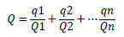
式中：q₁、q_{2......} q_{n}—每种危险物质的最大存在量，t。
Q₁、Q₂ ……Q_{n}—每种危险物质的临界量，t。
当Q<1时，该项目环境风险潜势为Ⅰ。
当Q≥1时，将Q值划分为：（1）1≤Q﹤10；（2）10≤Q﹤100；（3）Q≥100
企业危险化学品最大存储总量和临界量见表36所示：
表36 环境风险物质数量与临界比值（Q）
序号 | 危险物质名称 | 最大存在总量 | 临界量 | 危险物质数量与临界量的比值（Q）
1 | 氩气 | 0.4 | / | /
项目Q值∑ |  |  |  | /
根据《建设项目环境风险评价技术导则》（HT169-2018）附录C，氩气无临界量，故本项目风险潜势直接判定为I。
②评价等级
本项目危险物质在事故情形下的环境影响途径主要为大气和地表水，风险潜势为I，根据《建设项目环境风险评价技术导则》(HT169-2018)评价工作等级划分，确定本项目环境风险评价等级为简单分析。
表37 风险评价工作级别划分
环境风险潜势 | Ⅳ⁺、Ⅳ | Ⅲ | Ⅱ | Ⅰ
评价工作等级 | 一 | 二 | 三 | 简单分析ª
ª是相对于详细评价工作内容而言，在描述危险物质、环境影响途径。环境危害后果，风险防范措施等方面给出定性说明，见附录A。
（4）环境风险分析
①火灾事故发生时可能产生的环境风险分析
项目主要生产车间内生产设备、电机和线路老化等如引起火灾。火势蔓延会引发周边易燃物质燃烧，遇火灾发生燃烧产生的CO、CO₂，甚至燃烧分解其他有毒有害气体，产生的污染物浓度将超出《环境空气质量标准》（GB3095-2012）及2018年修改单中的二级标准，对周边环境影响较大。项目在生产区实行禁烟禁火，加强管理，杜绝一切引发火灾的可能。万一出现意外发生火灾事故，应立即启动项目的应急预案，事故监测中应把CO作为监测控制因子。
当发生因电路发生火灾时，应先切断现场电源。火灾时需要消防灭火，会产生大量的消防废水，消防废水主要污染物为pH以及有机物、灭火剂等，若不及时收集处理，则消防废水外排会对周围环境的影响。
②废气处理设施发生故障时可能产生的环境风险分析
项目生产过程会产生粉尘及VOCs，粉尘经除尘处理设施处理，VOCs经UV光解净化器处理，由于操作管理不当可能导致处理系统失效，可能造成废气事故性排放，对周围大气质量，尤其是附近敏感点产生较大的影响。
③废水处理设施发生故障时可能产生的环境风险分析
一般情况下，管道不会发生堵塞、破裂等导致废水直接进入水体。发生该类事故的可能原因主要有管网设计不合理、操作不当、机械故障及破损等。若污水管网破裂、堵塞时，污水将不能有效排入污水处理设备进行处理，可能造成地面污水横流，影响环境卫生。
因此，设计单位应由有资质单位进行设计，集污管道应符合相关标准、规范要求；集污管道应设置明显标识，并定期巡查，一旦发生有设备故障、排污管道堵塞、破损等应及时通知有关部门修复，不至于造成污水横流。当发生该类事故时，项目建设单位应加强废水处理和利用。
（5）事故应急措施
1）企业必须建立完善的消防设施并时刻保证其使用有效，设置消防水池和消防的给水管网，按规定设置了一定数量的手提式灭火器。项目区生产设施布置要合理。厂区设置必须充分考虑了工程的防火、防爆特性，建构筑物的设计严格按照国家有关标准、规范的要求进行，保证建筑物的耐火等级达到要求，通风良好，避免有害气体聚集造成人员中毒和火灾危险。企业必须在储罐区设置醒目的安全警示标识，并设置了安全梯、防护栏杆、安全防护罩、安全通道等。
日常应加强设备检查维护管理，及时消除设备隐患，确保安全可靠；罐贮时要有防爆技术措施；储存场所保持阴凉、干燥、通风，远离火种、热源，防止阳光直射；配备消防、防护器材设施；定期开展应急演练，提高应变能力。
项目区须配有室外消防栓以及消防水带、消防水枪、灭火器等，这样在排险时不仅能有效地控制火势，而且可大大减轻抢险人员的危险性，确保人身安全。
参照中石化《水体污染防控紧急措施涉及导则》要求，事故储存设施总有效容积为：
式中：
V1--收集系统范围内发生事故的一个罐组或一套装置的物料量，m³，项目不设储罐，因此V1 取最大值0。
V2--发生事故的储罐或装置的消防水量，m³，一次消防最大用水量为10L/s，时间按30min 计算，则最大消防水量为18m³。
V3--发生事故时可以传输到其他储存或处理设施的物料量，m³，事故废水收集系统的装置或罐区围堰、防火堤内净空容量（m³），与事故废水导排管道容量（m³）之和，约为5m³。
V4--发生事故时仍必须进入该收集系统的生产废水量，m³，项目每日生产废水量约为21m³。
V5--发生事故时可能进入该收集系统的降雨量，m³，V 雨为发生事故时可能进入该废水收集系统的当地最大降雨量。V 雨=0.057m³。
综上，事故应急池有效容积V 总=（V1+V2-V3）max+V4+V5=（0+18-5）+21+0.057=34.057m³。为防止由于发生废水处理站故障废水外排对周围环境影响，因此企业应设置一个不小于35m³ 的事故应急池，位于厂区东侧，当发生事故时，废水进入事故应急池。当在48h 内事故还不能排除时，企业应临时停产，在废水处理站修复后能确保其正常运行时才可恢复生产。为防止事故性排放项目污水进入周围水环境，应在项目雨水排放口设置安全阀。
2）项目应急物质储备
针对火灾等风险事故，本项目应设置应急物质储备库，应急物资储备主要包括：
① 应急设备物质
防火灾事故的应急设施、设备与材料主要为消防器材、消防服等；烧伤、中毒人员急救所用的一些药品，器材。此外，还应配备应急通信系统，应急电源、照明。
所有应急设施平时要专人维护、保管、检验，确保器材始终处于完好状态，保证能有效使用。对各种通讯工具、警报及事故信号，平时必须做出明确规定；报警方法、联络号码和信号使用规定要置于明显位置，使每一位值班人员熟练掌握。
② 应急化学品物质
结合本项目的性质，主要配备适量的砂土、蛭石等惰性吸收材料等扑救物品。
3）操作过程中的安全防范措施
生产操作过程中，必须加强安全管理，提高事故防范措施。建议作好以下工作：
①严格把握工程设计
工程设计包括工艺设计和总图设计。只有设计合理，才能从根本上改善劳动条件，消除事故重大隐患。严格注意施工质量和设备安排，调试的质量，严格竣工验收审查。
在工艺设计中对选用的设备应符合有关《生产设备安全卫生设计总则》的要求，并注意考虑职业危害治理和配套安全设施。
② 提高认识、完善制度、严格检查
建设单位应该提高对突发性事故的警觉和认识，作到警钟常鸣。建议企业建立安全与环保科，并由企业领导直接领导，全权负责。主要负责、检查和监督本项目的安全生产和环保设施的正常运转情况。对安全和环保应建立严格的防范措施，制定严格的管理规章制度，列出潜在危险的过程、设备等清单，严格执行设备检验和报废制度。
③ 加强技术培训，提高职工安全意识
职工安全生产的经验不足，一定程度上会增加事故发生的概率，因此企业对生产操作工人必须进行上岗前专业技术培训，严格管理，提高职工安全环保意识。
④ 提高事故应急处理的能力
本项目对具有高危害设备设置保险措施，对车间内设置消防装置等必备设施，并辅以适当的通讯工具，定期进行安全环保宣传教育以及紧急事故模拟演习，提高事故应变能力。
（6）分析结论
通过风险分析，项目发生事故后外排化学品、生产废水和消防废水的可能性极小，通过制定严格的管理规定和岗位责任制、加强职工的安全生产教育、提高风险意识，能最大限度减少可能发生的环境风险。通过实施严格的防范措施并制定完善的应急方案，本项目的环境风险可接受。
6、环保竣工验收及投资情况
项目环保竣工验收内容及投资情况见表38。
表38 环保竣工验收内容及投资情况一览表
项目 | 验收内容 |  |  |  | 要求效果 | 投资  （万元）
项目 | 序号 | 项目 | 内容 | 数量 | 要求效果 | 投资  （万元）
废气处理设施 | 1 | 多管旋风除尘器+滤袋脉冲反吹回收装置 | 排气口废气浓度 | 1套 | 满足广东省地方标准《大气污染物排放限值》（DB44/27-2001）第二时段二级标准要求 | 3
废气处理设施 | 2 | 水喷淋除尘系统 | 排气口废气浓度 | 2套 | 满足广东省地方标准《大气污染物排放限值》（DB44/27-2001）第二时段二级标准要求 | 1
废气处理设施 | 3 | 移动式烟尘净化器 | 厂界废气浓度 | 1套 | 满足广东省地方标准《大气污染物排放限值》（DB44/27-2001）第二时段无组织排放监控浓度限值 | 1
废气处理设施 | 4 | 水帘+UV光解 | 排气口废气浓度 | 1套 | 满足广东省地方标准《家具制造行业挥发性有机化合物排放标准》（DB44/814-2010）第II时段限值 | 4
废气处理设施 | 5 | UV光解废气处理装置 | 排气口废气浓度 | 1套 | 满足广东省地方标准《印刷行业挥发性有机化合物排放标准》（DB44/815-2010）第II时段限值 | 3
废水处理设施 | 1 | 沉淀捞渣 | 出水水质 | 1套 | 满足《城市污水再生利用 工业用水水质》（GB/T19923-2005）中洗涤用水的标准 | 0.5
废水处理设施 | 2 | 混凝沉淀捞渣 | 出水水质 | 1套 | 满足《城市污水再生利用 工业用水水质》（GB/T19923-2005）中洗涤用水的标准 | 1
废水处理设施 | 3 | “隔油+生化+缓凝沉淀+超滤处理”工艺 | 出水水质 | 1套 | 满足《城市污水再生利用 工业用水水质》（GB/T19923-2005）中洗涤用水的标准 | 2
固废治理措施 | 1 | 有资质单位处理 | 废液压油及机油 | / | 零排放 | 1
固废治理措施 | 2 | 有资质单位处理 | 废灯管 | / | 零排放 | 1
固废治理措施 | 3 | 有资质单位处理 | 废漆渣及浓废液 | / | 零排放 | 1
固废治理措施 | 4 | 有资质单位处理 | 废漆桶和废油墨桶 | / | 零排放 | 1
固废治理措施 | 5 | 收集后外卖给废品回收单位回收 | 废金属边角料 | / | 零排放 | 0.1
固废治理措施 | 6 | 外售回收综合利用 | 废砂轮布轮 | / | 零排放 | 0.1
固废治理措施 | 7 | 收集后集中外卖给专业回收公司进行回收利用 | 除尘沉渣 | / | 零排放 | 0.1
固废治理措施 | 8 | 混入生活垃圾统一收集后交由环卫部门统一清运 | 废抹布 | / | 零排放 | 0.2
项目总投资106.4322万元，其中环保投资20万元，约占总投资的18.8%。

建设项目拟采取的防治措施及预期治理效果
内容  类型 | 排放源  （编号） | 污染物名称 |  | 防治措施 | 预期治  理效果
大  气  污  染  物 | 喷砂工序 | 粉尘 | 有组织 | 经多管旋风除尘器+滤袋脉冲反吹回收装置进行处理，粉尘经处理达标后通过高度为15米的排气筒排放 | 满足广东省地方标准《大气污染物排放限值》（DB44/27-2001）第二时段二级标准要求
大  气  污  染  物 | 喷砂工序 | 粉尘 | 无组织 | 加强车间通风 | 满足广东省地方标准《大气污染物排放限值》（DB44/27-2001）第二时段无组织排放监控浓度限值
大  气  污  染  物 | 不锈钢餐厨具生产线抛光工序 | 粉尘 |  | 项目在抛光线上安装专用管道，通过集气罩将抛光粉尘集中收集后经水喷淋除尘系统处理后，通过15米高的排气筒排放 | 满足广东省地方标准《大气污染物排放限值》（DB44/27-2001）第二时段二级标准要求
大  气  污  染  物 | 保温杯生产线抛光工序 | 粉尘 |  | 项目在抛光线上安装专用管道，通过集气罩将抛光粉尘集中收集后经水喷淋除尘系统处理后，通过15米高的排气筒排放 | 满足广东省地方标准《大气污染物排放限值》（DB44/27-2001）第二时段二级标准要求
大  气  污  染  物 | 焊接工序 | 粉尘 |  | 移动式烟尘净化器，加强车间通风 | 满足广东省地方标准《大气污染物排放限值》（DB44/27-2001）第二时段无组织排放监控浓度限值
大  气  污  染  物 | 喷漆工序 | VOCs | 有组织 | 有机废气经水帘+UV光解处理设施处理后引至15米高空排放 | 满足广东省地方标准《家具制造行业挥发性有机化合物排放标准》（DB44/814-2010）第II时段限值
大  气  污  染  物 | 喷漆工序 | VOCs | 无组织 | 加强车间通风 | 满足广东省地方标准《家具制造行业挥发性有机化合物排放标准》（DB44/814-2010）第II时段无组织排放监控点浓度限值
大  气  污  染  物 | 印刷工序 | VOCs | 有组织 | 有机废气经UV光解处理设施处理后引至15米高空排放 | 满足广东省地方标准《印刷行业挥发性有机化合物排放标准》（DB44/815-2010）第II时段限值
大  气  污  染  物 | 印刷工序 | VOCs | 无组织 | 加强车间通风 | 满足广东省地方标准《印刷行业挥发性有机化合物排放标准》（DB44/815-2010）第II时段无组织排放监控点浓度限值
水  污  染  物 | 水胀废水 | CODcr、SS |  | 水胀机内循环回用 | 不外排
水  污  染  物 | 喷淋废水 | CODcr、SS |  | 经沉淀捞渣后循环使用 | 不外排
水  污  染  物 | 水帘除漆雾废水 | CODcr、NH₃-N |  | 经沉淀隔渣处理达标后回用于水帘除漆雾用水，不外排。 | 不外排
水  污  染  物 | 清洗废水 | CODcr、SS |  | 经处理达标后回用于清洗 | 不外排
固  体  废  物 | 生产过程 | 废金属边角料 |  | 经收集后外卖给废品回收单位回收 | 不外排
固  体  废  物 | 生产过程 | 废砂轮布轮 |  | 外售回收综合利用 | 不外排
固  体  废  物 | 生产过程 | 废液压油及机油 |  | 收集后交由有相关危险废物处理资质的单位进行处置 | 不外排
固  体  废  物 | 除尘过程 | 除尘沉渣 |  | 经收集后集中外卖给专业回收公司进行回收利用 | 不外排
固  体  废  物 | 废气处理过程 | 废灯管 |  | 收集后交由有相关危险废物处理资质的单位进行处置 | 不外排
固  体  废  物 | 水帘喷漆过程 | 废漆渣及浓废液 |  | 收集后交由有相关危险废物处理资质的单位进行处置 | 不外排
固  体  废  物 | 喷漆及印刷过程 | 废漆桶和废油墨桶 |  | 收集后交由有相关危险废物处理资质的单位进行处置 | 不外排
固  体  废  物 | 机械设备检修、维护 | 废抹布 |  | 混入生活垃圾统一收集后交由环卫部门统一清运 | 不外排
噪  声 | 经距离衰减、基础减振等措施处理后，厂区边界噪声可达到《工业企业厂界环境噪声排放标准》（GB12348-2008）2类标准
生态保护措施及预期效果

本项目属于城市已开发区域，利用已有厂房，无生态影响。

公众参与

环评信息公示
根据《环境影响评价公众参与办法》的要求，开展项目环境影响评价信息公示，包括网站信息公告等方式。
1、公示内容
不锈钢餐具、厨具扩建项目环境影响评价公示
一、建设项目的名称及概要
项目名称
不锈钢餐具、厨具扩建项目
地理位置
揭阳市揭东区锡场工业区浮陵
项目概况
揭阳市鸿之兴不锈钢实业有限公司位于揭阳市揭东区锡场工业区浮陵，建设不锈钢餐具、厨具项目，原有项目投资1200万元，占地面积14647平方米，建筑面积23233平方米，建设厂房A、B、C共3栋，宿舍楼1栋，办公楼1栋；原有项目不锈钢材料年用量600吨，年制成不锈钢餐具、厨具成品1000万支，配备员工80人。
结合市场需求发展，本次扩建项目计划在原有项目基础上进行扩建。建设单位由揭阳市鸿之兴不锈钢实业有限公司变更名称为广东鸿之兴实业有限公司，本次扩建项目计划总投资106.4322万元，环保投资20万元，在揭阳市揭东区锡场工业区浮陵建设不锈钢餐具、厨具扩建项目，项目扩建后预计年增产不锈钢餐具、厨具成品800万支，年产保温杯55万个，占地面积维持现状不变，建筑面积增加5832.28平方米，则项目扩建后占地面积为14647平方米，总建筑面积为29065.28平方米，员工人数不变。
二、建设项目的建设单位的名称和联系方式
单位名称：广东鸿之兴实业有限公司
地 址：揭阳市揭东区锡场工业区浮陵
通讯地址：揭阳市揭东区锡场工业区浮陵
法 人：陈霆翔
联 系 人：陈霆翔
联系电话：13802311932
三、承担评价工作的环境影响评价机构的名称和联系方式
单位名称：深圳鹏达信能源环保科技有限公司
证书编号：国环评证乙字第2862号
地 址：深圳市龙岗区龙城街道中心城清林西路与黄阁北路交汇处龙岗
天安数码创新园三号厂房B座8层B801号房
联 系 人：梁工
联系电话：0755-89250668
四、环境影响评价的工作程序和主要工作内容
评价工作程序：
建设单位委托―→环评信息公示―→制定评价方案―→资料收集与分析―→环境监测―→编制报告表―→报告送审及报批
主要工作内容：
拟提交的环境影响报告表主要章节设置如下：
第一章 建设项目基本情况
第二章 建设项目所在地自然环境社会环境情况
第三章 环境质量状况
第四章 评价适用标准
第五章 建设项目工程分析
第六章 项目主要污染物产生及排放情况
第七章 环境影响分析
第八章 建设项目采取的防治措施及预期治理效果
第九章 结论与建议
五、公众提出意见的主要方式
公众可根据本公示提供的联系方式，在公示时段内，就项目建设存在的问题与建设单位或评价单位进行联系，提供自己对项目建设的意见和建议，建设单位和环评单位将对所反映的意见进行分析核实，对于合理的意见和要求将给予采纳并在工程建设过程予以落实解决。
广东鸿之兴实业有限公司
2019年9月20日
2、网上公示
公示方式：网络公示。
公示地点：企业环保信息公示网。
全文公示的具体内容如下：
公示网址为：
http://www.jyhbxxgs.com/build_detail.asp?id=177

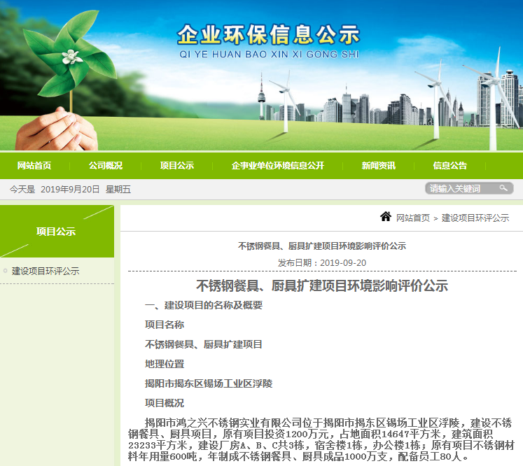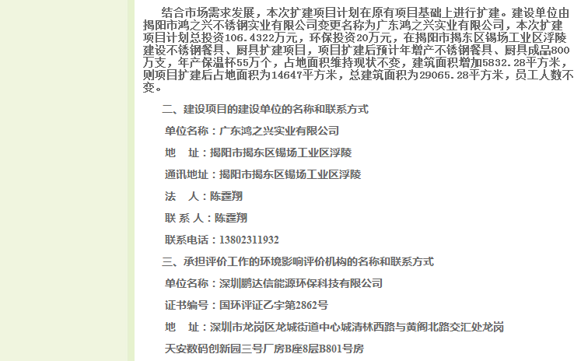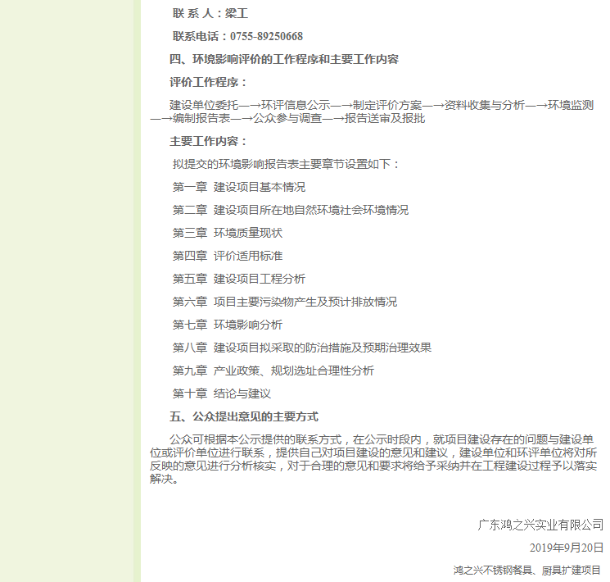

项目环评信息公示截图

结论与建议
一、结论
1、项目概况
揭阳市鸿之兴不锈钢实业有限公司位于揭阳市揭东区锡场工业区浮陵，建设不锈钢餐具、厨具项目，原有项目投资1200万元，占地面积14647平方米，建筑面积23233平方米，建设厂房A、B、C共3栋，宿舍楼1栋，办公楼1栋；原有项目不锈钢材料年用量600吨，年制成不锈钢餐具、厨具成品1000万支，配备员工80人。
结合市场需求发展，本次扩建项目计划在原有项目基础上进行扩建。建设单位由揭阳市鸿之兴不锈钢实业有限公司变更名称为广东鸿之兴实业有限公司，本次扩建项目计划总投资106.4322万元，环保投资20万元，在揭阳市揭东区锡场工业区浮陵建设不锈钢餐具、厨具扩建项目，项目扩建后预计年增产不锈钢餐具、厨具成品800万支，年产保温杯55万个，占地面积维持现状不变，建筑面积增加5832.28平方米，则项目扩建后占地面积为14647平方米，总建筑面积为29065.28平方米，员工人数不变。本项目不涉及电镀、酸洗、焊锡、电解等工艺。
2、环境质量现状
（1）地表水
根据《揭阳市环境监测年鉴（2018年）》锡中潭边渡水质断面监测数据表明：项目附近地表水体榕江北河锡中潭边渡断面除了溶解氧、化学需氧量、五日生化需氧量、总磷及氨氮等项目超标外，其余监测项目监测值均符合《地表水环境质量标准》（GB3838-2002）II类水质标准。
（2）环境空气
根据监测结果可知，评价区域内SO₂、NO₂、PM₁₀没有超过《环境空气质量标准》(GB3095-2012)二级标准的限值，PM_{2.5}超过《环境空气质量标准》(GB3095-2012)二级标准的限值。
（3）噪声
根据监测结果可知，本项目各监测点环境噪声均能够满足《声环境质量标准》（GB3096-2008）2类标准，表明项目区域声环境质量现状较好。
3、施工期环境影响分析结论
本项目利用已建生产厂房进行扩建，故不进行施工期污染分析。
4、营运期环境影响分析结论
（1）废水排放环境影响分析
①水胀废水
项目水胀机内的水循环使用，不外排，需定期补充新鲜水。
②喷淋循环水
项目喷淋用水为普通的自来水，经沉淀捞渣后循环使用，不外排，但由于蒸发损耗会带走部分水分，需定期补充新鲜水。
③水帘除漆雾废水
项目水帘除漆雾废水经沉淀隔渣处理达到《城市污水再生利用工业用水水质》（GB/T 19923-2005）中的洗涤用水标准后回用于水帘除漆雾用水，不外排。
④清洗废水
项目清洗废水经“隔油+生化+缓凝沉淀+超滤处理”工艺处理达到《城市污水再生利用工业用水水质》（GB/T 19923-2005）中的洗涤用水标准后回用于清洗，不外排。
（2）大气环境影响分析
A.喷砂废气
本项目通过集气罩将喷砂粉尘收集后，经多管旋风除尘器+滤袋脉冲反吹回收装置进行处理，粉尘经处理达标后通过高度为15米的排气筒排放。项目处理后颗粒物有组织排放可满足广东省地方标准《大气污染物排放限值》（DB44/27-2001）第二时段二级标准要求。项目颗粒物无组织排放可满足广东省地方标准《大气污染物排放限值》（DB44/27-2001）第二时段无组织排放监控浓度限值。
B.抛光废气
a.不锈钢餐具、厨具生产车间抛光废气
项目抛光加工过程中会产生少量的抛光粉尘，该抛光粉尘粒径较小，难以沉降，项目在抛光线上安装专用管道，通过集气罩将抛光粉尘集中收集后经水喷淋除尘系统处理后，通过15米高的排气筒排放。本项目颗粒物排放可满足广东省地方标准《大气污染物排放限值》（DB44/27-2001）第二时段二级标准要求。
b.保温杯生产车间抛光废气
项目抛光加工过程中会产生少量的抛光粉尘，该抛光粉尘粒径较小，难以沉降，项目在抛光线上安装专用管道，通过集气罩将抛光粉尘集中收集后经水喷淋除尘系统处理后，通过15米高的排气筒排放。本项目颗粒物排放可满足广东省地方标准《大气污染物排放限值》（DB44/27-2001）第二时段二级标准要求。
C.焊接废气
本项目采取“移动式烟尘净化器”对本项目焊接烟气进行处理后，通过车间通风窗排放到车间外部，项目颗粒物无组织排放可满足广东省地方标准《大气污染物排放限值》（DB44/27-2001）第二时段无组织排放监控浓度限值。
D.喷漆废气
项目有机废气经水帘+UV光解处理设施处理后引至15米高空排放。项目喷漆工序有组织VOCs可满足广东省地方标准《家具制造行业挥发性有机化合物排放标准》（DB44/814-2010）第II时段限值。项目无组织VOCs可满足广东省地方标准《家具制造行业挥发性有机化合物排放标准》（DB44/814-2010）第II时段无组织排放监控点浓度限值。
E.印刷废气
本项目拟在印刷车间设置抽风装置，将有机废气集中收集，再经等UV光解废气处理装置处理达标后通过管道排放，排气筒高度约为15米。项目有组织丝印废气可满足广东省地方标准《印刷行业挥发性有机化合物排放标准》（DB44/815-2010）第II时段限值。项目无组织丝印废气可满足广东省地方标准《印刷行业挥发性有机化合物排放标准》（DB44/815-2010）第II时段无组织排放监控点浓度限值。
（3）噪声环境影响分析
本项目通过选用低噪声设备，加强设备的日常维修、养护，对产噪声设备做好基础减振等措施和自然衰减后，厂区边界噪声可达到《工业企业厂界环境噪声排放标准》（GB12348-2008）2类标准，不会对周围声环境造成明显影响。
（4）固体废弃物：
本项目产生的固体废物主要为废金属边角料、废砂轮布轮、废液压油及机油、除尘沉渣、废灯管、废漆渣及浓废液、废抹布、废漆桶和废油墨桶。本项目扩建后，员工人数不变，故不新增员工生活垃圾。
①废金属边角料
项目废金属边角料经收集后外卖给废品回收单位回收。
②废砂轮布轮
项目废砂轮布轮外售回收综合利用。
③废液压油及机油
项目废液压油及机油属于危险废物HW08（900-249-08），收集后交由有相关危险废物处理资质的单位进行处置。
④除尘沉渣
项目喷淋沉渣经收集后集中外卖给专业回收公司进行回收利用。
⑤废灯管
项目废灯管属于危险废物HW29（900-023-29），收集后交由有相关危险废物处理资质的单位进行处置。
⑥废漆渣及浓废液
项目废漆渣及浓废液均属于危险废物HW12（900-250-12），收集后交由有相关危险废物处理资质的单位进行处置。
⑦废漆桶和废油墨桶
项目废漆桶和废油墨桶属于危险废物HW49（900-041-49），收集后交由有相关危险废物处理资质的单位进行处置。
⑧废抹布
项目含油抹布属于危险废物HW49（900-041-49），根据《国家危险废物名录 危险废物豁免管理清单》，该部分危险废物全过程不按危险废物管理，将其混入生活垃圾统一收集后交由环卫部门统一清运。
二、综合结论
综上所述，本项目符合国家相关产业政策和城市总体规划，按其现有报建功能和规模，项目在建设中及建成运行后将产生一定程度的废气、污水、噪声及固体废物的污染，只要建设单位落实项目的“三同时”和本环评中提出的污染防治措施，严格遵守国家的有关环保法规，则该建设项目建成投入运营后，在正常情况下对环境的影响是可以接受的。从环境保护角度来说，本项目的建设是可行的。
三、建议
如产品方案、工艺、设备、原辅材料消耗等生产情况有大的变动，应及时向环保主管部门重新申报。

声明：
本报告表中项目基本情况和工程分析所涉及内容与我单位提供的资料一致。我单位郑重承诺，所提供的资料真实有效，若因资料虚假或存在隐瞒欺骗原因，造成环境影响评价文件失实，责任全部由我委托单位负责。

单位盖章

年 月 日

注 释

一、本报告表应附以下附件、附图：
附图1 项目地理位置图（应反映行政区划、水系、标明纳污口位置
和地形地貌等）
附图2 项目环境敏感目标图
附图3 项目四至图
附图4 项目平面布置图

二、如果本报告表不能说明项目产生的污染及对环境造成的影响，应
进行专项评价。根据建设项目的特点和当地环境特征，应选下列
1-2项进行专项评价。
1．大气环境影响专项评价
2．水环境影响专项评价（包括地表水和地下水）
3．生态影响专项评价
4．声影响专项评价
5．土壤影响专项评价
6．固体废弃物影响专项评价
以上专项评价未包括的可另列专项，专项评价按照《环境影响评价技
术导则》中的要求进行。

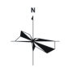
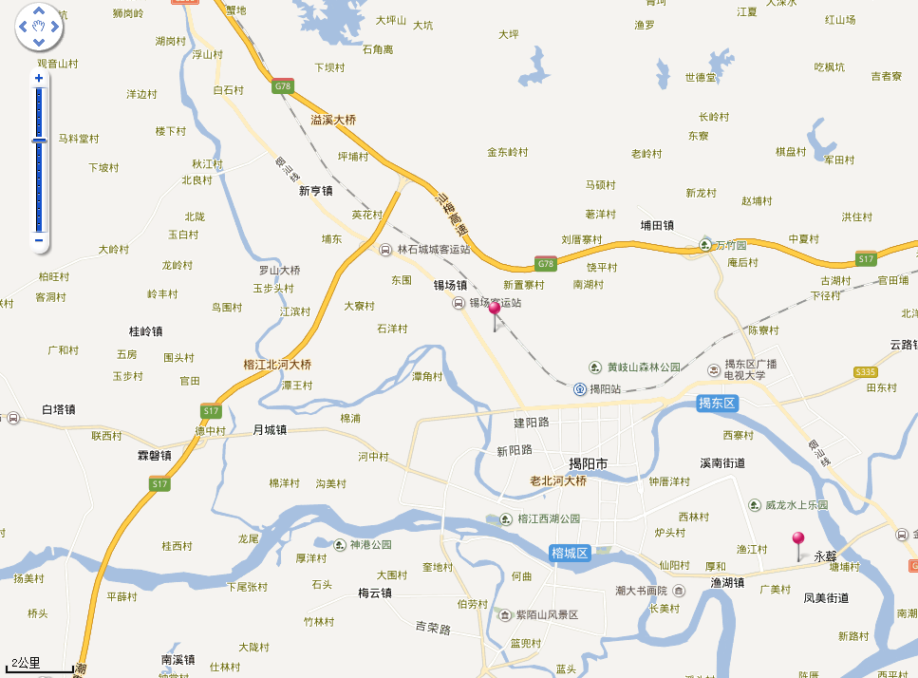
项目位置
附图1 项目地理位置图

项目位置
图 例
噪声监测点位
图2 项目平面布置图和四至图

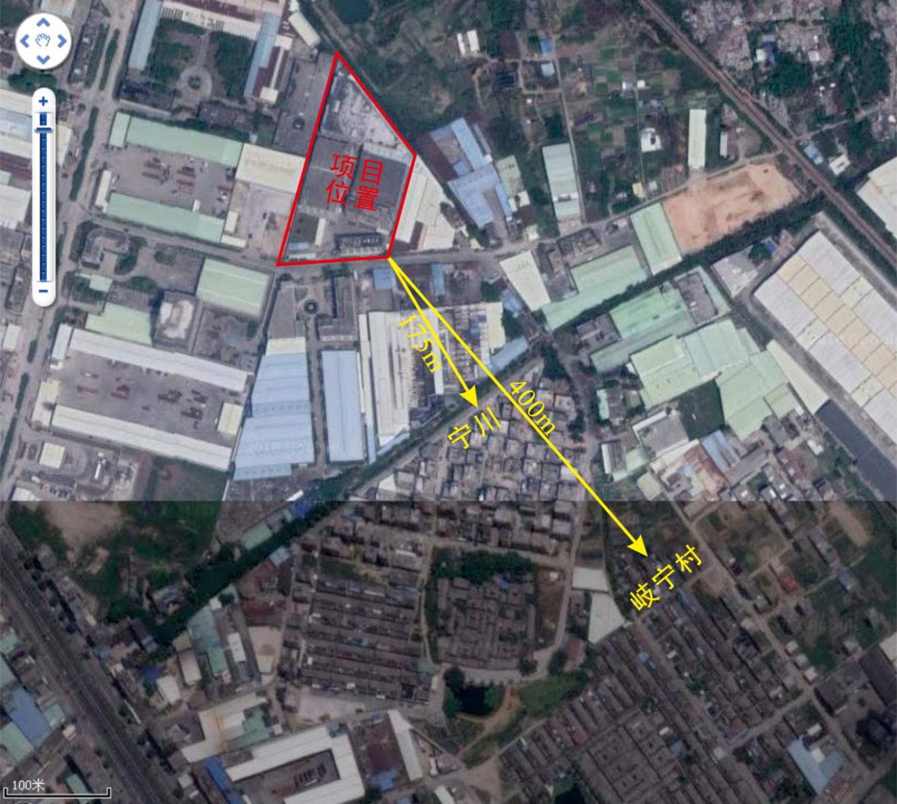

附图2 环境敏感目标图

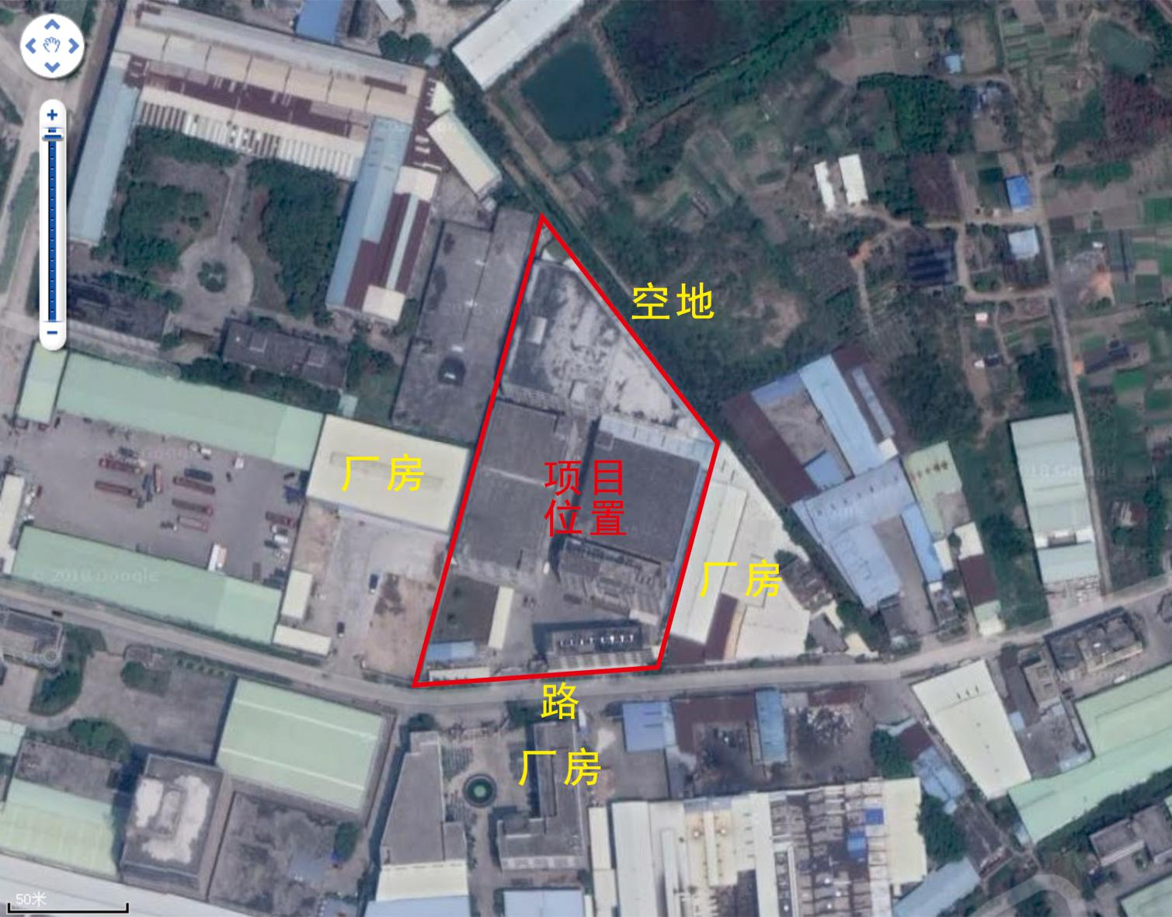
附图3 项目四至图

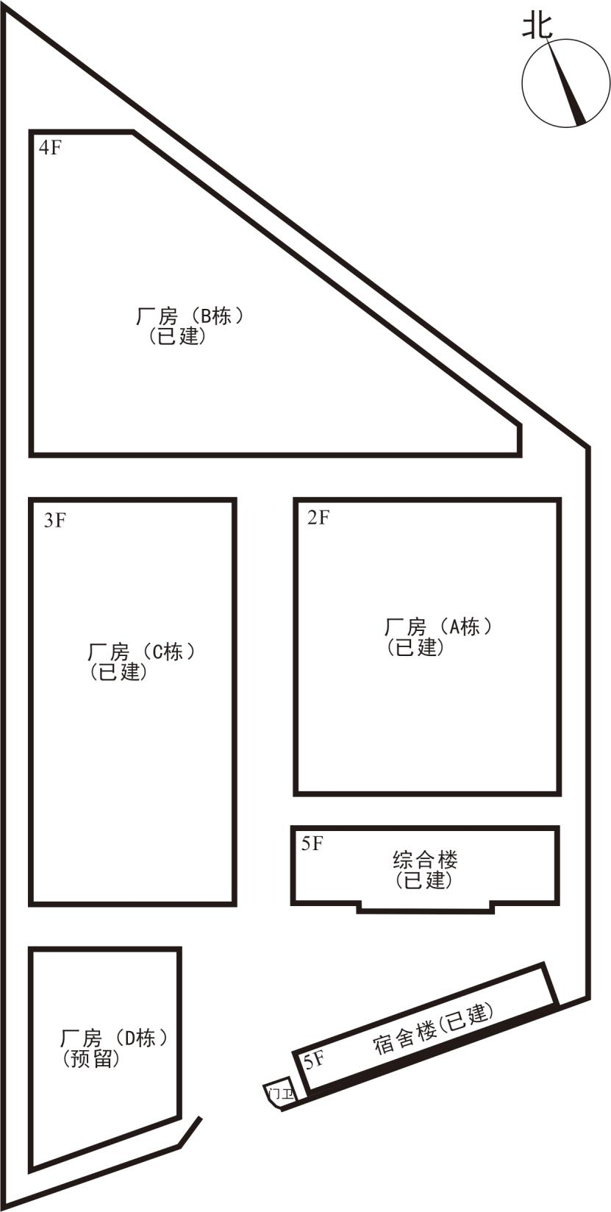

附图4 项目平面布置图
附件1 委托书
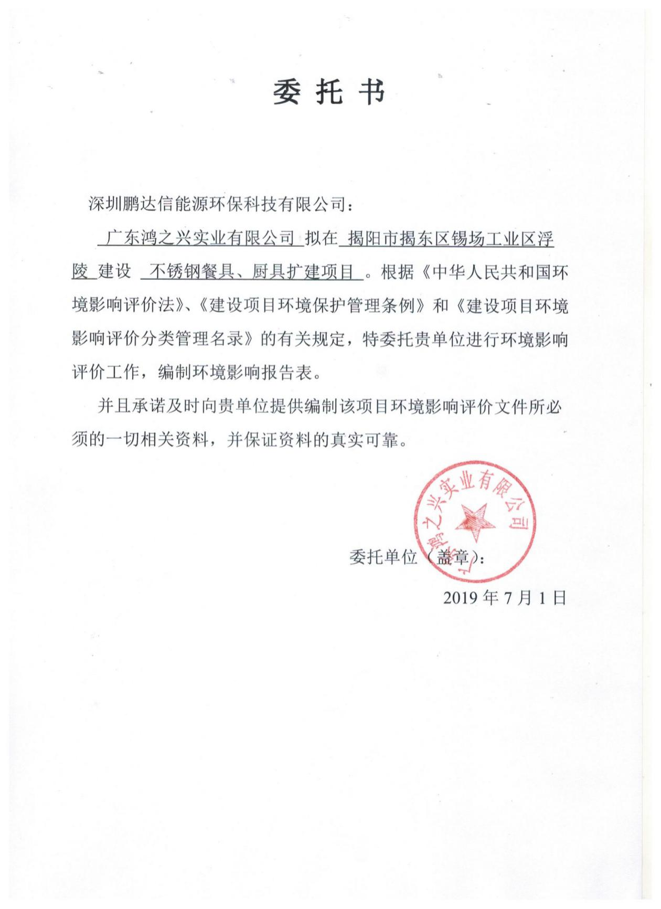
附件2 国土证及用地证明
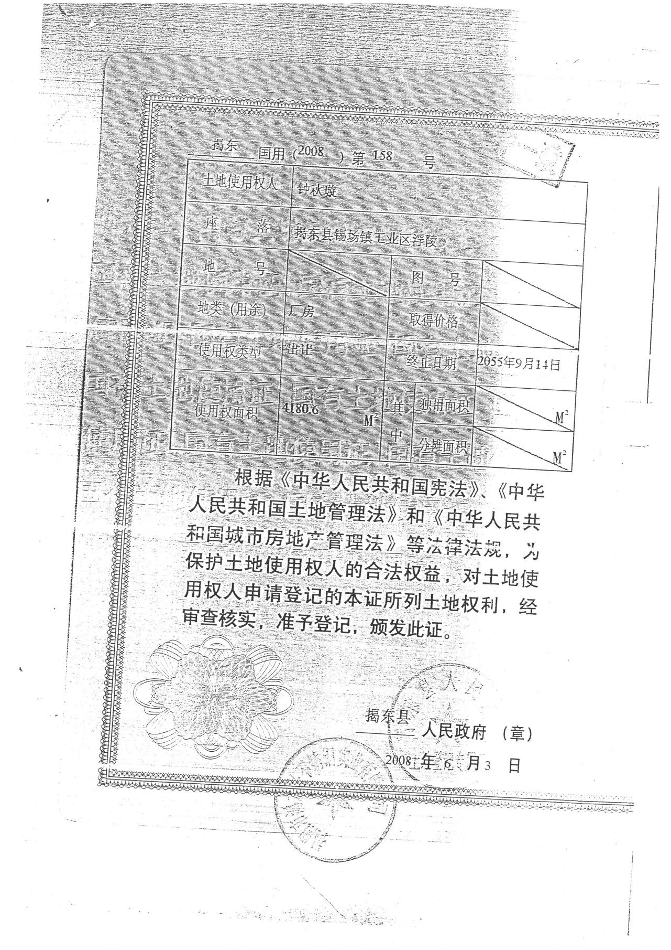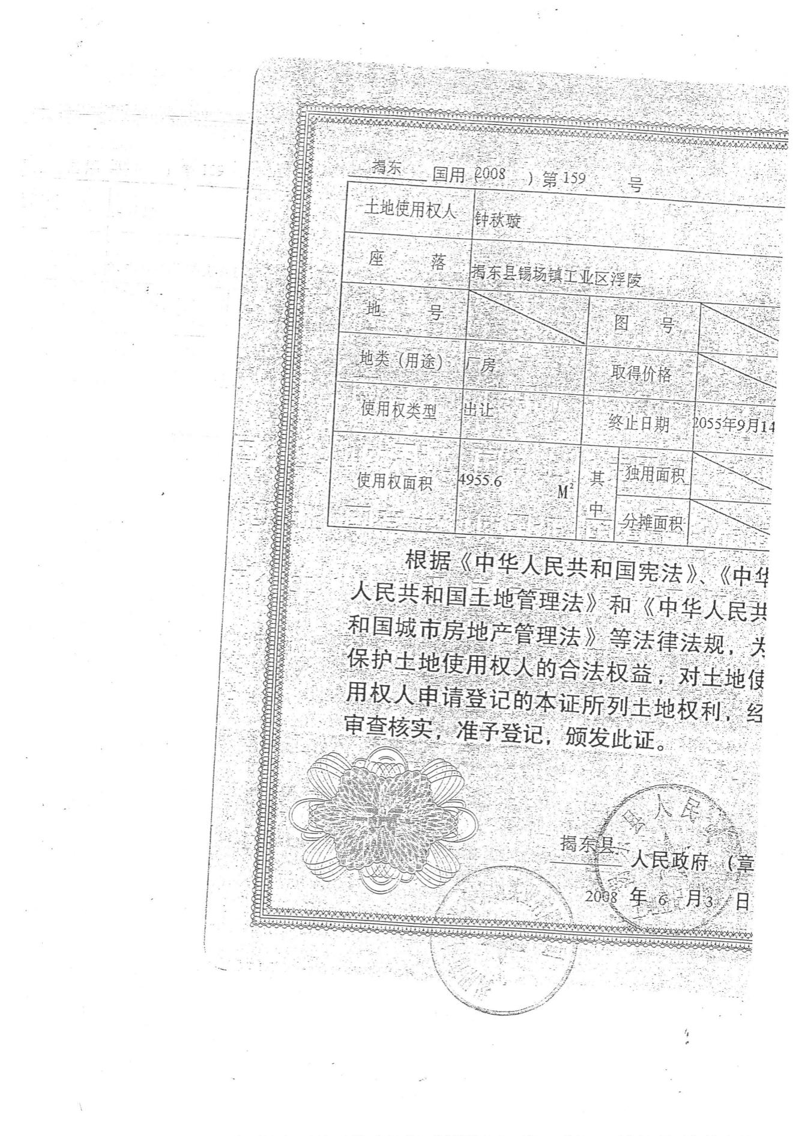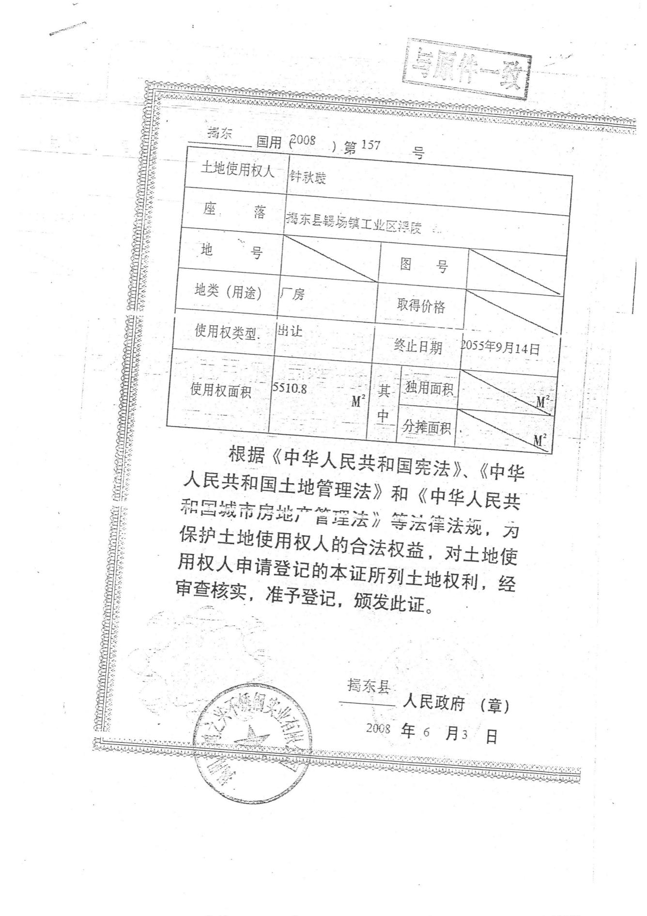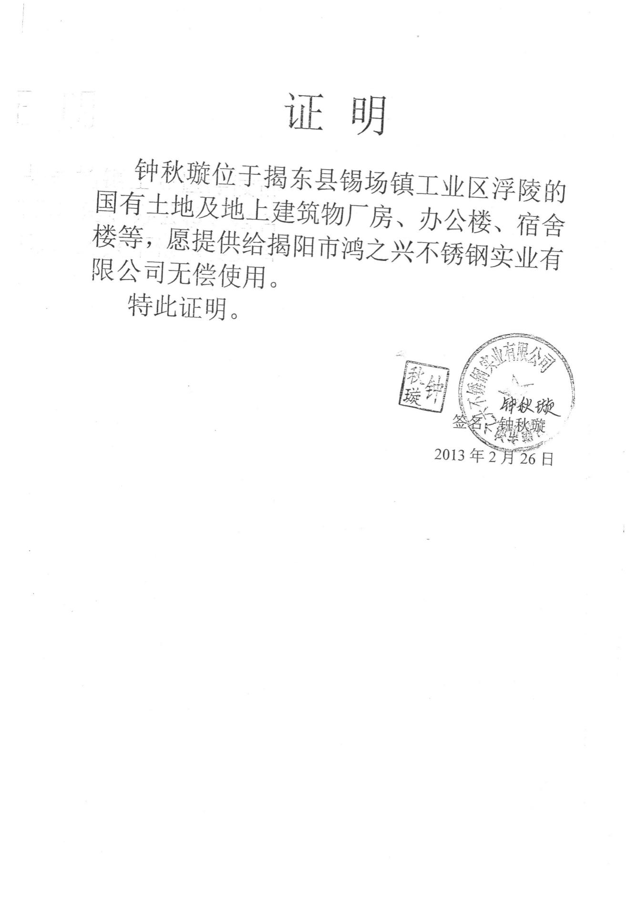
附件3 变更证明
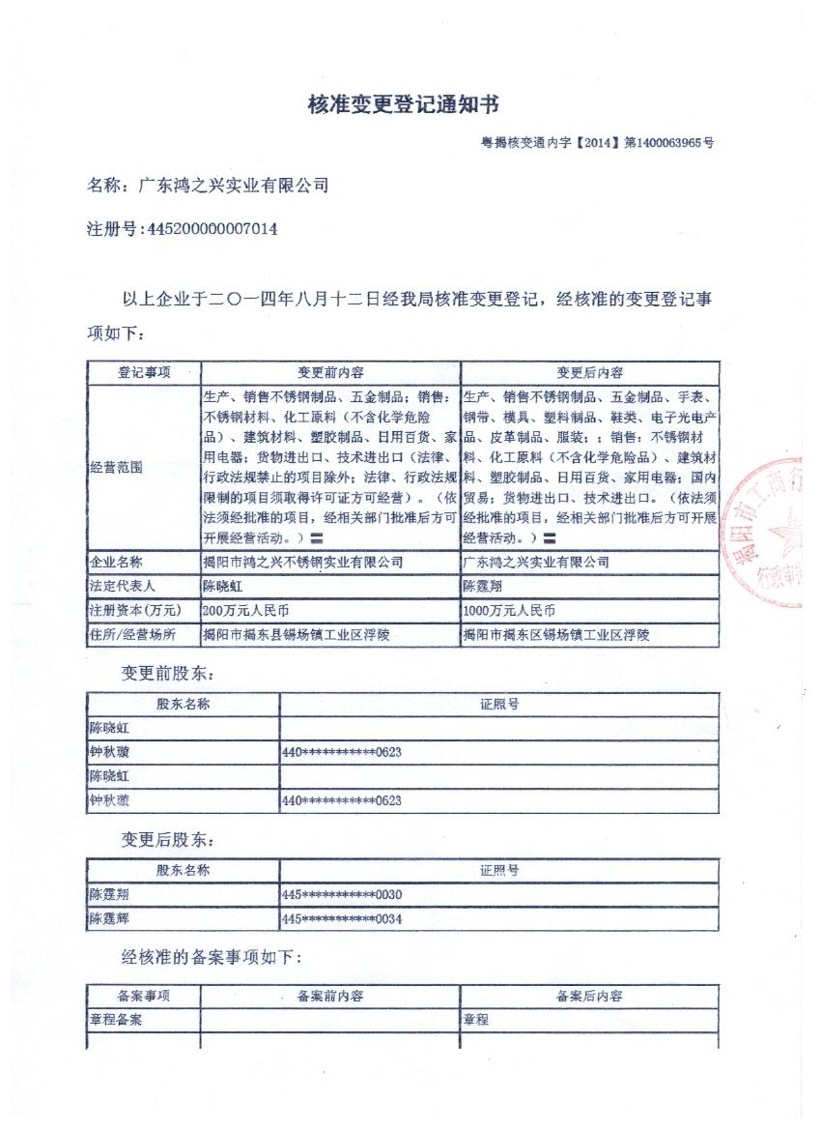

附件4 营业执照
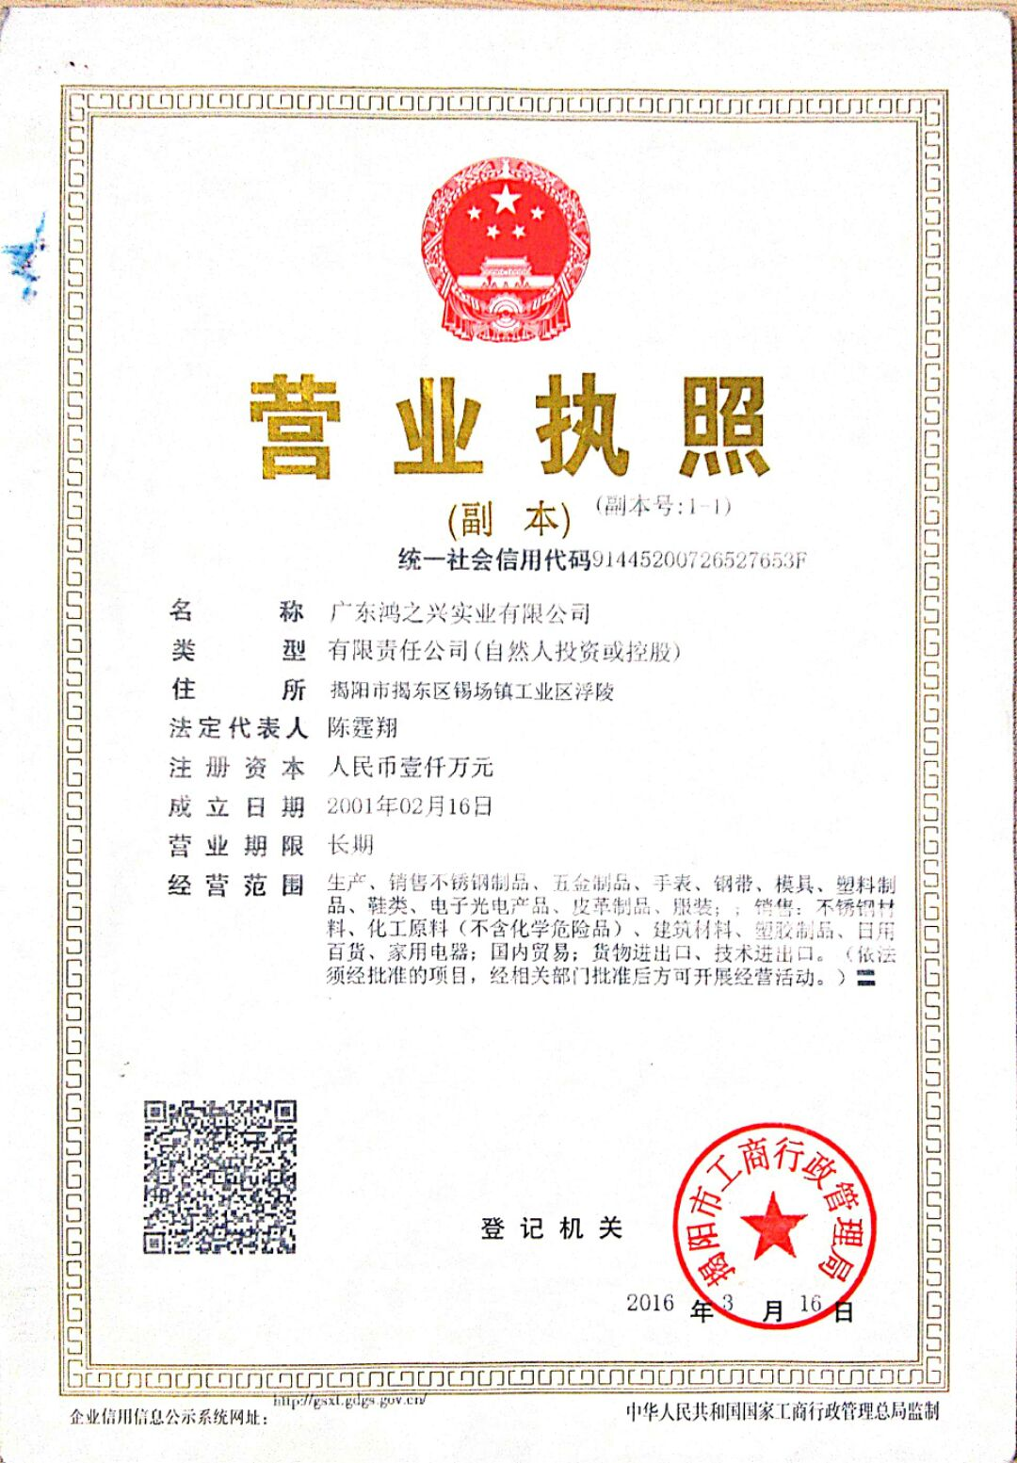

附件5 原有项目环评审批意见
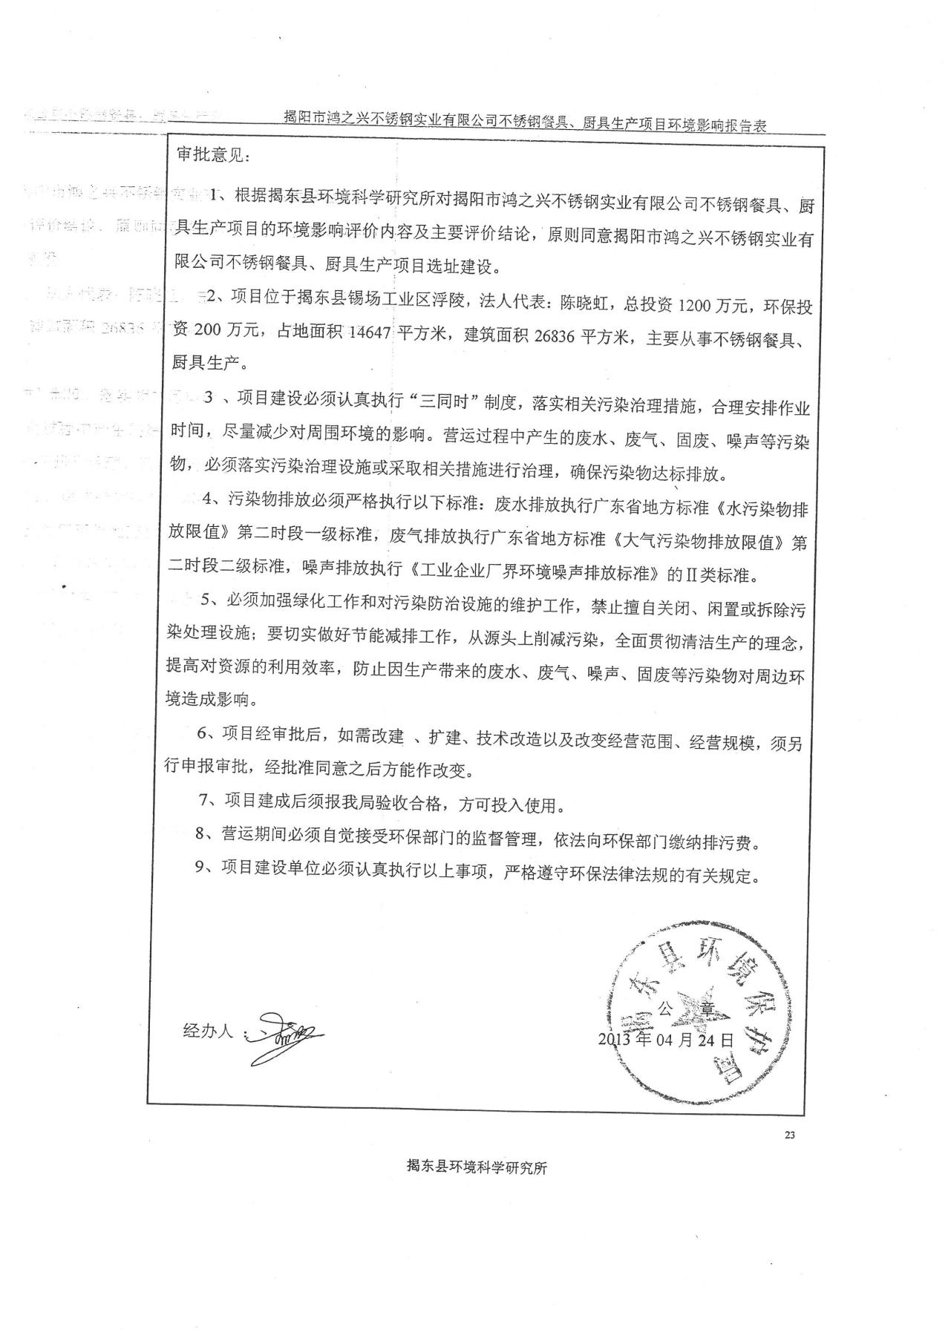
附件6 建设项目竣工环境保护验收申请表
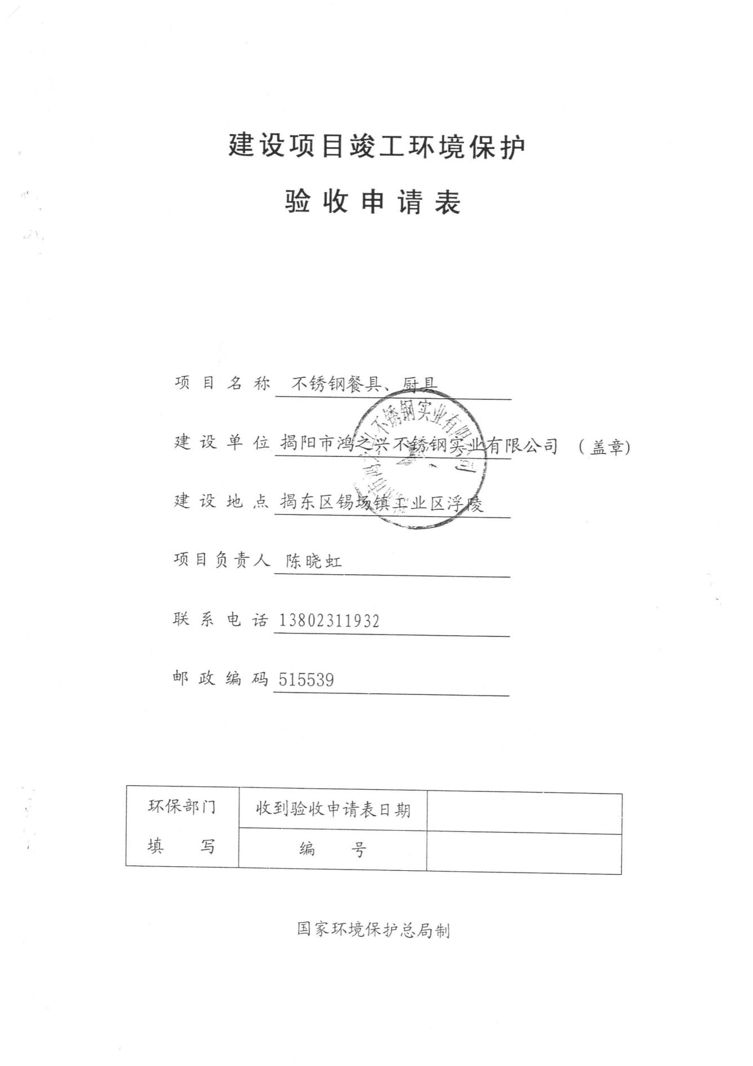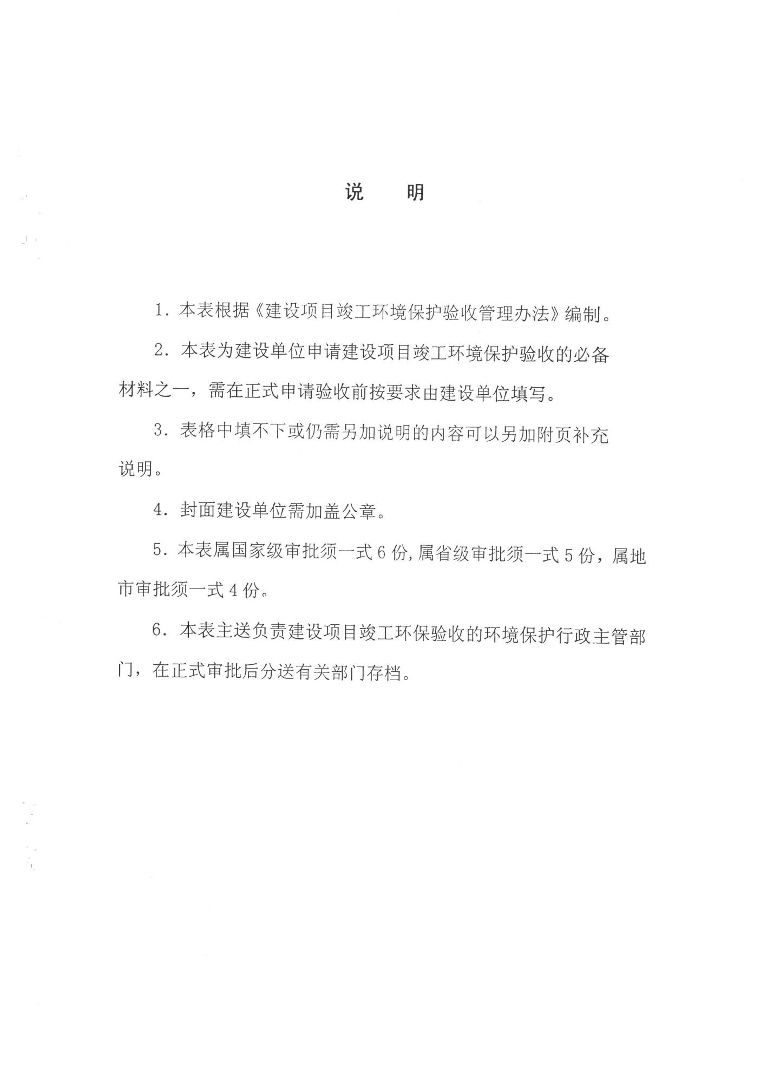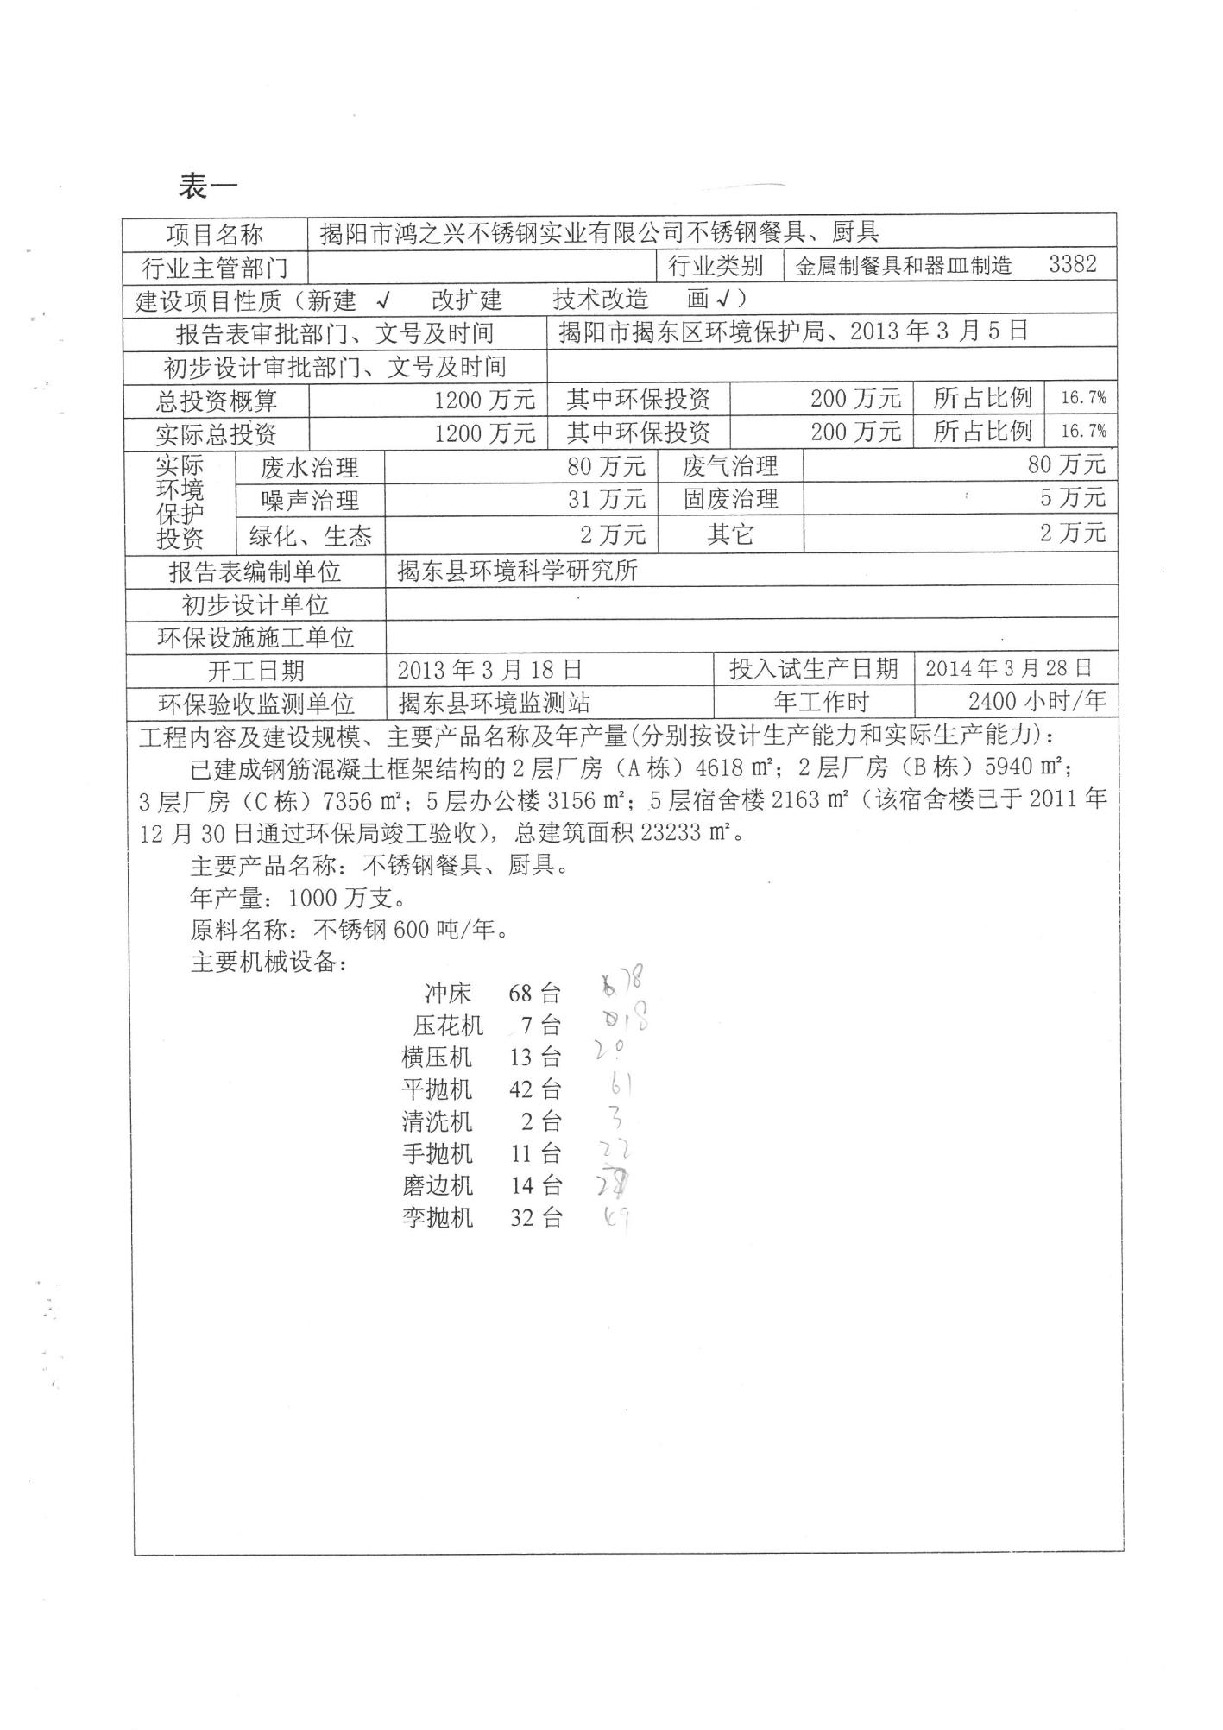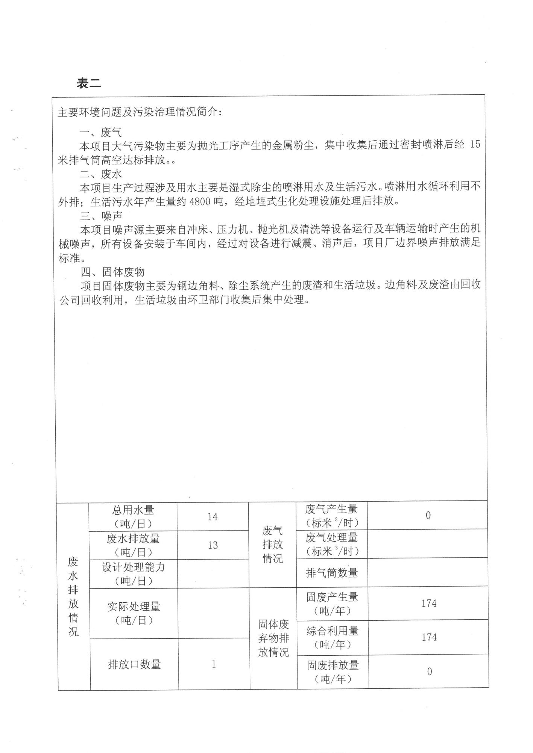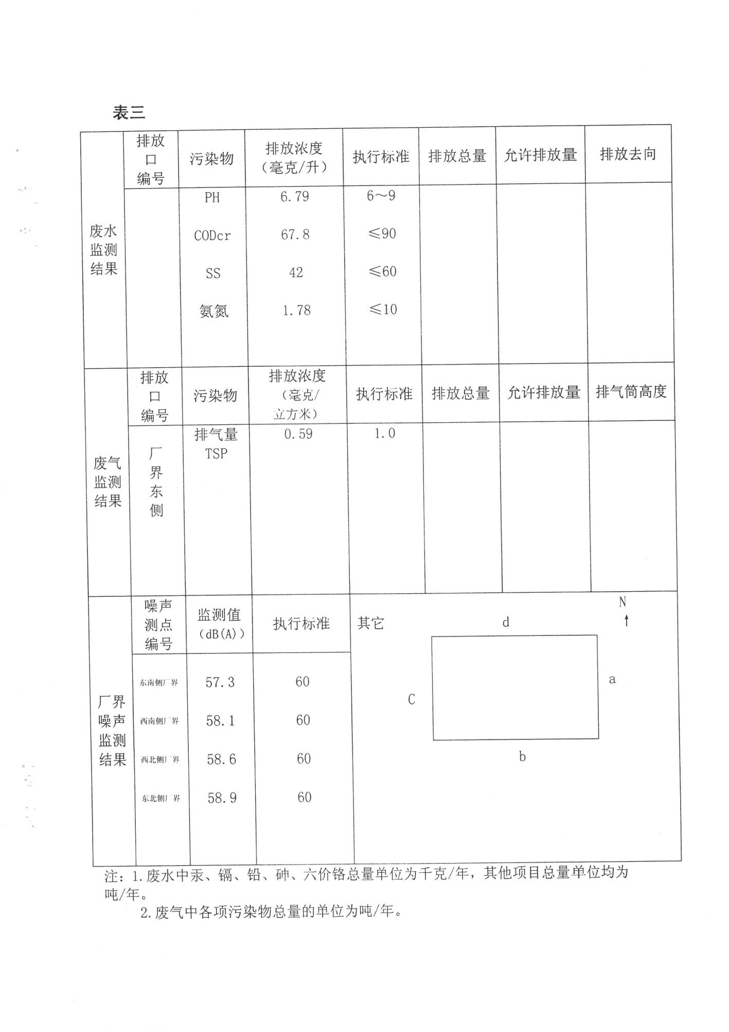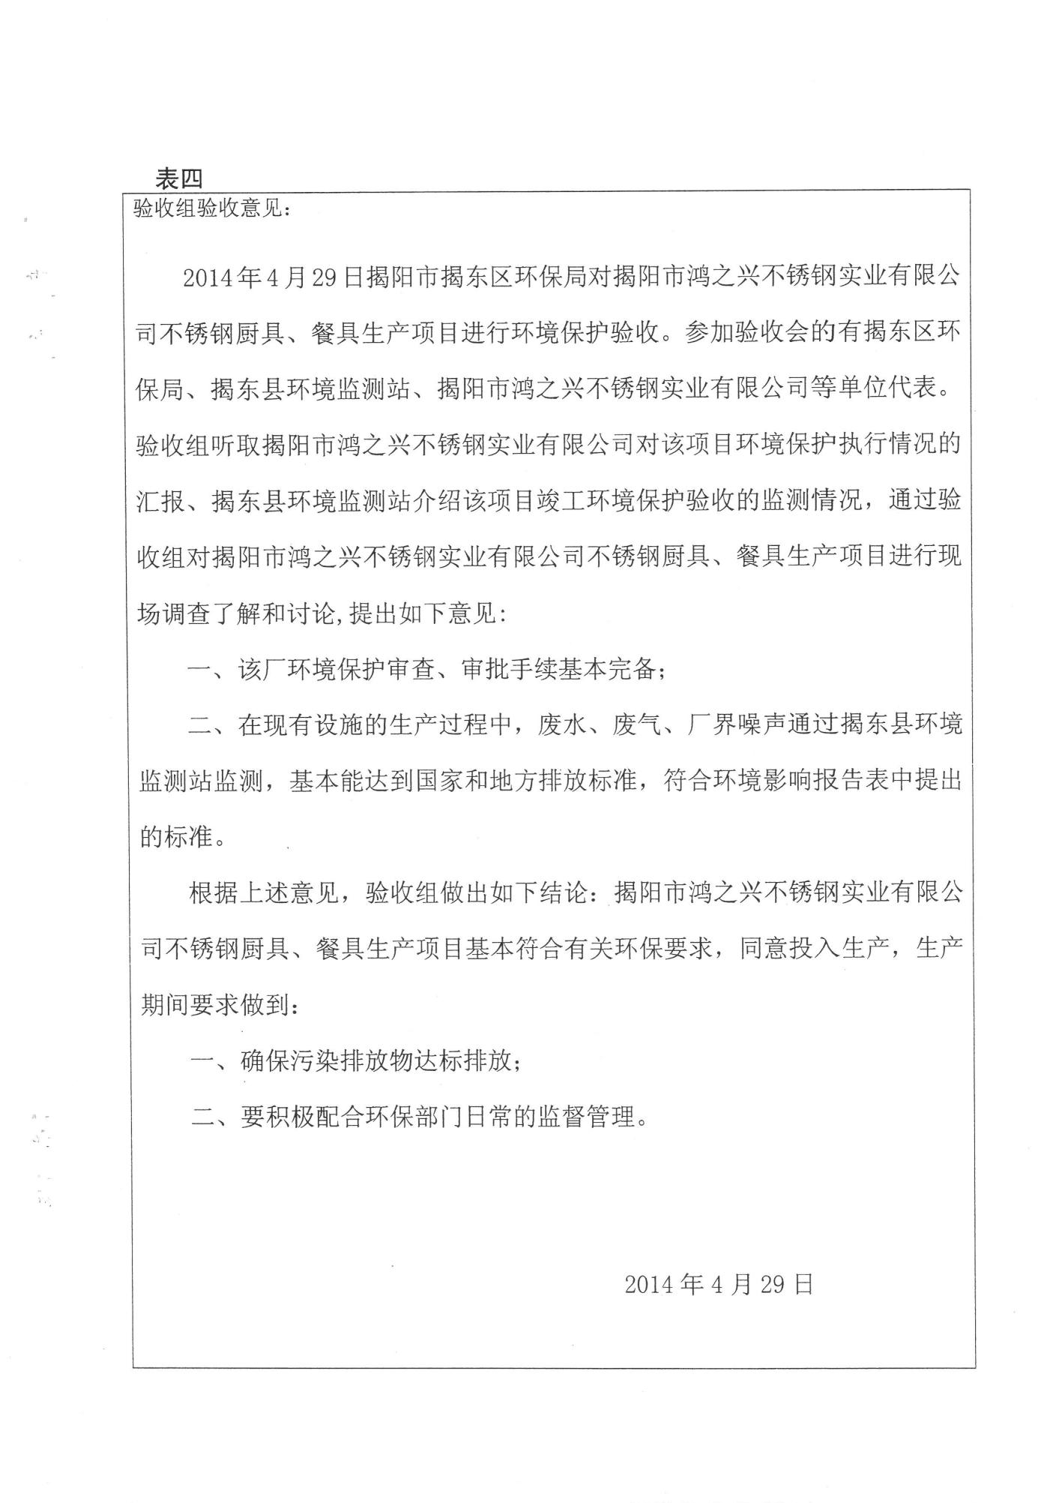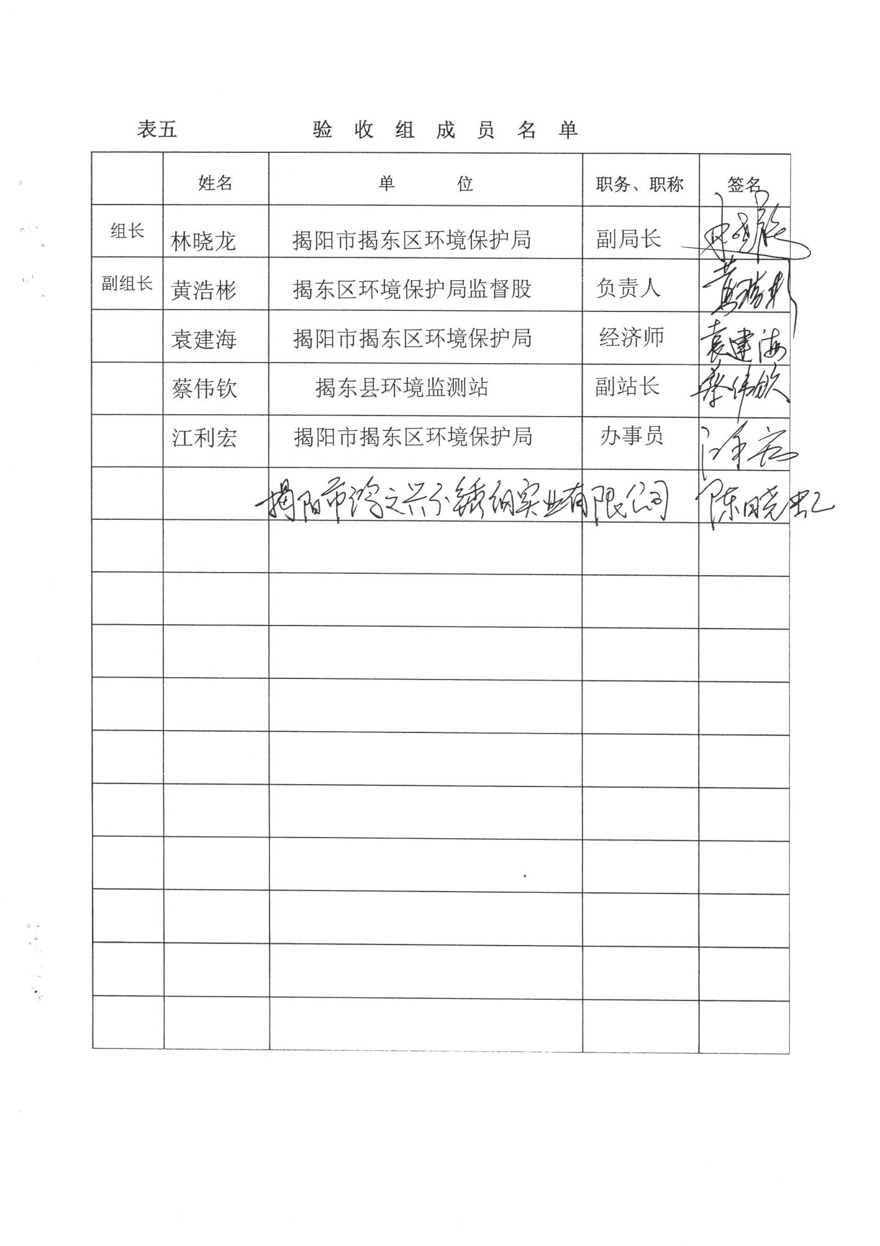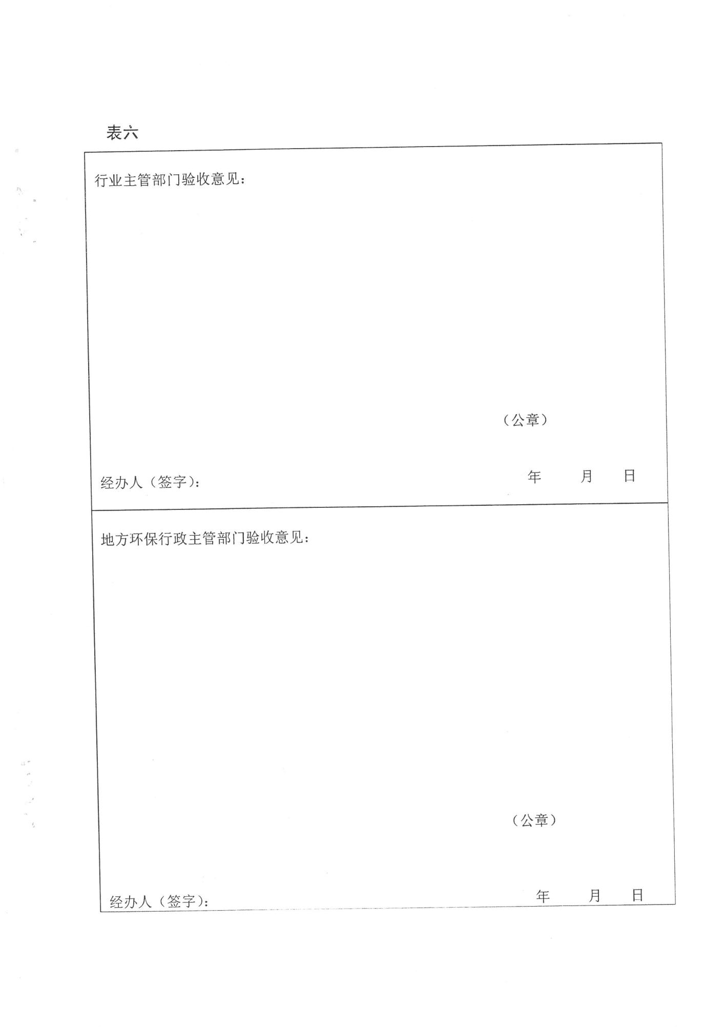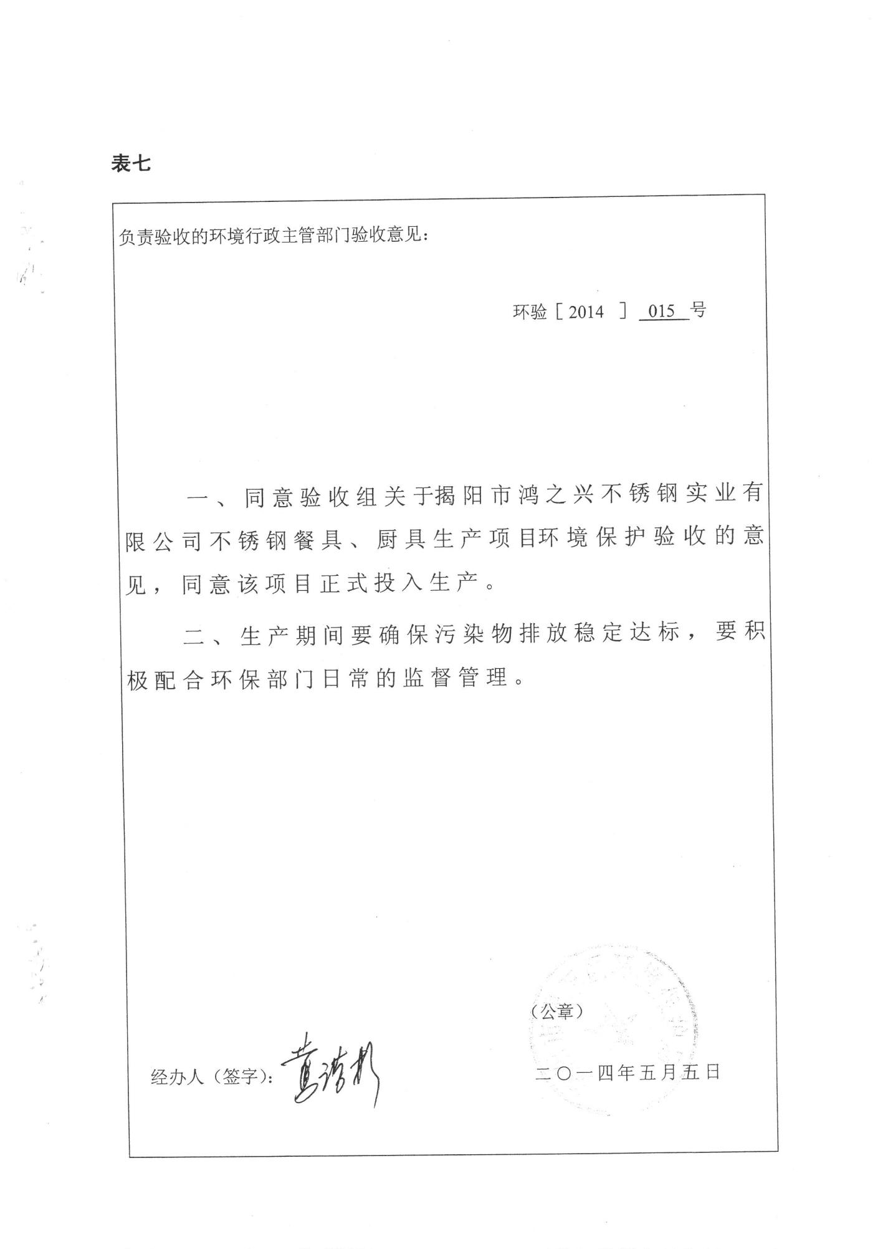
附件7 行政处罚事先（听证）告知书
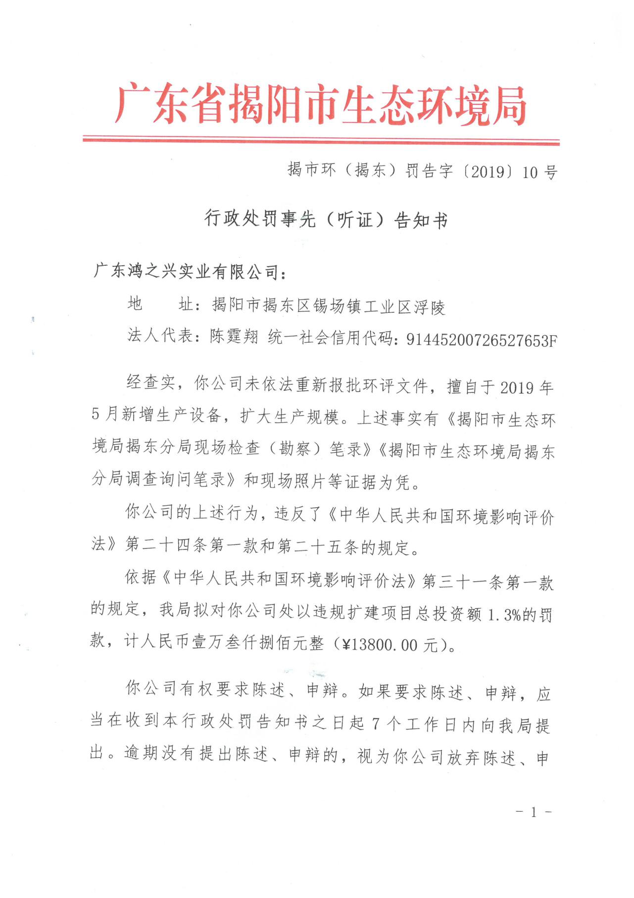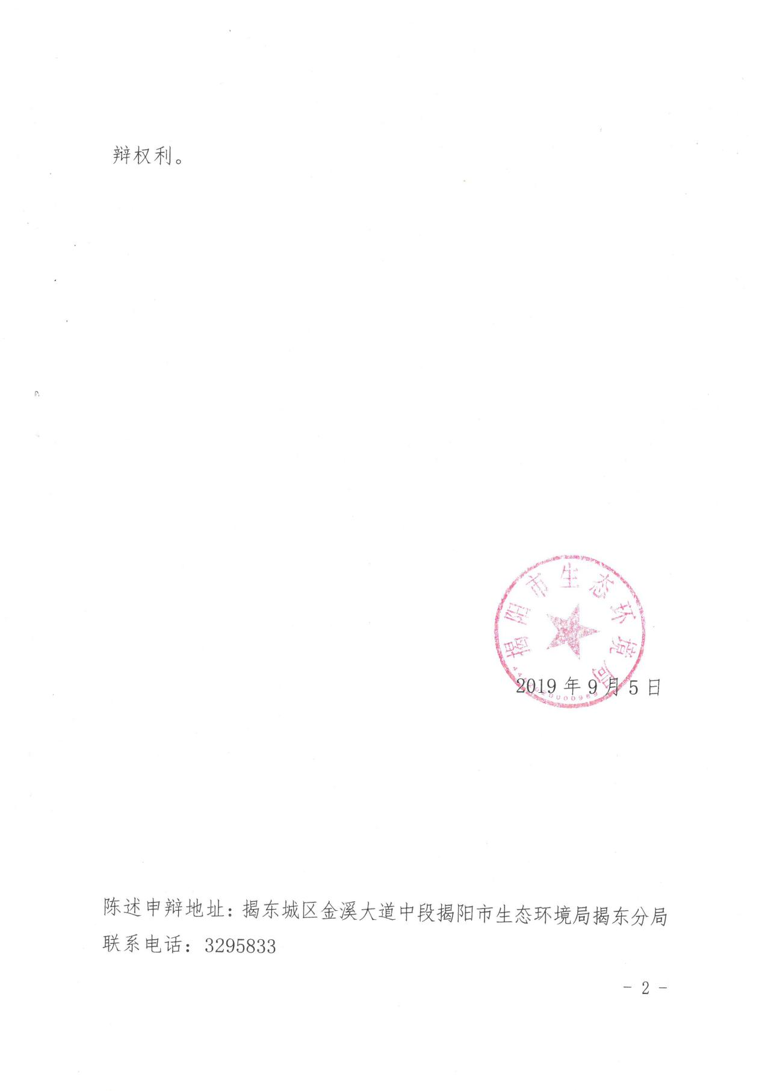

附件8 行政处罚决定书
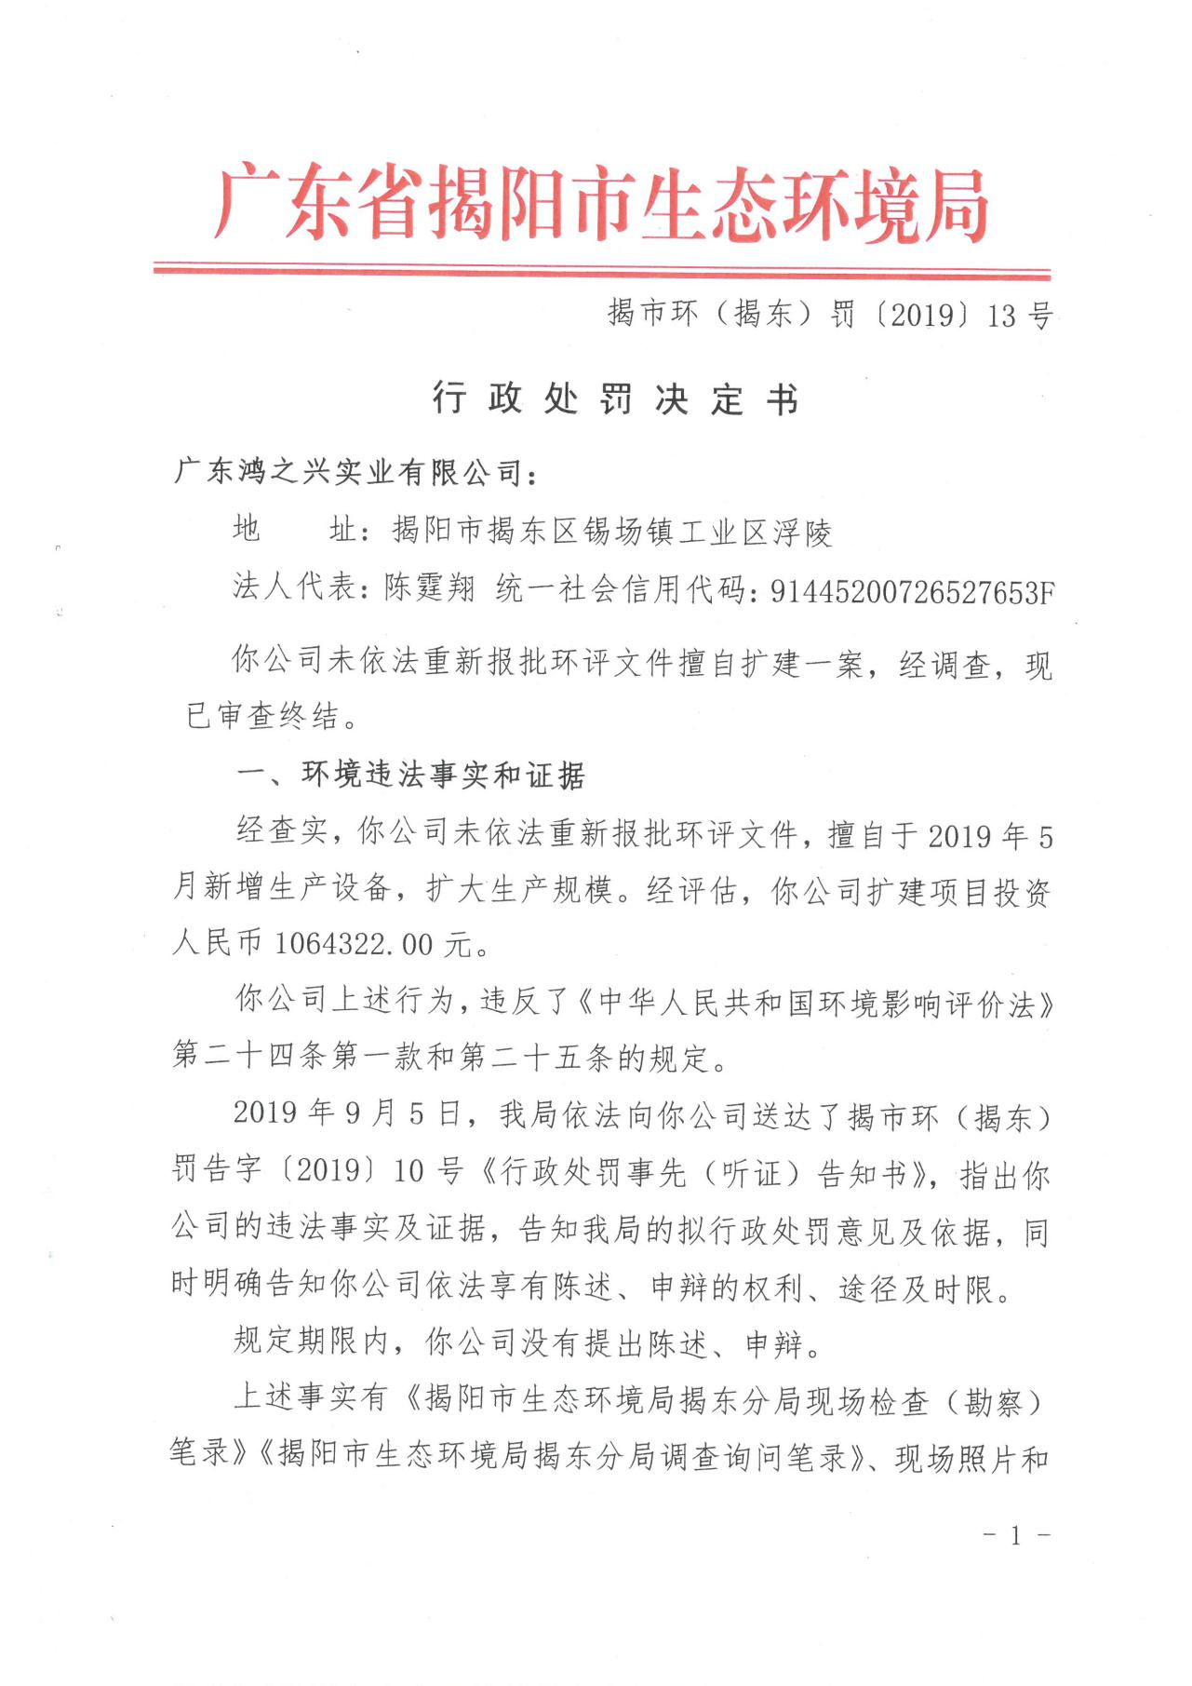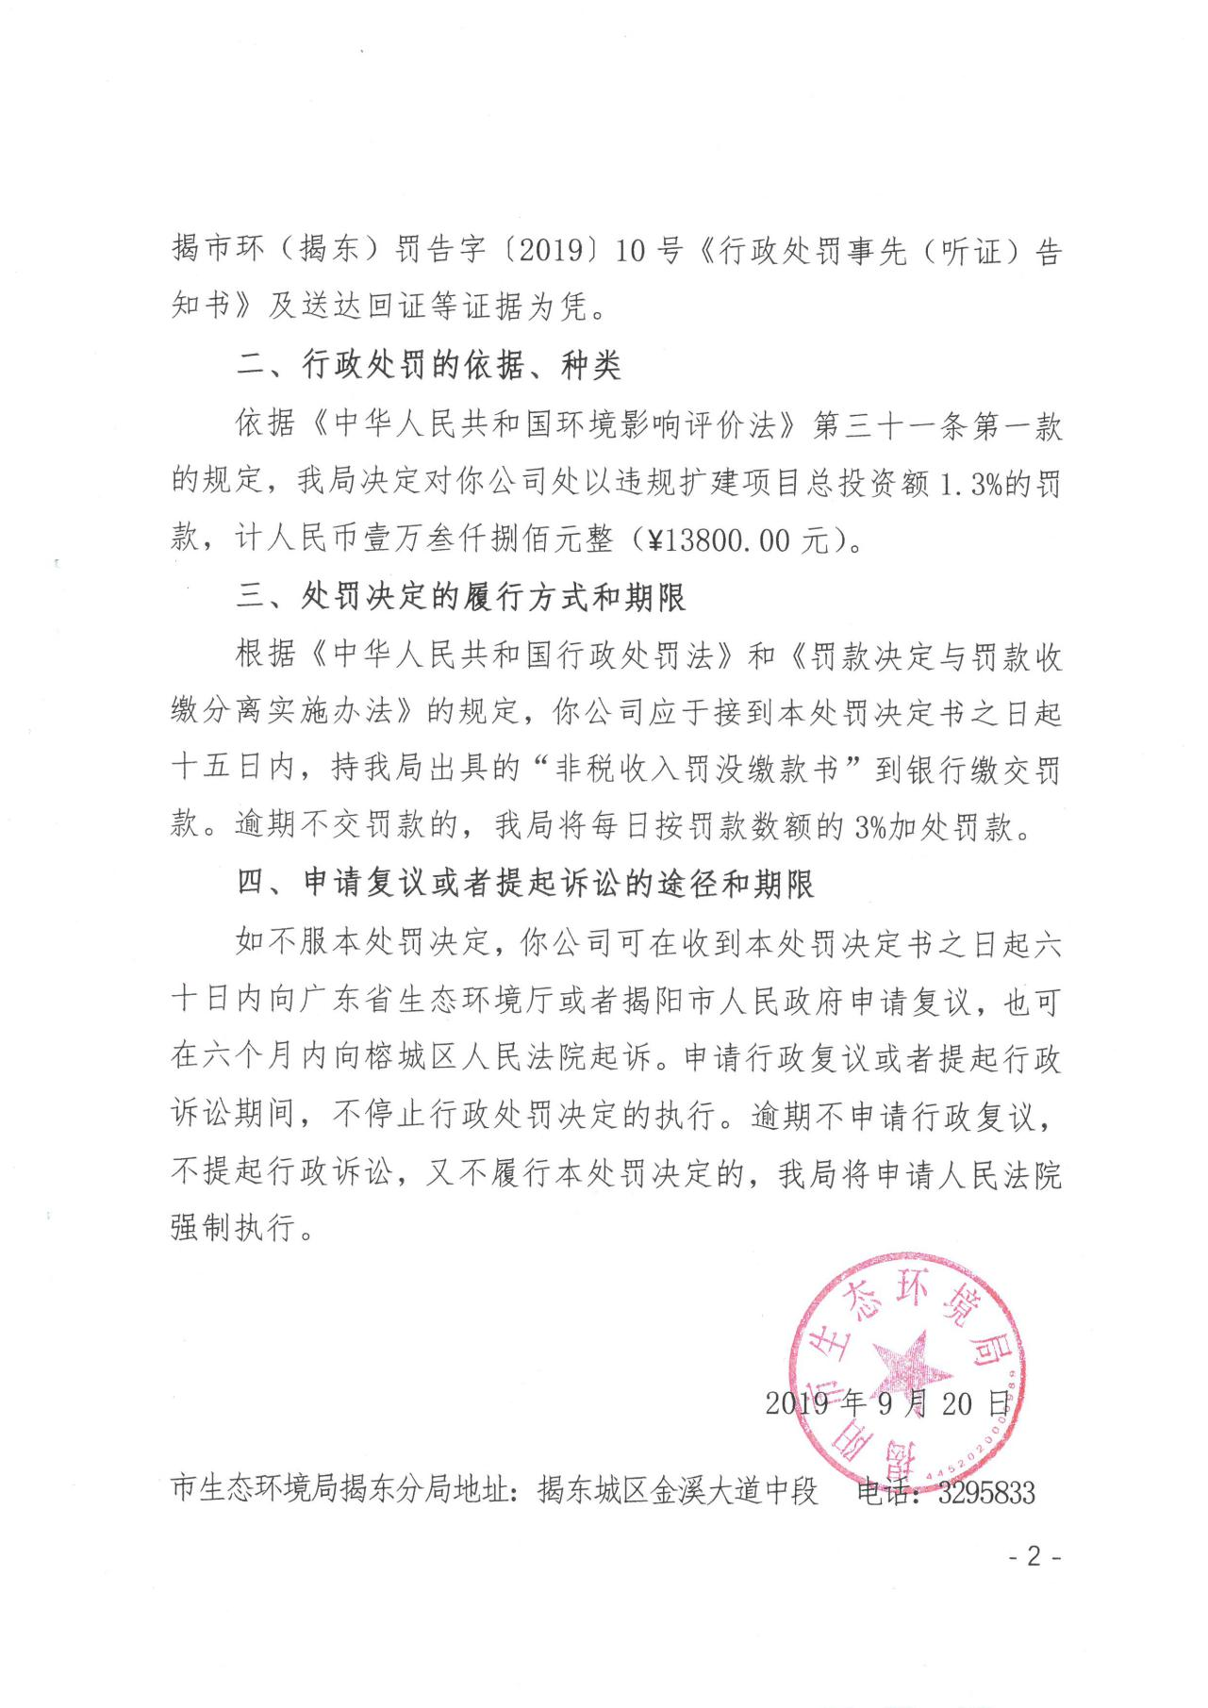

附件9 罚款通知书及缴款票据
